第1章 緒論 1

1.1 研究背景 1

1.2 ユーザエクスペリエンス（UX）の概要 3

1.2.1 異なる視点におけるUX 3

1.2.2 現象としてのUX 5

1.2.3 実践としてのUX 8

1.2.4 ユーザエクスペリエンスに影響する要素 11

1.2.5 ユーザエクスペリエンスの期間 12

1.3 UXの評価方法における従来研究 14

1.3.1 User Experience Curve（UXカーブ） 15

1.4 研究目的 23

第2章 基礎理論 24

2.1 ユーザビリティ 24

2.2 人間中心設計（HCD：Human Centered Design） 28

2.2.1 人間中心設計のプロセス 28

2.2.2 人間中心設計の評価手法 30

2.3 ユーザエクスペリエンス（UX） 32

2.4 自然言語処理 43

2.4.1 形態素解析 43

2.4.2 JUMAN 43

第3章 リアルタイムUXカーブ取得システムの提案 44

3.1 UX PLOT SYSTEMの構成 44

3.2 UXカーブ入力アプリケーション 45

3.2.1 短期的UXカーブ取得実験時のインタフェース 45

3.2.2 長期的UXカーブ取得実験時のインタフェース 46

第4章 映像鑑賞における短期的なUXカーブ取得実験 48

4.1 実験概要 48

4.2 実験目的 48

4.3 実験方法 48

4.4 実験結果と考察 50

4.4.1 UXカーブとUX入力アプリケーション 50

4.4.2 差分と変化量から見る忘却度合い 52

4.4.3 期待値と評価による複雑なUXを与える条件 55

4.4.4 各相関クラスタにおける忘却度合いと総合得点 56

4.4.5 ユーザビリティアンケート 58

4.4.6 総括 59

第5章 映像作成における長期的なUXカーブ取得実験 60

5.1 実験概要 60

5.2 実験目的 60

5.3 実験方法 60

5.4 実験結果と考察 62

5.4.1 UXカーブとUX入力アプリケーション 62

5.4.2 差分データによる段階的な忘却と取得データの関係 64

5.4.3 忘却度合いの高い変化理由 67

5.4.4 カテゴリ別の変化理由 69

5.4.5 アンケートによる期待値と評価値 75

5.4.6 総括 78

第6章 結論 79

謝辞 80

参考文献 81

付録1. 映像鑑賞における短期的なUXカーブ取得実験データ 83

付録2. 映像鑑賞における短期的なUXカーブ取得実験テンプレート 97

付録3. 映像作成における長期的なUXカーブ取得実験アプリ仕様書 98

付録4. 映像作成における長期的なUXカーブ取得実験課題 99

付録5. 映像作成における長期的なUXカーブ取得実験テンプレート 100

付録6. 映像作成における長期的なUXカーブ取得実験データ 102

付録7. UXカーブ入力アプリケーションソースコード 108

図目次 121

表目次 123

# 緒論

## 研究背景

技術の発展が急速に進み，機能性による差別化が困難になったことでユーザがサービスに求めるものは価値のある経験そのもの，つまりUX（User Experience）に変わりつつある．特に人間中心設計（Human-Centered Design）分野において，今までは製品やサービスの評価にユーザビリティ評価が用いられ，主に使いやすさの向上に役立ってきた．しかし，現代では技術の発展による製品やサービスの多様化が進み，魅力として考えるとユーザビリティは順応水準である．そこで更に魅力を高める為にUXという概念が提唱されている．

ユーザビリティは主に使用中の効果，効率，満足を対象にしてきたが，UXは，使用前や使用後も含めて，広くユーザが経験することや感じることを対象にしている．ユーザビリティに比べると，ユーザ体験はより主観的なことを扱うことになるので，このための設計や評価には，新たな見方が求められている．

つまり，UXとは図1.1の創造的ユーザビリティであり，楽しい，心地よいといった経験そのものを言う．

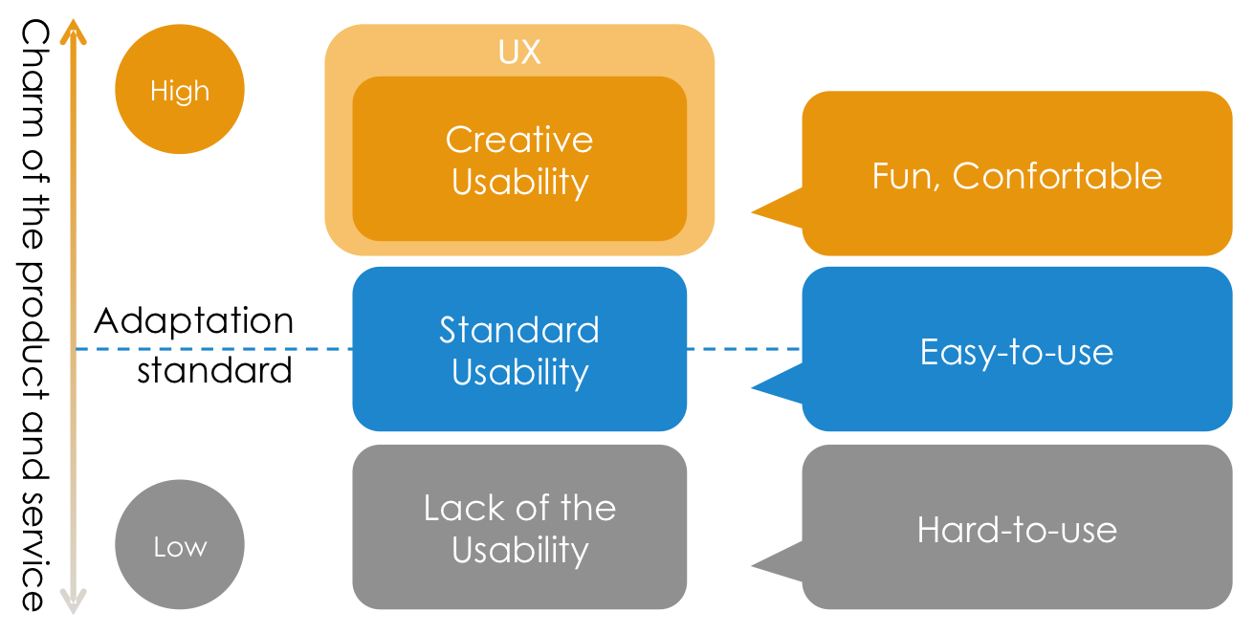

図1.1 ユーザビリティとUXの位置づけ

また，2010年に改定された人間中心設計の規格ISO 9241-210[1]（前規格はISO 13407[2], JIS Z 8530）においても，新たにUXの定義が追加されるなど，今後の発展が期待されていることがわかる．現在では，ビッグデータ，ユーザ調査，フィールドワーク，サービスデザイン，デザイン思考，組織のデザイン，顧客満足，ゲーム，方法論，品質など，幅広い分野に関連してUXに基づいた研究が行われている．図1.2のようにマーケティングやデザイン，開発といった分野において，UXという言葉を耳にする機会が多くなってきているが，大半の場合新しいキャッチフレーズとして用いられてしまっている．そこでUXもユーザビリティのように概念を明確にし，評価方法の体系化が必要である．

2011年にUX白書[3]（User Experience White Paper）が刊行され，ある程度の概念が整理されているが，評価方法においては体系化されていると言い難く，中にはユーザビリティの評価方法と区別できないものがある．理由としてはUXという概念に多面性があり，ユーザビリティとの概念の区別が未だ明確に定義されていないことが関係している．NielsenらがユーザビリティとUXの分類[4]を付加価値の有無で提案したが，その付加価値が何か明確にできずに今に至っている．従って，本研究ではUXにおける概念を整理し，新たな評価方法（システム）を提案する．

図1.2 UXのトレンド（Google Trends）[[1]](#endnote-1)

## ユーザエクスペリエンス（UX）の概要

前節でも述べた通り，UXという用語は広く使われているが，多くの異なる意味で理解されている．UXは多くの専門分野にわたるという特徴を持つため，いくつかの定義と視点が存在しており，それらはそれぞれ異なる観点からUXという概念にアプローチを試みている．例えば既存の定義は，心理学的なものからビジネス視点まで，品質中心的なものから価格中心的なものまで幅広く存在する．その為，一つの定義で全ての視点を言い表すことはできない．それらの定義を集めたリストはALL ABOUT UX[5]で入手することができる．

ユーザエクスペリエンスという用語は，ユーザビリティ，ユーザインタフェース，インタラクションエクスペリエンス，インタラクションデザイン，顧客経験，ウェブサイトアピール，感情，Wow Effect[[2]](#endnote-2)，一般的経験の同義語として，また，これらの全ての概念を包括した用語として用いられる．そしてUXを明確に定義することによって，以下のような場面で役立つことが考えられる．

* UXの基礎を教えるとき
* UXに馴染みのない人々へUXの意味を伝えるとき
* UX研究者と実務者（または開発者とデザイナーなど）の間にある，UXに対する互いに異なる視点・態度を明確にするとき
* 研究分野としてのUXを推進するとき
* 商業，産業，政府組織において実践的なUX活動を根付かせるとき

### 異なる視点におけるUX

UXという分野はシステムの利用（あるいはシステムとの出会い，予期，回顧）を通じて人々が持つ経験について研究すること，その経験のためにデザインをすること，そしてその経験を評価することを扱っている．システムの利用は，UXに影響を与えたり寄与したりする，ある特定の文脈（context）において行われるものである．

UXは「現象（phenomenon）として」「研究分野（a field of study）として」「実践（practice）として」などの異なった視点から捉えることができる．これらの違いを理解するには，医療の分野であれば「健康は現象」であり「医学は研究分野」であり「医師の仕事は実務」であるとそれぞれの分野において置き換える必要がある．上記3つの視点からのUXの詳細は以下の通りである．

#### **現象としてのUX**

* 何がUXで，何がUXではないのかを表すこと
* タイプの異なるUXを識別すること
* UXを取り巻く状況を説明すること，UXの因果関係を明らかにすること

#### **研究分野としてのUX**

* 現象を研究すること．例えばどのように経験が形づくられるのか，もしくは人はどんな経験を期待し，経験し，これまでに何を経験しているのか
* 特定のUXを可能にするシステムをデザインするための手段を見出すこと
* UXデザインとその評価の為の手法を調査，開発すること

#### **実践としてのUX**

* UXを思い描くこと．例えばデザイン実践の一部として
* UXを表現すること．例えば望ましいUXを実証したり他の人に伝えたりする為のプロトタイプを作成すること
* UXを実際に評価すること
* 特定のUXを可能にするようなデザインを実現すること

本論では研究分野としての視点，特に“UXデザインとその評価の為の手法を調査，開発すること”に着目し，概念の整理と新たな評価方法を提案する．そこで他の「現象としてのUX」と「実践としてのUX」の概念，またそれに伴う期間や要素を整理した上で次節に進むこととする．

### 現象としてのUX

経験という概念は，人間としての存在に伴う．一般的に経験では，個人的に出会う，受け止める，体験する全てのものを対象としている．しかし，UXは一般的な意味における経験とは異なり，システム[[3]](#endnote-3)と出会うこと[[4]](#endnote-4)に由来する経験を明確に示している．現象としてのUXには以下のような特徴がある．

* UXは一般的な概念としての経験の一部，つまりUXはシステムを通じた経験である為，より限定的なものである
* UXはシステムとの出会いを含む．積極的利用，個人的利用だけでなく，他者がシステムを利用するのを観察するなどのより受動的にシステムに関わることも含む
* UXはある個人に固有のものである
* UXは過去の経験とそれに基づく期待に影響される
* UXは社会的，文化的な文脈に根ざしている
* 一方，UXでないものの特徴を挙げると以下の通りである．
* UXは人間に焦点を当てており，技術指導のものではない
* UXはあるシステムを単独で利用する個人だけに関するものではない
* UXは認知行動分析やユーザを「人間情報処理系（human information processor）」として観察することではない
* ユーザが感じるユーザビリティ[[5]](#endnote-5)はUX全体に影響を与える典型的な側面であるが，ユーザビリティとUXは同義ではない
* UXデザインはインタフェースデザインより広範囲なものである
* UXはブランド経験，消費者経験，顧客経験とお互いに影響を与え合うものの，それらの概念と同義ではない

UXという言葉は一般的な経験よりも適用範囲が狭いが，UXに関するいくつかの概念を包括した用語である．ここで意図している視点を説明するには，さらに具体的な用語が役立つ．そこで，人々がUXについて言及する場合によく取り上げられる3つの視点について説明する．ここで留意すべきなのは，これらの用語は一般的なエクスペリエンスデザインの分野で使用される用語と似ているということである．

#### **経験する（Experiencing）**

「経験する」という動詞は，システムと出会うときの知覚・認知の流れとその解釈，また結果として生じる感情の変化を示す．人々はそれぞれ異なった方法でシステムとの出会いを経験する．この考え方は，システムと出会う経験に関する個人的および動的な性質を重視するものである．

UXの実践において「経験する」ことに着眼するデザイナーは，ユーザの感情に影響を与える特定のインタラクションイベントに注意を払う．「経験する」ことの評価は，ひとりの人間がシステムとの出会いをどのように経験するのか，その時間変化に焦点を当てる（インタラクションにおけるどの要素がどの感情を誘発するかを明らかにするために，さまざまな瞬間の感情を測定する）ことができると考えられる．

#### **ある経験（A user experience）**

「ある経験」という名詞は，始まりと終わりがあるシステムとの出会いを示す．人がシステムと出会う時間をどのように経験したのか，という全体的な意味を表す．この考え方は経験の動的な性質よりも，経験の結果と記憶を重視するものである．「ある経験」は，個人あるいは集団とシステムの出会いを示している為，個人的な性質を特に強調するわけではない．

このような視点についての典型的な例は，UXデザインの主眼を活動や仕事の特定期間（ウェブサイトを閲覧するなど），ゲームの物語性（不安が高まり，そしてハッピーエンドになるなど），またはシステムを利用した結果（ダンスゲームでダンスを習得するなど）に置く場合にみられる．「ある経験」の評価は，特定の活動やシステムの利用経験に関する全体的な測定尺度を提供する手法（回顧的アンケート法など）に焦点をあてることができる．

#### **共経験（Co-experience）**

**「共経験」「共有経験（shared experience）」および「集団経験（group experience）」は，ある状況の中に位置づけられ社会的に構成されたものと解釈されるような経験を示す．ここではシステムとの出会いだけでなく，構成している人間やある状況を一緒に経験する人間も重視している．これらの用語が経験における特定のシステムの役割を考慮せずに使われる場合はUXについての議論として意味をなさず，一般的な意味合いでの経験と呼ぶ方が適切である．**

**社会構造における経験では，集団の行動または態度が重要である．社会構造における経験を重視するデザインは，例えば1人の人間の為のインタラクションと結果を定めたフローに焦点を当てるのではなく，活動や対話などの多様な人々の為の一般的な制約とアフォーダンスを提供する基盤システムをもたらす．「共経験」の評価では，人々の間の出会いの回数や性質といった間接的な「集団経験」の測定尺度を含めることができるだろう．**

### **実践としてのUX**

ユーザエクスペリエンスデザイン（UXD）は人間中心設計（HCD）[[6]](#endnote-6)の原則[2]に由来する．人間中心設計は下記のように要約できる．

* デザインのプロセスにおいて，関心ごとの中心をユーザとすること
* ターゲットユーザ層にとって重要なデザイン的側面は何かを特定すること
* プロセスの繰り返しによりデザインを開発していくこと，そこにユーザの参加を促すこと
* デザインの評価にユーザ固有の要素に関するエビデンスを収集すること

UXDは，原則上HCDと違いはないが，より成熟した形でのHCDの実践としていくつかの重要な側面を付け加えている．付加されるのは些細なものではない．従来のHCDの視点と区別されるUXDの主要な要素としてはUXの要素，UXの業務で使用される手法・ツール・基準，そしてUXに関するアイデアの表現方法，さらには組織におけるUXの位置づけが挙げられる．

#### UXの要素

UXに影響を与える要素は従来のHCDに比べてかなり広範囲で多様である．従来のユーザビリティは主にパフォーマンスとスムーズなインタラクションに関係していたが，UXは感情や解釈，意味にも関係する．さらに社会的側面，美的側面といったUXの要素は従来の考え方とはかなり異なる性質のものと捉えられる．そのため，どのUXの要素を考慮する必要があるのかをプロジェクト着手時に判断することは，UXの実践者にとって大きな課題となる．しかし，デザインチームはいずれの場合でも，典型的な利用状況におけるデザインの適切さにほんの僅かな影響を与えるUX要素しか扱うことができないのが普通だということに留意すべきである．その為，UXデザインプロセスの早い段階で，入手可能な情報の意味を理解することがチームの大きな課題になる．

* 明確な根拠が存在していて既知である要素や，特定の場合においてのみUXの動因と思われる要素を検討から外すこと
* デザインの成功に不可欠で，かつ現状のデザインチームの状況で十分に解決できる要素を特定すること．そして独自の運用状況を与えること
* さらに調査が必要そうな要素を特定することと，もし調査が必要であれば，それを実施できる体制を作ること

#### 手法（method），ツール（tool），基準（critical）

デザインチームは，チームが満たされなければならない様々な要求のトレードオフに直面することになる．UXが持つ「触れることができない」という性質は，UXデザインの結果を予想することを困難にする．デザインチームが直接的または明示的な方法でいくつかの問題（社会的問題，感情的問題，美的問題など）へ対処するのは不可能ではないにしても，とても難しいことかもしれない．デザインチームはそういった問題を専門家の判断に頼りながらも，直感的に処理しなくてはならない．

デザインチームはUXの要素を取り扱う為にデザインプロセスの全体を通して利用可能かつ実現可能な手法・ツール・基準を明確にする必要がある．これには初期ターゲットの設定やデザイン提案における反復的な開発の管理，デザイン作業の途中あるいはその後の評価作業のサポートなども含まれる．また，多くのケースで従来の手法で処理することのできる伝統的なユーザビリティの問題を伴っている可能性がある．

UXに関して，一般的に受け入れられている全体的な測定尺度というものは存在しないが，UXは様々な方法で評価することができる．例えば，引き起こされた感情がポジティブなのかネガティブなのか単純に評価するためのツールがある．また，信頼感，存在感，満足感，楽しみなどの特定のUXを評価する為に開発された手法や手段がある．評価の手法や手段の選択は，評価の目的（総括的なのか形成的なのか）や，時間や経済的制約といった他の要素だけでなく，システムが対象としている経験の質にも依存する．

#### コンセプトおよびデザインの表現

デザイン自体が実現される前に，そこから得られる経験がどのようなものかについて人々に伝える方法を探すことは大きな課題である．そのためにはデザインチームが以下のようなシステムの表現を創作することが特に重要となる．

* デザインの方向性に対するフィードバックを集める為に，想定ユーザまたは彼らの代理となるユーザの参加を促進すること
* 人の感情的な反応と，その理由を把握すること
* コンセプトおよびデザインについて，同僚や経営幹部のようなデザインの成功に興味を持つ人々とコミュニケーションをとること
* デザインプロセスの全体を通してデザインチームのビジョンを維持すること

#### 組織におけるUX活動の位置づけ

UXの活動は組織のビジネスと戦略における重要なパートとして徐々に認識，確率されてきている．これはUXD実践者にとって，組織に関する新しい議論と組織の境界線を曖昧にするという結果をもたらしている．この議論は「顧客経験の問題」に対する責任と，組織内の異なる階層へUXを適応させる方法に関連している．UXの活動は「部署的な本拠地」を持つ必要がある．分野を横断できる活動として，組織の鍵となる開発プロセスへより良く統合される必要がある．また，UXの実践者には明確な責任範囲と相補的な役割やコンピタンスを伴って効率的に働ける関係の構築が必要となり，そうなることでUXの活動は組織のデザイン，開発の取り組み全体における価値のあるパートとして受け入れられていく．また，長期的には下記の点に関する戦略的な影響力を確保する為にはUXの位置づけに重点を置くべきである．

* 新しい価値提案の見地からビジネス指針
* 開発されるデザインの選択と，組織のビジネス目標に対するデザインの貢献
* 組織の運営方法を導くようなプロセスの開発

### ユーザエクスペリエンスに影響する要素

人がシステムと対話することによって対話することによって生じるUXには，前節で述べた通り幅広くさまざまな要素が影響している．それらは3つの主なカテゴリに分類される．ユーザとシステムを取巻く文脈，ユーザの状態，システムの特性である．

* **文脈**：文脈が変われば，システムが変わらなくともUXは変化する．UXの領域における文脈は，社会的な文脈（他の人と一緒に使うなど），物理的な文脈（製品を机の上で使うのか，バスの中で使うのかなど），仕事の文脈（システムを取巻く仕事で，他にも注意する必要があるもの），技術や情報の文脈（ネットワークサービスや他の製品との連係など）が集まって組み合わされたものと言える．
* **ユーザ**：人がシステムを体験することが動的である為，UXも動的なものになる．例えば，ある製品を使おうとするモチベーション，雰囲気，そのときの心理的状態，身体的状態，期待などに影響される．
* **システム**：システムの特性に対するユーザの知覚・認識は自然とUXに影響を及ぼす．UXに重要なことは，ブランドイメージや製造業者のイメージ（持続可能性や格好良さなど）と同様に，考え抜かれたシステムにデザインされた特性（機能性，審美性，デザインされたインタラクティブな振る舞い，反応性など）や，ユーザが加える，システムを変更する，あるいは使った結果として得られる特性（機器を長い間利用したあとの傷や使い古した感じなど）もUXに影響を及ぼす．

UXの要素を記述することによってUX自体を表現することはできない．しかし，UXの要素とそれらの主要なカテゴリは，ユーザが特定のUXを感じる状況を説明する時に使える．UXの要素は，ある特定の経験に隠された理由の説明に役立つのである．

### ユーザエクスペリエンスの期間

ユーザが実際に利用した経験は，ユーザエクスペリエンスの中心となるものである．ただし，それだけではUXに関連する全ての要素をカバーしているとは言えない．人々は最初の出会いを果たす前に，過去の経験や関連するテクノロジー，ブランド，広告，プレゼンテーション，デモンストレーション，他人の意見などによって形成される利用前の期待（expectation）から，間接的な経験を得ることができる．同様に，利用した後に行う振り返り（reflection），またはその人の中の評価の変化を経て間接的な経験は拡張されていく．

これらと「経験する」と「ある経験」の間にある差とは，UXに焦点を当てる時に適切な期間の差なのかという疑問が生じる．極端に言えば，誰かが非常に短い一瞬に何を経験するか，利用中の直感的な反応などに焦点を当てることも可能だろう．またその一方で，何ヶ月かのもしくはそれ以上に及ぶ経験の中で，利用中のエピソードや利用していない時間を通して形成される，累積された経験に焦点を当てることも可能だろう．その結果，ある経験に焦点を当てる際に，UXを図1.3 のように大きく4つの期間に分類する．UXはインタラクション中に感じる感情の特定の変化（一時的UX），ある特定の利用エピソードに関する評価（エピソード的UX），特定のシステムをしばらくの期間利用した後の見方（累積的UX）で表される．予期的UXとは，ユーザにとっての初めての利用よりも前の期間，あるいは上述の3つのUXの期間よりも以前のことだと言える．なぜなら，人はインタラクション中のある特定の瞬間，利用エピソード，システムの利用経験後の生活を想像するかもしれないからである．

非利用期間

利用期間

一時的UX

エピソード的UX

累積的UX

システムに関する情報

システムとの出会い

過去の経験

システム，ブランド，他のシステムについての情報

時間

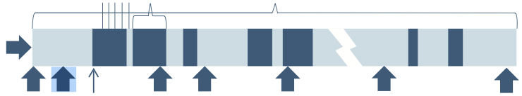



図1.3 利用と非利用の期間からなるUXの時系列

UXについて議論したり話したりする時には，対象とする期間を明確にすることが重要であり，それらは一時的UX，エピソード的UX，累積的UXの3種類に分けられる．一時的UXに着目すると，あるユーザインタフェースに対するユーザの感情的な応答について情報を得ることができる．それよりも長い期間に着目するのであれば，一時的UX郡が累積的UXに与える影響が明らかになるだろう．例えば，利用中に起こった強い否定的な反応の重要性は，成功体験の後にはとても小さくなり，否定的だった反応は最終的には違ったものとして記憶されるかもしれない．UXデザインとその評価を行う際に必要となる条件は，一時的UXに着目する場合と，エピソード的UXやさらに長い期間のUXに着目する場合とでは異なってくる．

さらに長い期間で考えると，UXはライフサイクルや旅のようなものとして構造化することもできる．例えば，初めての出会いから何度か使ってみた時のエピソードを経て，使っていたときのことを思い返すという構造である．これまでに使ってきた経験はこれからの使い方に影響を及ぼす．何かを使ってみた一回の経験を思い返し，それを語ることによって今後の使い方が予測される．つまり，様々な経験が異なる順番で互いに幾重にも重なり合い，利用前に想像していた状態から利用後にあれこれ思い返す状態まで，UXに決まった流れはない．

## UXの評価方法における従来研究

研究分野としての視点でUXを捉える際の「現象を研究する」「特定のUXを可能にするシステムをデザインする為の手段を見出す」「UXデザインとその評価の為の手法を開発する」という3つを挙げたが，それぞれに該当する研究がいくつも存在する．中でも評価手法における従来研究では，様々な理論的背景や系統がある．表1.1では1.2.5項のRotoらが提案するUXの期間と経験を分類（when，what，how）する枠組みを軸として解釈し，従来の評価手法を整理した．経験前のUX（予期的UX）の評価手法がないのはシステムに初めて対面した場合，そのユーザの過去全てが評価対象であり，正確な評価をし難い（将来的にビッグデータやライフログから抽出できる可能性はある）．また，繰り返し利用している場面では以前の一時的，エピソード的，累積的UXのいずれかの評価が大きく関係してくる為，特別この期間の評価手法が必要ないと言える．従って本研究では一時的，エピソード的，累積的UXの評価方法に着目し，それらの従来研究の概要と所見を述べる．

表1.1 経験の分類と従来評価手法

|  |  |  |  |  |  |
| --- | --- | --- | --- | --- | --- |
| UX | When | 経験前  Before Experience | 経験中  During Experience | 経験直後  After Experience | 経験後  Over time Experience |
| What | 予期的経験  Anticipated UX | 一時的経験  Momentary UX | エピソード的経験  Episodic UX | 累積的経験  Cumulative UX |
| How | 経験を想像する  Imaging Experience | 経験している  Experiencing | ある経験の内省  Reflection on an Experience | 様々な使用状況を回想する  Reflecting multiple periods of use |
| 評価手法 | 調査者 |  | 観察法  Observation | 文献調査法  Literature review | |
| インタビュー  Interview  アンケート  Questionnaire | |
| 自己報告（Self-Report） |  | 経験抽出法  Experience Sampling Method | ダイアリー法  Diary | |
| UXカーブ  User experience curve | |

### User Experience Curve（UXカーブ）

これまでのUXの研究は主に短期的な評価に焦点を当て，結果的に新製品の設計の初期段階に関わっている．しかし，長期に渡り変化するユーザと製品の関係や，長期的な適切さを用いることによるマーケットの成功が強調されている．Kujaraら[6]は，時間の経過と共にユーザの製品を通した経験がどのように，なぜ変化したのかを遡及的にレポートさせる「UXカーブ」という手法を提案した．UXカーブ手法の有用性は携帯電話のユーザ20人の質的研究で評価した．以下にその内容と所見をまとめる．

#### UXカーブ手法の開発と試用

Kujaraらは経験が時間をかけてどう変化してきたかを曲線で描くことができる図1.4(a)のようなテンプレートを開発した．実際にユーザが記入した変化の動機付きの例は図1.4(b)に示す．

ユーザは一通りの経験を経た後，UXカーブを描き，曲線上に理由を記入する．テンプレートには空の二次元グラフと，曲線の変化の理由を説明するための記述欄がある．横軸は時間の次元を表し，縦軸はユーザの経験の強度を表す．ここで言う経験の強度とは様々な種類において置き換えることができ，図1.4(b)では全般的なUX，つまりあらゆる経験の内容（例えばブラウザのインタフェースが統一されていて分かりやすいなど）を取り扱っている．また，縦軸は＋などの記号によって示しているが，縮尺を決めることも可能である．また，実験では以下の5種類のUXカーブのテンプレートが作成された．

* 全般的なUX（見出しなし）
* 魅力(attractiveness)：  
  「製品は魅力的で，自分からも友人からも興味深いものです」
* 使いやすさ(ease of use)：「製品は使いやすく，簡単です」(図1.4)
* 実用性(utility)：「製品はあなたのために重要な機能を提供しています」
* 使用頻度(degree of usage)：  
  「長期間のうちどれくらいの頻度で使いましたか」

 

図1.4 (a) UXカーブのテンプレート　　　　(b) 変化の動機付きの全般的なUXカーブ

#### 実験方法

UXカーブ手法で得られた結果と，ユーザの満足度とカスタマーロイヤリティーに関する２つの調査票の情報を比較している．実験対象として頻繁かつ一貫して使用されている携帯電話を比較し，使用期間を3〜12ヶ月までとした．また，異なった背景，年齢，性別，携帯電話の機種，製品満足度，製品の使用期間の参加者を選択した．合計20人の携帯電話ユーザが研究に参加している．

　最初にバックグラウンドアンケートを実施している．次にUXカーブの描写を行う．まず，携帯電話を使用し始めた瞬間を思い出すよう参加者に求める．研究者は全般的なUXカーブのテンプレートを配り，UXカーブを描画するための助言を行った．参加者は理由を口述することも記述することもできる．全般的なUXカーブを描画した後，他の4つのUXカーブを描くよう求める．これらの提示順序は平衡させている．また，曲線上におおよその位置で理由をマークするよう参加者に求めている．

最後にユーザの満足度と推薦意思によって測定されるカスタマーロイヤリティーを計測するアンケートを行う．その後にUXカーブ手法についての感想を尋ねるといった流れである．

#### 実験に使用したもの

1. 最初の調査票

参加者のバックグラウンドは最初の調査票で収集．基本的なデータ（年齢，性別など）に加え，携帯電話の使用頻度に関する質問をしている．また，携帯電話の初期UX評価のための質問や推薦の有無を確認する質問もされた．

1. カーブを描画するためのテンプレート

各参加者から全般的なUX，魅力，使いやすさ，有用性，利用頻度の５種類の曲線を収集している．

最後の調査票

セッションの終了時に推薦の意欲，同じブランドから購入する意図，携帯電話の全体的な評価をアンケートで記入を指示．また，アンケートには製品と出会った時の期待に関する質問も含まれている．

1. データ分析

曲線の描画セッションは録画，録音された．セッションでのテキストとコンテンツ分析から曲線の変化の理由の説明を取り出している．まず，オープンコーディングを区分することなく，データのテーマを見極めるために使用．次に，実用的と快楽的または非道具的なUXの問題に分類された．実用的とは，タスクを実行するための機能を簡単かつ効率的に使用できる製品を意味している．快楽的カテゴリを興奮(stimulation)，一体感(identification)，美しさ(beauty)，感情を引き起こす(evocation)としている．いくつかの理由（5.7％）は，カテゴリに合った記述に見えなかったため「その他」に分類された．その他の様々な理由には，実用的な問題，期待，コストの問題，感情があった．

また，曲線の動向に応じて改善，悪化，安定に分類された．分類は曲線の始点が終点より高いか低いかに基づいて，単純に実施された．始点と終点が同じレベルにあった場合，曲線は安定に分類された．曲線はフリーハンドの図面なので，曲線の始点と終点の垂直値の間の非常に小さな偏差（1ミリメートル未満）があった場合，安定に分類された．

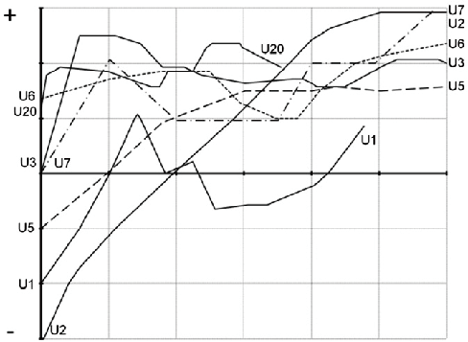 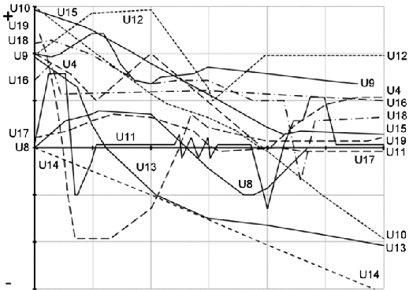

図1.5 (a) 全般的なUXカーブ：改善　　　(b) 全般的なUXカーブ：悪化と安定

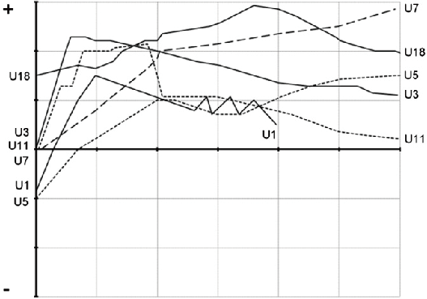 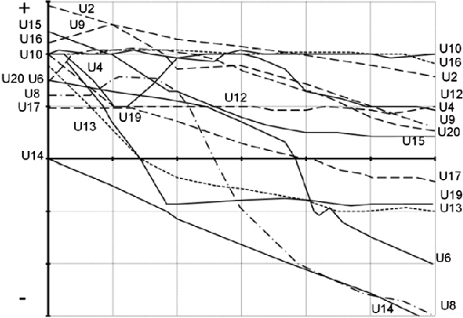

図1.6 (a) 魅力のUXカーブ：改善　　　　(b) 魅力のUXカーブ：悪化と安定

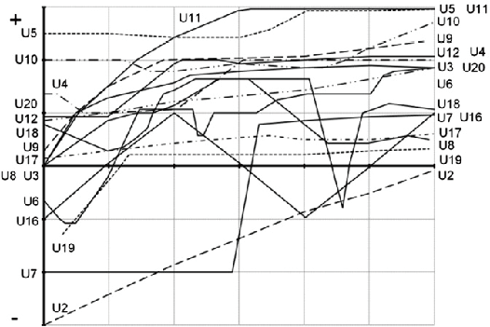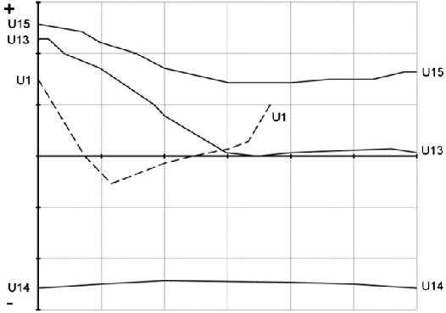

図1.7 (a) 使いやすさのUXカーブ：改善　(b) 使いやすさのUXカーブ：悪化と安定

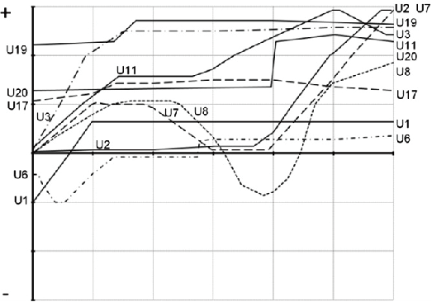 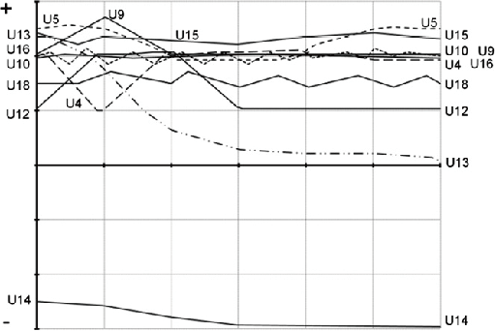

図1.8 (a) 実用性のUXカーブ：改善　　　(b) 実用性のUXカーブ：悪化と安定

#### 結果

1. 曲線の動向

表1.2は，各カーブタイプの傾向の数を示している．ほとんどの曲線が改善傾向にある．図1.5から図1.8は，全般的なUX，魅力，使いやすさ，実用性，に関する曲線である．ユーザがどのような曲線を描いたか，改善(図1.5図1.6(a)，図1.7(a)，図1.8(a))，悪化と安定(図1.5(a)，図1.6(b)，図1.7(b)，図1.8(b))に分類されたのはどういうものかが示された．

UXカーブはユーザの主観的経験を反映しているように見える．また，曲線の形は携帯電話の機種にはあまり関係がない．例えば，ユーザU7，U3，U4，U6は，Nokia E71の携帯電話を使用していながら，曲線は全く異なる傾向を表している．曲線を改善，悪化に分類するのは大まかな分析ではあるが，傾向ごとに目に見える違いがあると考察されている．実用性のUXカーブに劇的な変化はなく，ユーザは実用性の劇的な減少を滅多に感じない．一方，魅力のＵＸカーブでは改善，悪化の両方が使用の初めに急激な変化を示している．また，使用の期間中に魅力の損失の説明を行っていない．

表1.2 各カーブタイプの傾向の数

|  |  |  |  |
| --- | --- | --- | --- |
|  | 改善 | 悪化 | 安定 |
| 全般的なUX | 6 | 12 | 2 |
| 魅力 | 6 | 13 | 1 |
| 使いやすさ | 17 | 3 | 0 |
| 実用性 | 10 | 3 | 7 |
| 使用頻度 | 13 | 4 | 7 |
| 合計 | 52 | 35 | 13 |

1. UXが変化する理由

曲線の変化の理由は実用的と快楽的の問題に分類されている．表1.3に各分類に関する理由の数を示している．

表1.3 カテゴリごとのUXを変化させる理由の数

|  |  |  |
| --- | --- | --- |
|  | 肯定的 | 否定的 |
| Utility | 114 | 36 |
| Usability | 78 | 108 |
| Stimulation | 21 | 12 |
| Identification | 31 | 13 |
| Beauty | 21 | 12 |
| Esthetics in interaction | 10 | 7 |
| Evocation | 0 | 1 |
| Miscellaneous | 12 | 6 |
| 合計 | 287 | 195 |

全般的なUXカーブでは平均6.5個の理由（肯定的3.5個，否定的3.1個，N＝20）が説明された．実用的な理由は機能性，耐久性，実用性に関連している．快楽的な理由は主に刺激，一体感（identification），美しさに関連している．図1.9に示されたように，肯定的な理由の平均数は，悪化（N＝7）より改善（N＝10）の曲線を描いたユーザに多い（安定の曲線は含まない）．それに対応して，否定的な理由の平均数は，改善よりも悪化の曲線を描いたユーザの方が多い．改善，悪化の曲線の変化の理由は類似している．しかし，技術的な障害やバグのような理由は改善より悪化の曲線により頻繁に使われている（改善2人，悪化8人）．

図1.9 全般的なUXカーブの変化と肯定的または否定的な理由の数

魅力のUXカーブでは平均7.0個（肯定的4.3 個，否定的2.7個）という最も多くの理由が説明された．理由は全般的なUXカーブと非常に類似していたが，快楽的な理由が多い．ユーザの１人を除き，携帯電話のデザイン，見た目，審美性に関連する説明をしている．魅力のUXカーブの改善は悪化に比べ，肯定的な理由に関連している(図1.10)．しかし，両方の曲線の負の理由はほぼ同数である．魅力の曲線は，新規性の喪失（8個の説明）と他の携帯電話との比較（8個の説明）により悪化する傾向がある．また，障害やバグが悪化の曲線で5回説明されているが，改善の曲線では説明されていないことがわかっている．

図1.10 魅力のUXカーブの変化と肯定的または否定的な理由の数

使いやすさのUXカーブは平均で，肯定的3.0個，否定的2.6個，計5.6個の理由が挙げられている．ユーザは使用が簡単または困難な機能，全般的な使いやすさ，馴染みがあるか，などの理由を述べている．また，携帯電話の使い心地や不快なことを述べている．バッテリーの寿命が十分長くない，カメラの起動が遅いなどである．また，3つを除きすべてが改善している．7人のユーザはその理由を学習によるものと説明している．改善より悪化の曲線を描いたユーザが平均してより多くの理由を報告している．悪化の曲線は，技術的な欠陥や個々の機能へのいらだちに起因する困難さに関連して発生する．

実用性のUXカーブでは肯定的1.1個，否定的3.4個，計4.5個の理由が抽出された．使いやすさと同様にほとんどが改善である．彼らは新しい機能やサービスを見つけて，時間をかけて利用するために学んだことを報告している．改善より悪化の曲線を描いたユーザが平均してより多くの理由を報告している．実用性の悪化は機能とアプリケーションを活用できない技術的障害や品質不良によって引き起こされていると見られる．

使用頻度のUXカーブは実用性のUXカーブと同じ理由で最も増加している．4人のユーザだけは，携帯電話の使用頻度が低下した．それはバッテリーの使用上の問題，ラジオのイヤホンが機能しないことが原因であると考えている．

1. ユーザの満足度，推薦における曲線の傾向と関係

表1.4に示すように魅力のUXカーブだけがユーザの満足度，期待，推薦との間に統計的に有意な結果が得られている．従って，満足したユーザは魅力の曲線を改善的に描く傾向があり，推薦する可能性が高いことを示唆している．

表1.4 魅力のUXカーブの傾向が満足度または推薦に及ぼす影響

|  |  |  |  |
| --- | --- | --- | --- |
| 質問 | 傾向 | 平均 | 安定 |
| これはあなたにとって良い製品ですか？ | 改善 | 6.2 | .022 |
| 悪化 | 4.7 |
| 製品はあなたの期待を満たしていますか？ | 改善 | 6.2 | .017 |
| 悪化 | 4.1 |
| あなたの友人に本製品を勧める可能性はどれくらいありますか？ | 改善 | 6.3 | .022 |
| 悪化 | 4.3 |

UXカーブ手法の結果からユーザの満足度は変更されなかったことが分かっている．最初のアンケートでは，平均満足度は5.5であり，最終アンケートでは5.1である．アンケートと満足度の相関は0.85で，強い整合性がある．魅力と同じブランドから購入する意図との間に統計的に有意な関係は認められない．さらに，使用頻度の傾向は，ユーザの満足度に関連していない（但し，使用頻度は時間の量と使用の濃さを区別していない）．

#### 所見

UXカーブは任意の側面に関する時間的変動を曲線によって再現させることにより，ユーザの経験を可視化することができ，開発者やデザイナーがユーザのUXを共有する際にとても有効な評価手法であることが分かった． また，カーブの形状から傾向を捉え，改善，安定，悪化と分類することで統計的な解析を試しみている．しかし，分類方法や基準が曖昧であることから，この統計データの信頼性は確かなものではないといえる．UXの中で重要な要因である時間軸を利用した解析は全く行っておらず，始点と終点にのみ着目しているので，曲線を描かせたメリットを活かしきれていない．期間としては主にエピソード的UXと累積的UXに用いられる評価手法として提案されているが，回顧的に評価させる為，ユーザの記憶や評価基準に頼り過ぎてしまい，重要なUXの要素を見逃してしまいがちである．つまり，UXカーブのような回顧的な評価だけでなく，他にリアルタイムな（一時的UXにおける）評価も合わせて用いることが必須だといえる．

## 研究目的

本研究では，UXカーブのエピソード的UXと累積的UXの回顧的な評価に対して，一時的UXをリアルタイムに取得できるシステムを開発し，その有効性を示す．これはUXカーブ替わる手法としてではなく，異なる評価軸を持ったツールとして提案を行う．その為に，提案手法であるリアルタイムUXカーブ取得システム（UX PLOT SYSTEM）の入力アプリケーションを開発し，UXカーブとの違いを明確にする．また，その違いはどのような経験において発生し，実際の製品開発場面に役立つのか明確にすることで，従来手法のUXカーブでは得られなかったUXのデータを取得することが可能な新たな評価手法として提案することを目的とした．

# 基礎理論

## ユーザビリティ

製品の使い勝手は，「ユーティリティ」と「ユーザビリティ」の二つの側面から構成されている．ユーティリティは機能，性能のことであり，ユーザにとって製品のプラス面がどれだけ高いかをあらわす言葉と定義できる．一方ユーザビリティは使いにくさ，わかりにくさ，などマイナス面がどれだけ小さいかをあらわす言葉と定義できる．これまでの新製品開発は，一般的にいかに高いユーティリティを持つかに多くの力が注がれてきた．その結果，ユーティリティは非常に高いが，その機能や性能を使えないもしくは使い切れない製品があふれることとなっている．そこでユーティリティの高さとともに，高いユーザビリティを持つ製品が求められるような流れが生まれた．

　ユーザビリティとは人間工学の分野では「使いやすさ」と訳されている．しかし，この「使いやすさ」を定義するのは，大変難しいと考えられている．というのも，製品の性格やその製品を使うユーザ，その製品をユーザが使う利用状況などによって「使いやすさ」は様々に変化するという側面をもつためである．さらに，あらゆる製品は新しい機能が備わったり，新しいデザインになったり，日々進化する為，それに伴って「使いやすさ」も進化しなければならない．このような理由により，「使いやすさ」とは製品開発をユーザの視点で行い，製品の「使いやすさ」を考慮した製品開発プロセスを継続することそのものであるとの見解も出てきている．このような状況の中でも認知度の高いユーザビリティの定義を以下に示す．

1. ISO 9241-11におけるユーザビリティの定義

ISO 9241-11はユーザビリティの定義を行い，ユーザの行動と満足度の尺度によって，ユーザビリティを規定又は評価する場合に考慮しなければならない情報をどの様にして認識するかを説明している国際規格である．国際規格では以下のように定義されている[7]．

**“特定のコンテキストにおいて，特定のユーザによって，ある製品が，特定の目標を達成するために用いられる際の，効果・効率・ユーザの満足度の度合い”**

* 効果（effectiveness）  
  ユーザが目標を達成できるかどうか．例えば，オンライン書店で欲しい書籍を購入できることである．もし，ユーザが書籍を購入できないとすれば，そんな書店に存在価値はない．そのため，効果問題はなんとしても解決しなければならない課題になる．

効率（efficiency）  
ユーザが目標を達成できるとして，その間にむだな手順を踏まず，なるべく最短経路で目標を達成できるかどうか．オンライン書店でショッピングカートの操作に手間取って，何度もやり直してやっと購入できたとすれば，そのサイトには効率問題があることになる．なお，深刻な効率問題は，ユーザが作業完了を諦めてしまうため，事実上の効果問題になる．

満足度（satisfaction）  
効果や効率に大きな問題がなかったとしても，さらにユーザに不愉快な思いをさせていないかどうか．会員登録時にむやみにプライベートな情報を要求したり，一方的な内容の使用規約の許諾を求めたり，また，システムのレスポンスが非常に遅かったりすると，ユーザは不満を表明する．満足度問題も，ユーザが二度と使ってくれなくなる可能性があるため，程度によっては深刻な結果を招くことになる．

利用状況（context of use）  
ユーザ，仕事，装置（ハードウェア，ソフトウェアおよび資材），並びに製品が使用される物理的および社会的環境．

ISO9241-11の定義に従えば，効果・効率・ユーザ満足度の3要素を全て満たすことで初めてそのインタフェースはユーザブルであるといえることになる．しかし，実際にはそれは容易なことではない．そこで問題の深刻さを考慮しながら，原則としてまず効果問題から解決に取り組み，あとは時間とコストの制限の中でなるべく多くの効率問題や満足度問題を解決するというのが現実的なアプローチになる．

1. Jakob Nielsenのユーザビリティの定義

Jakob Nielsenが，その著書「ユーザビリティエンジニアリング原論」の中で，ユーザビリティを以下のように定義している[8]．

**“ウェブサイトやソフトウェアアプリケーション，ユーザが何らかの方法で操作できる装置と対話している時にユーザが経験する内容の質の尺度のこと”**

学習可能性  
システムは，ユーザが即座に処理を開始することができるくらい，習得が容易でなければならない．

効率性  
システムは，いったん習得すれば，ユーザが高度な生産性を上げることができるよう，効率的に使用できなければならない．

記憶可能性  
システムは容易に記憶できる必要があり，時間が経ってから無関心なユーザが使用する場合にも，最初から勉強し直さずに使いこなせなければならない．

エラー  
システムは，低いエラー率である必要があり，ユーザがほとんどエラーを発生させず，発生しても容易に回復できなければならない．また，致命的なエラーが起こってはいけない．

主観的満足度  
システムは，快適に使用できる必要があり，使用時にユーザが主観的に満足する，すなわち，気に入るようでなければならない．

Nielsenの定義するユーザビリティは，ISO9241-11の定義よりも意味が若干限定的になっている．この定義では，ユーザが望む機能をシステムが十分満たしているかどうかはユーティリティ（実用性）に含まれる．そしてユーザビリティはその機能をユーザがどれくらい便利に使えるかという意味として捉えている．これに対してISO13407では，Nielsenがユーティリティと定義した内容も，ユーザビリティに含んでいる．つまり，Nielsenが定義するユーザビリティとは，ISO13407が定義するユーザビリティに内包される形となる．

1. ユーザ工学におけるユーザビリティの定義

ユーザ工学とは，マーケティング，品質管理と並んで，製品の魅力を高めるための「使い勝手」を考えた製品開発という方法を提供するものである．

ユーザ工学は図2.1のように，実用的な受容可能性の中の有用性（usefulness）を目標としている．これは日本語の「使い勝手」という言葉に対応するとされており，この有用性の中に含まれている特性のひとつがユーザビリティである．ユーザビリティは，操作性（取り扱いのしやすさ），認知性（分かりやすさ），快適性（心地よさ）といった下位概念が含まれる．ユーザ工学におけるユーザビリティは以下のように定義されている[9]．

“多様な特性を持ち，多様な状況におかれている人々が，その特性や状況に適合した形で，自分の目標としていることを可能な限り有効に，効率的に達成し，満足できる度合い”

図2.1 ユーザ工学の目標

## 人間中心設計（HCD：Human Centered Design）

人間中心設計とは人間とインタラクション（対話型操作）を行う機械，システムの開発に当たり，使う人間の立場や視点に立って設計を行うというプロセスを指す．製品の構想段階から対象ユーザとその要求を明確にし，要求に合ったものを設計し，満足度の度合いを評価し，さらにユーザの要求が満たされるまでこれらのプロセスを繰り返すことが人間中心設計の進め方の基本である．

使用者がより具体的・明示的な場合には，「ユーザ中心設計（UCD：User Centered Design）」という言葉も使われる．逆に「誰にとっても使いやすい」ことを目指す意味では，「ユニバーサルデザイン」の概念につながる．

国際規格ISO13407 ではユーザビリティの高い機械，システムを作ることが目的であるとされていたが，2010年に発行された人間中心設計の新国際規格ISO9241-210の中では，サービスを含むインタラクティブシステムの使用場面でのユーザエクスペリエンスの向上が最終的な目標とされている．

### 人間中心設計のプロセス

具体的に人間中心設計のプロセス[2]は図2.2のように構成されている．このプロセスの基本的な考え方として，以下の4つの点を指摘している．

ユーザが積極的に開発プロセスに参加し，ユーザとそのタスクによる要求を明確に理解すること

技術一辺倒による自動化ではなく，ユーザが行うべきことと，システムが行うべき役割を適切に配分すること

設計と評価のプロセスを適切に繰り返すこと

設計者だけなく，企画，意匠，営業などの複数の部門との協働によって設計をすすめること

人間中心設計のプロセスは上記の段階を踏み，評価の結果によっては点線が示すように適当なフェーズに戻り，何度もこのプロセスを繰り返す．各フェーズにおける詳細を以下に示す．

**人間中心設計の計画**  
開発プロジェクトを遂行するにあたって，人間中心設計プロセスを採用することをプロジェクトマネージャーが確認する

**利用状況の把握と明示**  
ここでの利用状況とは，ユーザ，タスク，組織環境及び物理環境を指している．これらを明確にしたうえで，想定される要求事項を整理する

**ユーザ要求の明示**  
仕様を作成するプロセスとなる．仕様は，フェーズによって，目的，詳細さが異なるが，ユーザインタフェース設計に関しては，要求仕様とユーザインタフェース設計仕様が直接関係する

**ユーザ要求を満たす解決策の作成**  
仕様に基づいて設計案を作成するプロセスである．仕様の詳細さによって，様々なプロトタイプやモックアップにすることによって，可視化することができる

**要求に対する設計の評価**  
前プロセスにある，仕様に基づいて，設計案を評価することを意味している．これも，フェーズに応じて，様々な評価法がある

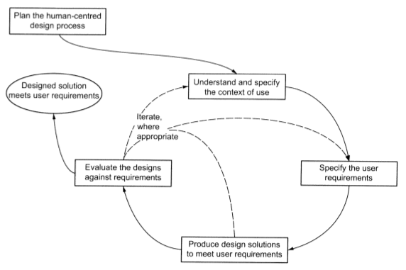

図2.2 人間中心設計のプロセス

### 人間中心設計の評価手法

人間中心設計のプロセスの各フェーズにおける評価手法を表2.1に示す．また，評価手法について代表的なものを紹介する．

表2.1 人間中心設計プロセスの評価手法

|  |  |
| --- | --- |
| 人間中心設計のプロセス | 手法の例 |
| 「利用状況の理解と明示」 | アンケート  インタビュー  フォーカスグループ  エスノグラフィー |
| 「ユーザ要求の明示」 | ユースケース図  ペルソナ  シナリオペーストデザイン  ペーパープロトタイピング |
| 「ユーザ要求を満たす解決策の作成」 | 対話の原則  対話設計8つの黄金律  難作業を簡単にする7原則  各種HCDガイドライン |
| 「要求に対する設計の評価」 | HCD評価チェックリスト  ユーザビリティテスト  ヒューリスティック評価  認知的ウォークスルー  プロトコル解析  パフォーマンステスト  操作ロギング |
| 「解決策がユーザ要求を満たす」 |

1. エスノグラフィー

文化人類学，社会学におけるフィールドワークから社会や集団を調査する手法[10]，さらにその調査書のこと．もとは，対象となる部族や民族の「文化」における特徴や日常的な行動様式を詳細に記述する方法のことを指す．しかし，今日では，学問領域における民族の文化理解に留まらず，エスノグラフィーをビジネスシーンに採用し，生活者の一層の理解に役立てようとする取組みが活発となっている．エスノグラフィーでは人の行動を詳細に観察することで問題やニーズの発見に努め，得られた情報は人間中心の製品開発に活かす事ができる．

1. ペルソナ・シナリオ

ペルソナ[11]とは，インタビューやエスノグラフィー調査から得られたユーザの具体的なデータをもとに作成した仮想のユーザ像である．ペルソナが製品・サービスを利用する際の行動とその背景をシナリオとして記述し，それをもとにユーザ要求を抽出することによって，ユーザ視点でのデザインアプローチが可能となる．

1. ユースケース図

ユースケース図**[12]**とはUMLで定義された図および作図法の一つで，システムが外部に提供する機能を表現する図．システム開発において，利用者の要求を分析してシステムが果たすべき役割を明確化するために作成されることが多い．ここで利用者はエスノグラフィー調査やインタビューによって作成されたペルソナを想定する．

1. プロトタイピング

プロトタイピングと**[13]**は，UIのプロトタイプの作成，ユーザテスト・問題点の洗い出し，プロトタイプの変更，というサイクルを繰り返すことで，よりユーザブルなUIを設計する手法である．設計の段階で問題点をなくすため，開発コストを低く抑えることができる．

1. 各種HCDガイドライン

ユーザ要求を解決するための基準として様々な機関でユーザインタフェース設計の原則が定義されている．

* 国際規格「対話の原則」**[14]**
* Ben Shneiderman「対話設計の8つの黄金律」 **[15]**
* IBM「設計の原理」など

## ユーザエクスペリエンス（UX）

UXとは「製品，システム，またはサービスを利用した時やその利用を予測した時に生じる人々の知覚や反応のことである」と2010年に発行された国際規格ISO9241-210の注釈内で初めて定義された．その中では人間中心設計が達成すべき目標として位置づけられている．つまりユーザ視点で物事を捉え，ユーザの主観的特性に注目することで，ユーザが真にやりたいことに対する満足度を導く．ユーザビリティはUXと比較すると，個々の要素や振る舞いの一時点に着目しているため，より狭義の概念であると言える．UXはユーザビリティ，ユーザインタフェース，インタラクションデザイン，顧客体験，Webサイトアピール，感情，一般的経験等，これら全ての概念を包括的に表す概念である．

D.A.Normanはニールセン・ノーマングループのサイト[17]において，UXの定義を記している．UXはエンドユーザと「会社，会社のサービス，商品」の相互作用の全ての側面を含んでいる．第一要件は，混乱や面倒なしで顧客の的確なニーズを満たすことであり，第二要件は，所有する楽しさ，使用する楽しさを生み出す「簡潔さと優雅さ」である．第一要件はユーザビリティの向上で達成できる．しかし，第二要件はそれだけでは達成することはできない．ユーザに有意義な体験を与える方法は簡潔で優雅でなければならないと明示している．

つまり，真のUXは顧客が欲しいと思うものを与えたり，チェックリストに載っている機能を提供したりするだけでは十分ではない．提供するサービスや商品において，クオリティの高いUXを実現するためには，「多角的な専門分野のサービス」のシームレスな結合が必要である．その専門分野には，具体的にエンジニアリング，マーケティング，グラフィックデザイン，インダストリアルデザイン，インタフェースデザイン等がある．

このように，モノやサービスに対して使いやすさだけを求める時代は終わり，そのものの価値や質に目を向けるようになった．そこで，UXを理解する上で重要な要素を以下で紹介する．

1. UXの期間

1.2.5節で述べたようにVirpi Rotoら[3]がUXを期間によって図2.3のように4つに分類している．それぞれの期間の詳細は以下の通りである．

予期的UX（利用前）  
経験を想像した段階（利用前）にあるUX．製品を手に入れる前に「こんな風に楽しめるのではないか」などと想像する段階．期待を抱く．

一時的UX（利用中)  
瞬間的，短期的なUX．経験中のUX．直感的に使える，など．

エピソード的UX（利用後）  
利用後に良い体験をした，感動を得たといった体験・経験したことのUX．

累積的UX（利用時間全体)  
トータルとして，この製品はどういうものかを理解する時に想起されるUX．次の体験に大きな影響を与える．

UXの期間を定義する中で，ユーザビリティと大きく異なる部分は利用前の経験も重要な要素となることである．過去の経験や関連するテクノロジー，ブランド，広告，プレゼンテーション，デモンストレーション，他人の意見などによって形成される利用前の期待を含めることでUXに関連する全ての要素をカバーすることができる．

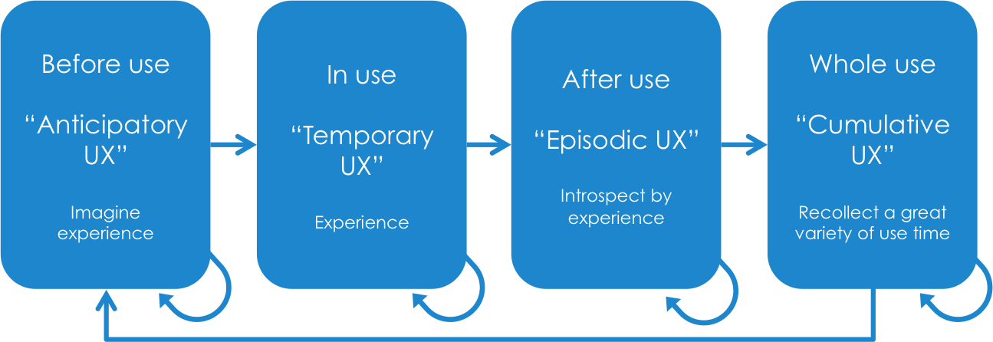

図2.3 UXの期間とプロセス

1. UXのハニカム構造

UXの概念と重要性を踏まえて，どうやって実際の制作・運営（この場合はWeb）に導入するかを検討する際，まずUXの要素を理解する必要がある．UXを語る際によく引用されるのは，図2.4のPeter MorvilleのUXハニカム構造[18]であり，UXを構成する7つの要素を以下のように挙げている．

役に立つ・有用（Useful）  
常にシステムに有用であることを求め続ける勇気と独創性を持ち，保有している技術と手段を利用し，より有用性の高い革新的な解決策を定義する．

使いやすい・便利（Usable）  
ユーザの目的実現に効率的・効果的なサポートを行う．

探しやすい，迷わずに目的地に辿り着ける（Findable）  
ユーザがほしい情報に辿り着けるような設計と，常に現在位置を確認できるような設計をする．

信頼できる（Credible）  
提供するコンテンツに信憑性がある．ユーザは提供されている内容に信頼できるかどうかの設計的要因を重視する．

アクセスしやすい，誰もが見られる（Accessible）  
ユーザへの配慮を欠かさず行う．どのような状態の人でも利用可能にする．

好ましい・魅力的（Desirable）  
イメージ・アイデンティティ・ブランドなどの要素を含めた情動的なデザイン（Emotional Design）を駆使し，ユーザに好感を持たせる．

価値がある（Valuable）  
Webサイトはスポンサーに利益をもたらさなければいけない．非営利的な場合は，UXはミッションの実現を進行させる役割を持つ．営利的な場合は，UXは売り上げに貢献し，顧客満足度を上げる役割を持つ．

Useful

Desirable

Accessible

Findable

Usable

Valuable

Credible

図2.4 UXハニカム構造図

1. 情報アーキテクチャの3つの円

Peter Morvilleは情報アーキテクチャの分野で，個々のプロジェクトにおけるビジネスゴールとコンテキスト，ユーザニーズと行動，コンテンツの有用な混合，という3つの要素をいかにうまくバランスをとる必要があるかを説いている．図2.5は情報アーキテクチャだけでなくUXを理解するのにも役に立つ．これら3要素はユーザエクスペリエンスに影響を与える要素である．各要素の詳細を以下に示す．

コンテンツ  
メディアが記録，伝送し，人間が鑑賞するひとまとまりの情報．映像，音楽，画像，文章，あるいはそれらの組合せを意味することが多い．

ユーザグループ  
あるコンテンツに対するユーザのコミュニティ（男性−女性，経験者−未経験者など）．ひとつのコンテンツに複数のユーザグループが存在することが一般的である．

コンテキスト  
ユーザがゴールを達成しようと行動することに対して影響する様々な物事（日時，場所，利用状況など）．

ユーザグループ，コンテキスト，コンテンツはUXに関わる上で必ず考えなければならない要素である．UXにおいてコンテンツはユーザに体験を与えるものであり，洗練されたデザインや満足感，利用価値の高いものが求められる．よって，UXの良し悪しに最も影響を与えるものである．次に，ユーザグループは設計の段階では想定するターゲットユーザとしてペルソナの作成等に用いられる．また，グループごとの共通する経験や知識によって，時には非常に似たユーザ体験を享受することがある．そして，最も曖昧な要素としてコンテキストがある．ユーザはコンテキストの違いによって，例えば同じシステムを使用する際に異なったユーザ体験を与えられることがある．しかし，心理状態等を常に一定に保つことは不可能に近いので，ユーザはコンテキストに依存していることを理解した上でUXを取り扱うことが重要である．

Context

Users

Contents

図2.5 情報アーキテクチャの3つの円

1. UXDに用いられるプロセスや手法

現在作られているものに対してUX評価・デザインを行うことで，より良いものにしたり，これから新しく作るものに対してUXD手法を施して優れたUXを享受したり，とUXDによく用いられる特徴的なプロセスや手法が存在する．UXDを用いるメリットとして以下のことが挙げられる．

* 高いブランド体験によりロイヤルティ，エンゲージメントが強化される
* 結果的に無駄がない検証プロセスの導入で失敗が少ない
* エンドユーザの声を聴くことで第三者の評価を軸として開発，制作するため納得度が高い

このような理由から，企業や団体によって独自のUXD手法を展開している．以下にその一例を紹介する．

****UXのダイアグラム****

Jesse James Garrettの「ウェブ戦略としてのユーザエクスペリエンス」[19]ではWebサービスのプロジェクトのワークフロー及びガイドラインとして下記の5つの段階を踏んでいくべきであると定義さている．

1. 戦略（Strategy）：ユーザニーズ／サイトの目的
2. 要件（Scope）：コンテンツ要求／機能要件
3. 構造（Structure）：インフォメーション・アーキテクチャ／  
   インタラクションデザイン
4. 骨格（Skelton）：インフォメーションデザイン／ナビゲーションデザイン／  
   インタフェースデザイン
5. 表層（Surface）：視覚的デザイン



図2.6 UXダイアグラム

図2.6のように上にいくほど，ユーザの感覚に直接的な影響を与えるようにモデリングされている．コードやグラフィックの技術論ではなく，最終的なアウトプットを見据えた情報の構造化と一貫性が行われている．

****ストーリーテリング****

より良いUXDを行う上で，ストーリーテリング[20]という道具がある．ストーリーテリングは，ストーリーを伝える相手についてよく把握したうえで，彼らに理解しやすい文脈を用いてストーリーを構築するスキルである．また，デザインアイディアを閃くためのフレームワークとしても使える．ストーリーテリングは，デザインにおける「聞き手中心のプレゼンテーション技法」とも言えるし，「ユーザのインサイトに根ざしたアイデア創造手法」とも言える．よって，ストーリーはUXの一部であり，シナリオやストーリーボード，フローチャート，ペルソナ，そして新しいデザインのアイデアとそれを使うユーザとを結び付け，実際のコンテキストに着地させる役割を担う．

　ストーリーをUXDに用いることの最大のメリットは「体験を伝える力」にある．ストーリーは聞き手の深い共感を引き出し，行動に駆り立てる．開発者がユーザの体験を調査し，それをストーリーとして共有することで，プロジェクトメンバーに深い共感を促すことができる．また，何を伝えたいか，何をデザインしたいかによって，ストーリーの種類を使い分ける必要がある．以下にストーリーテリングを行う際に用いられる基本的な用語をまとめる．

* **ストーリーテラー**：ストーリーを作り，聞き手に伝える人
* **オーディエンス**：広くストーリーの聞き手のことを指す．高等で伝えるときに限らず，文書や動画によって伝える相手も含む．
* **ストーリー**：伝えたい物語全般と以下の用語も含めた幅広い意味を持つ
* **アネクード**：ユーザを調査すると今まで知らなかった大小さまざまな行動や出来事が見つかるはずである．そのような事実に基づいた注目すべき出来事のことである．日本語ではしばしばエピソードや逸話などと訳される．
* **ナラティブ**：ある特定の人物の体験を表す物語のことを指す．ストーリーよりも特定の個人の視点を意識するときに使われる．
* **ジャーニー**：ある特定の人物の内面の変化に着目した体験談や物語を指す．
* **シナリオ**：出来事の連続した流れを説明するもので，製品・サービスを使う一つのあらすじを表現するのに使われる．

****エクスペリエンスジャーニーマップ****

エクスペリエンスジャーニーマップ[21]（カスタマージャーニーマップ）は，顧客がサービスを利用する際，そのプロセスの様々な段階での顧客のニーズを満たすための必要なインタラクション，そのインタラクションを受けた際の顧客の感情の状態を，サービス利用時の流れに沿って視覚的に表現するモデル化ツールである．SERVICE DESIGN TOOLS[22]によれば，古くから使われているサービスデザインのためのダイアグラムであるサービスブループリントと同様にユーザとサービス提供側のやりとりをステップごとに視覚化する点では同じであるものの，インタラクションとその結果としての利用者の感情面などのいくつかの点を強調し，代わりに別の点を省略，簡略化することがあるとされている．それによって，サービス利用時のユーザを取り巻く環境をより分かりやすく理解できるように主眼が置かれている．

また，サービスブループリントではある程度マップを構成する要素は決まっているものの，エクスペリエンスジャーニーマップでは作成者によりどこを強調しどこを省略するかの自由度は高く，決まったテンプレートは存在しないのが特長である．ただ，以下の点についてはどのマップも共通して押さえている．

* サービス利用時の流れに沿ってサービス利用者がどのようなサービスを受け，どのように感じるかという点を中心に利用体験をマップ上にプロットする
* タイムラインには，ユーザとサービス提供側のやりとりが行われる具体的なタッチポイントを明記する
* 各タッチポイントでのインタラクションを具体的に記述する

図2.7は世界で一貫した価値を提供しているスターバックスのエクスペリエンスジャーニーマップである．ユーザがスターバックスの自動ドアを入る前からお店を後にする時までを徹底して描いている．横軸を時間軸としてとり，上部で簡単なUXについてベースラインを基準にそれより上にプラスの体験，下にマイナスの体験を記述．下部に具体的な体験の内容が記述されている．



図2.7 Starbucksのエクスペリエンスジャーニーマップ

****MicrosoftにおけるUX****

マイクロソフトとUXのかかわりは深く，2001年に発売されたWindows XPにはすでに「eXPerience」を冠しているほどである．マイクロソフトのプラットフォームにはすでに，UXを実現するための多くの技術が含まれている．

Webアプリケーションの開発モデルは，表2.2のようにWeb標準，RIA，デスクトップ・アプリケーションの3つがあり，これらのそれぞれに対応するのが，ASP.NET（XHTML/CSS）とASP.NET AJAX，Silverlight，Windows Presentation Foundation（WPF）である．

表2.2 開発モデルとの対応

|  |  |  |  |
| --- | --- | --- | --- |
| 開発モデル | Web標準 | RIA | アプリケーション |
| 技術 | ASP.NET AJAX ASP.NET | Silverlight | WPF  ガジェット |
| メリット | あらゆるOSで動作 | 充実したUI | デスクトップとの結合 オフラインサポート  OSレベルの豊富なUI |
| デメリット | ブラウザ非互換性 UIの制限  オフライン非サポート | プラグインのインストールが必要 | クライアントへのインストールが必要 |

Windows Presentation Foundation（WPF）は.NET Framework 3.0で追加された新機能の一つで，高度なUIデザインを実現するために特化したサブシステムである．Direct3Dを通して描画するため，GPUに描画処理を任せることが可能になり，CPUの負荷を軽減できる．ベクトル・グラフィックス，ラスターイメージ，3D，ビデオ，オーディオ，高品質テキスト，アニメーションなど様々なビジュアルを表現可能である．NET Framework3.0上で動作するデスクトップ・アプリケーション構築にしか利用できない半面，Windows Vistaの能力を最大限に発揮することができる．

Silverlightは，Web上でリッチメディア・エクスペリエンスやRIAを実現する，クロスブラウザ，クロスプラットフォームの.NETベース・プラグインである．開発言語には，JavaScript，C#，Visual Basic .NET，Ruby，Pythonなど選択することが可能で，WPFのリッチなビジュアル機能も使用できる．統合的なメディア形式のサポートにより，高精細（HD）からモバイルまで対応することが可能．Internet Explorerをはじめ，FirefoxやSafariにも対応しているため，MacintoshのOSXでも動作させられる．

ASP.NET AJAXは，ASP.NETで構築したWebアプリケーションをAJAX対応にするための拡張フレームワークである．ASP.NETの開発生産性を損なわず，インタラクティブなWebサイトを構築することが可能になる．サーバとクライアントの両方のAJAX対応コントロールを含んでいるため，直接JavaScriptを記述しなくても，本格的なAJAXアプリケーションを作成できる．

これらの技術は，すべて .NET Frameworkというプラットフォーム上で統合されているため，それぞれを統合させたUXを実現することが可能である．単体技術では実現出来ない複雑なニーズに対しても，これらの技術を組み合わせることで実現できるようになる．また，近年公開された「Windows 8.1 UXガイドライン」[23]では，Windows 8.1におけるあらゆる利用シーンを想定し，より多くのユーザにとって親しみやすく，使用していて便利で楽しいアプリケーションをデザインするための指針を記述したものである．大幅なデザインの変更を行ったWindows 8プラットフォームにおいて提供されている機能の望ましい使い方，注意点，推奨されない使い方などが詳細に解説されている．

## 自然言語処理

### 形態素解析

計算機を用いた自然言語処理の基礎技術．構文解析と品詞付きの単語リスト（辞書）や文法ルールの集まりを情報源として，用いて文を言語の意味を持つ最小単である位形態素の列に分割し，それぞれの品詞を判別する作業のこと．一般的に多くの自然言語には品詞の接続に制限が存在する．この性質を利用することによって単語の境界の判別を行う．また，英語は，単語毎にスベースで区切るが，日本語は，1文を単語毎に区切ることをしない．その為，形態素解析を行う際には文章を単語毎に区切ることが必要となるなど各言語に応じた対応が必要である．

日本語形態素解析システムには主に，Chasen，MeCab，JUMANなどが存在する．本研究では主に変化理由のカテゴリ分けに使用する為，ドメイン，カテゴリ情報の付加やオンラインで未知語を辞書に取得できることを考慮し，JUMANを使用する．

### JUMAN

JUMAN[24]は,京都大学 黒橋・河原研究室で開発されている日本語形態素解析器である．一般的な形態素解析には形態素辞書としてIPA辞書を用いているのに対し，JUMANは人手で専用設計された形態素辞書を使用する．この辞書は，IPA辞書とは異なる独自の品詞体系を持つ．解の探索アルゴリズムには，MeCab などと同様，観測された事象系列を結果として生じる隠された状態の最も尤もらしい並びを探す動的計画法アルゴリズムの一種，Viterbiアルゴリズムを利用している．

JUMANは，インターネット上のテキストからの未知語検出および品詞推定による辞書の自動生成を行ったり，Wikipediaの項目を自動的に形態素辞書へ追加したりすることで，本来は形態素辞書に含まれていない新語，俗語に対応している．また，JUMANは一 部の崩れた表記の処理に対応しており，崩れた表記のうち「長音記号による長音」「小書き文字への置換」に対応できる．

# リアルタイムUXカーブ取得システムの提案

本研究ではUX PLOT SYSTEMというUXカーブをリアルタイムで取得するシステムを提案した．このシステムは一時的UXである製品やサービスの利用中の体験をユーザ自身が逐次グラフに入力し，他のユーザと共有，製品やサービスの開発者が閲覧できる．実際に開発し，実験に使用したのはネットワークで共有する前のアプリケーションの部分である．以下はUX PLOT SYSTEMの構成や試用について述べる．

## UX PLOT SYSTEMの構成

UX PLOT SYSTEMは図3.1のように，クラウドコンピューティング基盤に形態情報端末とデータベース，共有サーバで構成される．実験で使用したグラフ入力アプリケーションをネットワークに繋ぎ，近年のSNSのようにコミュニティを形成させることで，ユーザが外部へ自身の体験を発信（Self Report）する傾向を促すことができる．また，MROC（Marketing Research Online Community）における互いの体験を共有し，影響し合うことでインサイトを探る利点を活かす事ができると考えた．

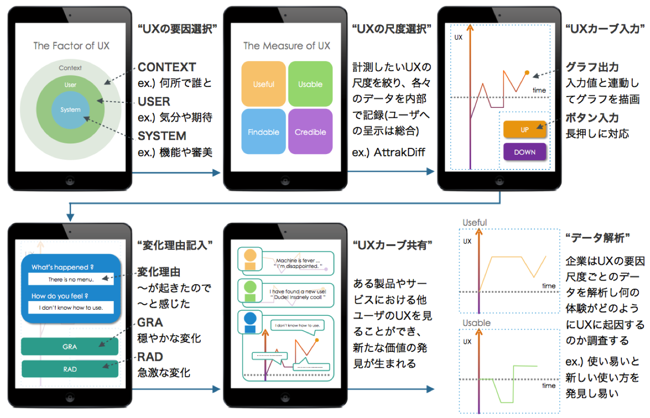

図3.1 UX PLOT SYSTEM

## UXカーブ入力アプリケーション

本研究ではApple社のiPhone5sを使用してUX入力アプリケーションの開発を行った．アプリケーションは主に図3.2，または図3.3のように2つの画面を通して一時的UXにおけるUXカーブを逐次入力できる．また，第4章と第5章の実験では，ユーザビリティ調査の結果からユーザインタフェースの変更を行っている．それらを合わせて各画面における操作方法を以下に示す．

### 短期的UXカーブ取得実験時のインタフェース

****UXカーブ入力画面（ボタン入力）****

図3.2(a)がUPとDOWNの2つのボタンでUXカーブを入力する画面で，X軸が初期設定画面で決めた期間（min），Y軸がUXの値（-100%〜100%）となっている．ボタンを推し続けている間，前回入力地点から現在入力地点までの直線が逐次描かれる．

****変化理由入力ポップアップ（GRD，RADボタン）****

UXカーブの入力を終えると図3.2(b)のような変化理由を入力するポップアップが出現し，記入後にGRD（緩やかな変化）とRAD（急激な変化）を選ぶことで値が確定する．これらの操作を繰り返すことで漸次的なカーブが描かれる．ファイル出力を通して，ユーザデータ，時間，UXの値，変化理由が出力される．また，入力を誤った場合はキャンセルでUXカーブ入力画面に戻る．

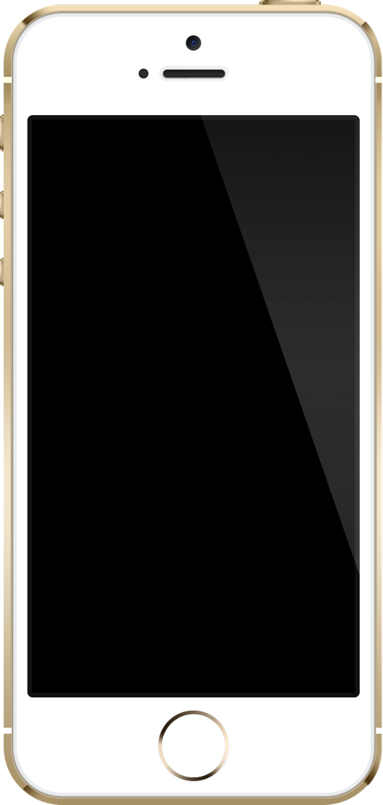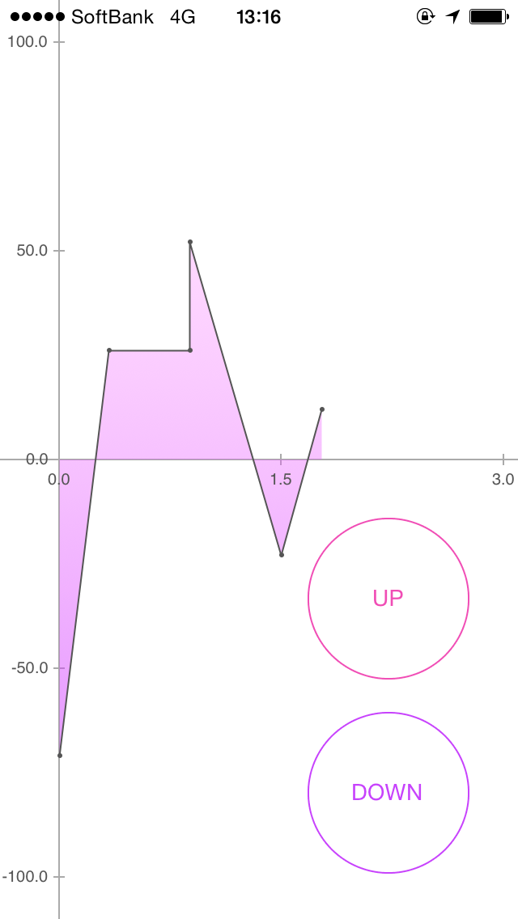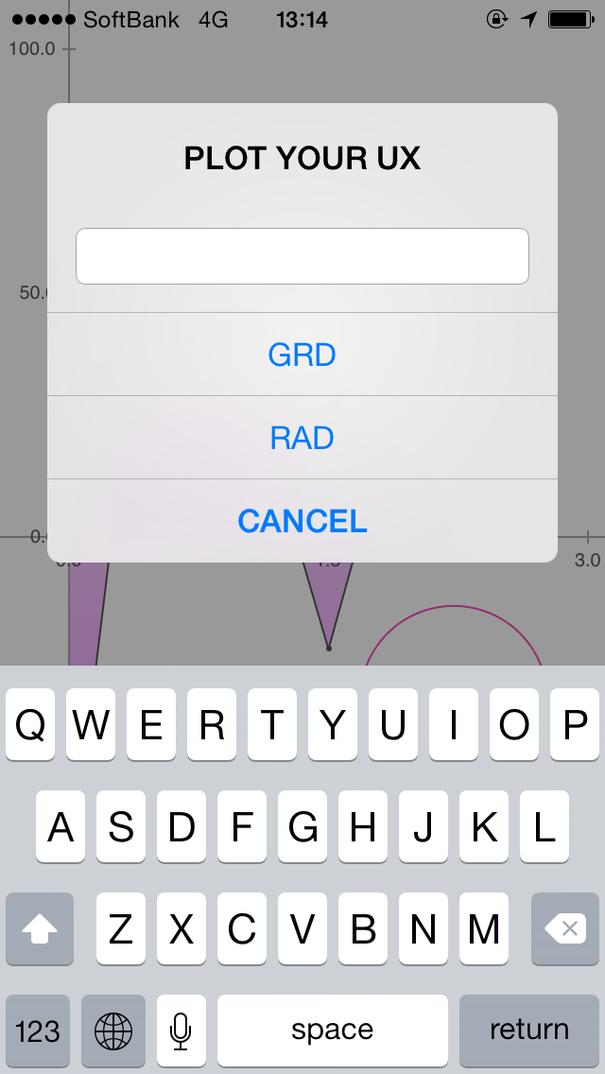

図3.2 (a) UXカーブ入力画面　　(b) 変化理由入力ポップアップ

### 長期的UXカーブ取得実験時のインタフェース

****UXカーブ入力画面（スワイプ入力）****

大きな変更点としては，図3.3(a)のようにボタンが無くなり，入力方法がボタンのタップ操作から画面全体のスワイプ操作になった．

垂直方向へのスワイプ操作  
スワイプをした分だけ，UX値[%]の大きさであるY軸方向の入力を行うことができる． (最大100[%]，最小-100[%])

水平方向へのスワイプ操作  
スワイプをした分だけ，前回入力から現在入力までの直線に反映されるX軸（傾きの変更）の入力 を行うことができる．（最大現在時間[min]，最小前回入力時間[min]）

****変化理由入力ポップアップ（変化理由分割）****

UXカーブの入力を終えると図3.3(b)のように，前インタフェースと同様なポップアップが現れる．ここではUXが変化した理由を要因と感情に分け，何のせいで（モノや現象などの要因）どのように感じたのか（感情や反応）の記入を行う．スワイプ入力への変更によって，緩やかまたは急激な変化のカーブを描き分けることができるようになった為，GRD，RADボタンを廃止した．



図3.3 (a) UXカーブ入力画面　　(b) 変化理由入力ポップアップ

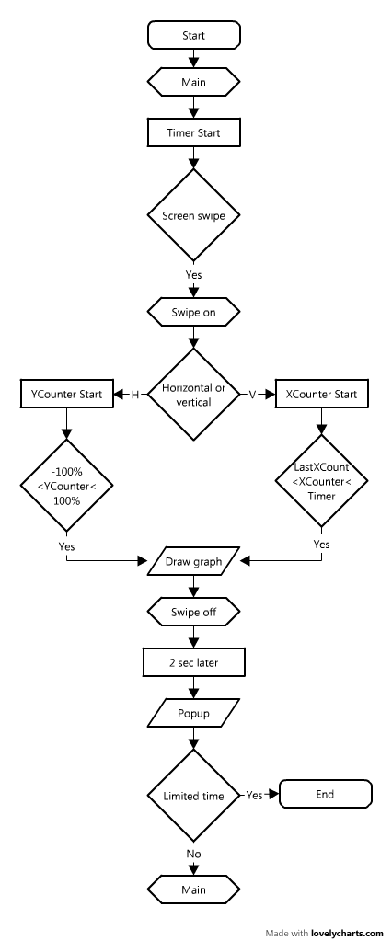

図3.4 UXカーブ入力アプリケーション（スワイプ操作）のフローチャート

# 映像鑑賞における短期的なUXカーブ取得実験

本章では予備実験の位置づけとして，一般的なUXにおける期間よりも短期間でUXカーブ入力アプリケーションとUXカーブの傾向を比較し，長期間のUX測定実験を行う前にシステムの有効性を確認する．また，UXカーブ入力アプリケーションのユーザビリティ調査を行い，改善すべき点を明らかにする．

## 実験概要

本実験では短期間でUX入力アプリケーションと既存のUXカーブとの違いを比較する為、短編映像を使ってUXの一部である感情の変化を入力させた。今回は対象のインタラクションが複雑になるとUXも複雑になり，比較が困難になると考え、インタラクションが少なく、UXも受動的な感情という限定的なものにする為に短編映像を用いた。感情に重点を置いているのは、Hassenzahlら[25]による過去の検証から製品やサービスのインタラクションにおける瞬間的な評価感情はUXにおいて重要な項目としている為である。

## 実験目的

本研究で開発したUXカーブ入力アプリケーションと既存の手法であるUXカーブを同コンテンツ利用経験時において比較し，簡略化やバイアスがかかることを定量的に確認し，それらはどのような経験で起こりやすいのか調査をする．また，UXカーブ入力アプリケーションのユーザビリティ調査を行うことで本実験時のインタフェースの改善に当てる．

## 実験方法

実験環境は表4.2の通りで、被験者は健全な大学生および大学院生の男女10名（年齢22〜24歳）とした．実験手順としては以下の通りである．

1. リハーサル

実験の目的と流れについて説明を行った後，開発したUXカーブ入力アプリケーションの操作練習を経て被験者がスムーズに操作できるようにした．

1. 事前アンケート

モチベーションを探るため，映像のタイトルやパッケージを被験者に呈示し，映画の印象について表4.1の感情（6情）に関するアンケートを取得した．

表4.1 感情に関するアンケート

|  |  |
| --- | --- |
| 質問事項 | |
| Q.1 | あなたはこの映画に驚きを感じますか？ |
| Q.2 | あなたはこの映画に悲しみを感じますか？ |
| Q.3 | あなたはこの映画にむかつきを感じますか？ |
| Q.4 | あなたはこの映画に楽しさを感じますか？ |
| Q.5 | あなたはこの映画に怒りを感じますか？ |
| Q.6 | あなたはこの映画に怖さを感じますか？ |

1. 映像鑑賞

映像を鑑賞しつつ，被験者が感情の変化が起きたと感じた瞬間に逐次UXカーブ入力アプリケーションへ入力（Self Report）をさせた．

1. 事後アンケート

従来手法のUXカーブの記入[付録1]に合わせて，実験前と同内容の感情に関するアンケートとUXカーブ入力アプリケーションのユーザビリティに関するアンケート（WUS（Web Usability Scale）[26]をアプリケーション向けに改変したもの）を取得した．

表4.2 実験環境

|  |  |
| --- | --- |
| 実験機器 |  |
| 入力デバイス | Apple iPhone5s（iOS 7.0.4） |
| 開発環境 | Apple Xcode 5.0.2  （オープンソースライブラリ：CorePlot） |
| 映像 | Asmik Ace “赤い風船” アルベール・ラモリス デジタルリマスター版 (36分) |
| 再生機器 | Apple MacBook Pro 15-inch，Late 2011  2.4GHz Intel Core i7，16GB 1333 DDR3  MATSUSHITA DVD-R UJ-8A8 (OSX 10.9.1 Marvericks) |
| ビデオカメラ | FaceTime 内蔵HDカメラ(UVC Camera) |

## 実験結果と考察

取得データの違いを評価する目的から相関関係に着目し、相関係数の大きさにおいて、図4.1のように高相関（0.7 >）、中相関（0.4 – 0.7）、低相関（0.2 – 0.4）、無相関（0.2 <）のクラスタ分けを行った．10人の被験者の内，3人が高相関，4人が中相関，2人が低相関，1人が無相関だった．おおまかな傾向を見る為，今回は主に対の関係である高相関と低相関の結果について報告をする．

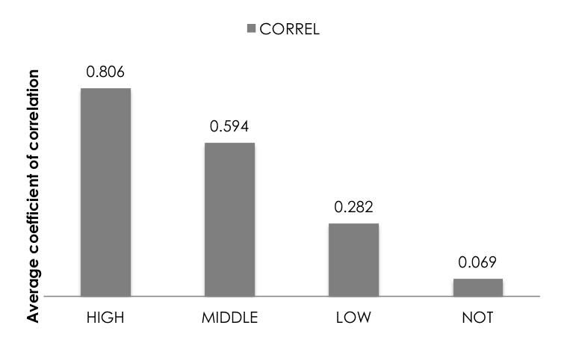

図4.1 各相関クラスタにおける相関係数の平均値

### UXカーブとUX入力アプリケーション

図4.2は高相関クラスタに属するある被験者のUXカーブ（UXCURVE）とUXカーブ入力アプリケーション（UXPLOT）の取得データ，図4.3は低相関クラスタに属するある被験者の取得データとなっている．また，UXCURVEはOCRソフトを用いてデータ化(point/0.175[min])を行い，相関を見るにあたって，データ数を合わせる為にUXPLOTのデータを線形補完した．

高相関では時間軸のずれとUXCURVEにおける振幅の増幅はあるものの，変化点が類似していることから相関が高いことが伺える．一方，低相関はおおよその変化は似ているものの，多くの詳細なUXが忘却され，簡略化が行われていることが分かる．

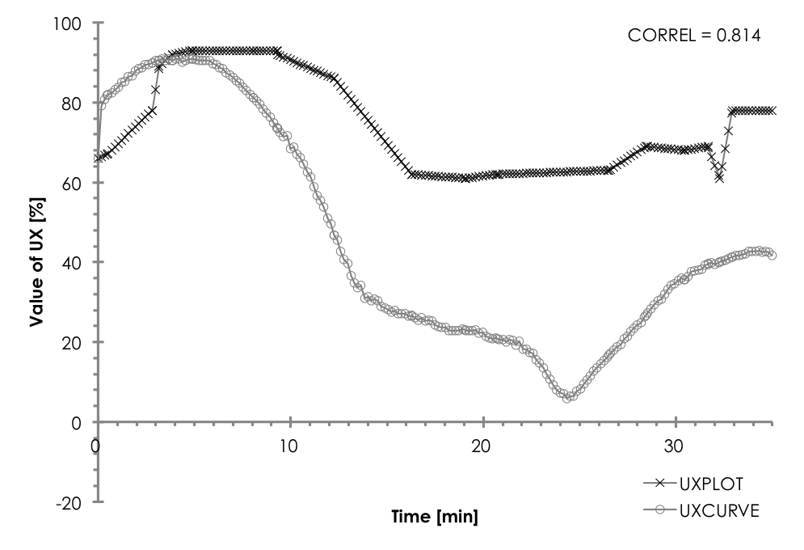

図4.2 高相関クラスタのUXカーブとUXアプリケーション取得データ

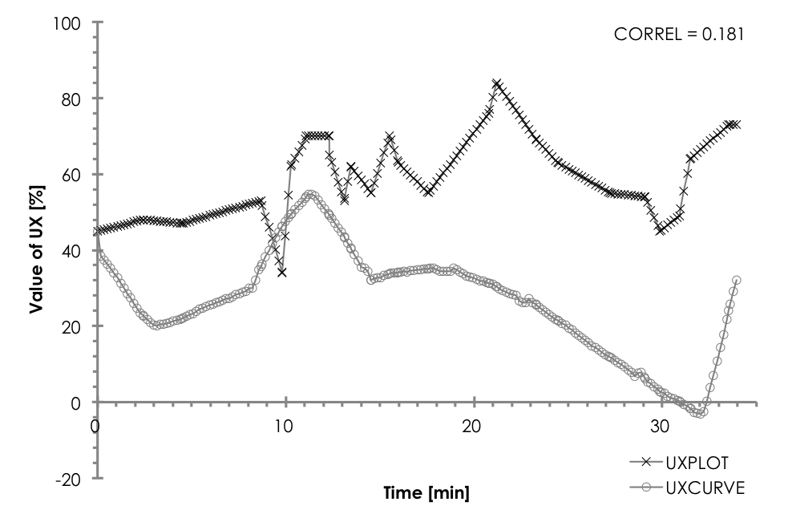

図4.3 低相関クラスタのUXカーブとUXアプリケーション取得データ

### 差分と変化量から見る忘却度合い

高相関，低相関クラスタのUXCURVEとUXPLOTのデータの差分をグラフ化したものが，それぞれ図4.4と図4.5になる．

高相関では変化点の時間的なズレによる山はあるものの，増幅による山が少なくなだらかな曲線だと言える．低相関に関しては簡略化が行われた箇所の差分が山となり，増幅の激しい曲線になっている．これらの差分データの面積を比較すると低相関が高相関よりも大きくなり，より多くの簡略化が行われたことがうかがえる．つまり、差分データの面積が簡略化、すなわち忘却された度合いを表す指標だと言える．

また，取得データを一次微分(ΔT=0.175)したもの，すなわち変化量を示したグラフが図4.6と図4.7になる．

高相関に関してはUXPLOTに入力したデータの変化量が少ないことで相関が高くなっていることが分かる．これは元々短編映像に対してUXの変化が起こり難く，複雑なUXにならなかったことから，UXCURVEと違いが現れ難くなったと考えられる．一方低相関ではUXPLOTの変化量が多く，UXCURVEとの相関が低くなったことが分かる．つまり、短編映像から受けたUXの変化が複雑になり，簡略化や忘却，もしくは表現しきれない部分が出ることで違いが顕著に現れると考えられる．

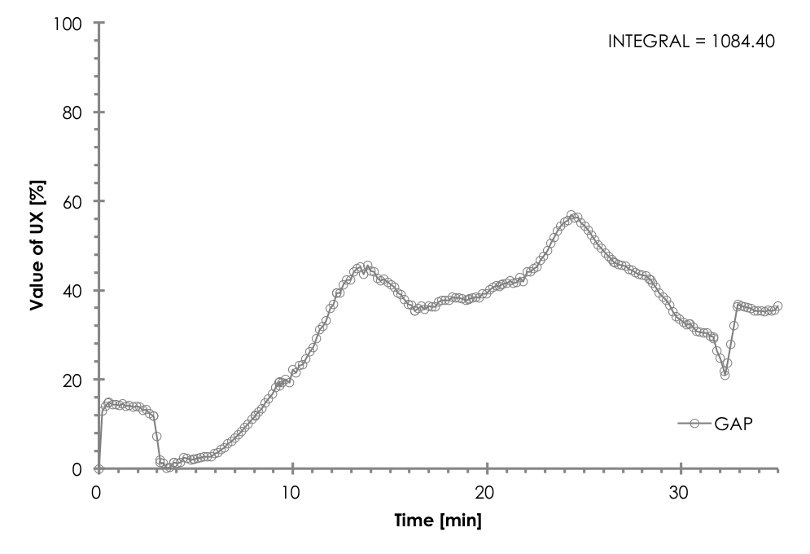

図4.4 高相関クラスタの差分データと面積

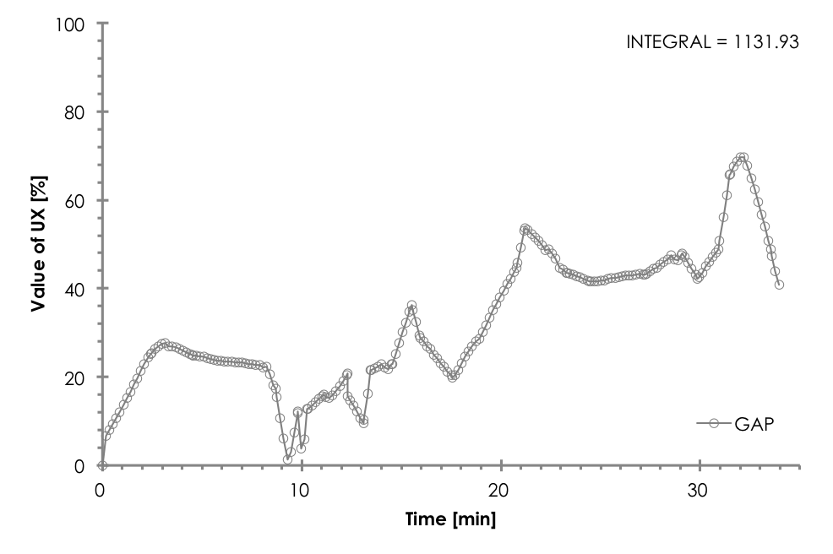

図4.5 低相関クラスタの差分データと面積

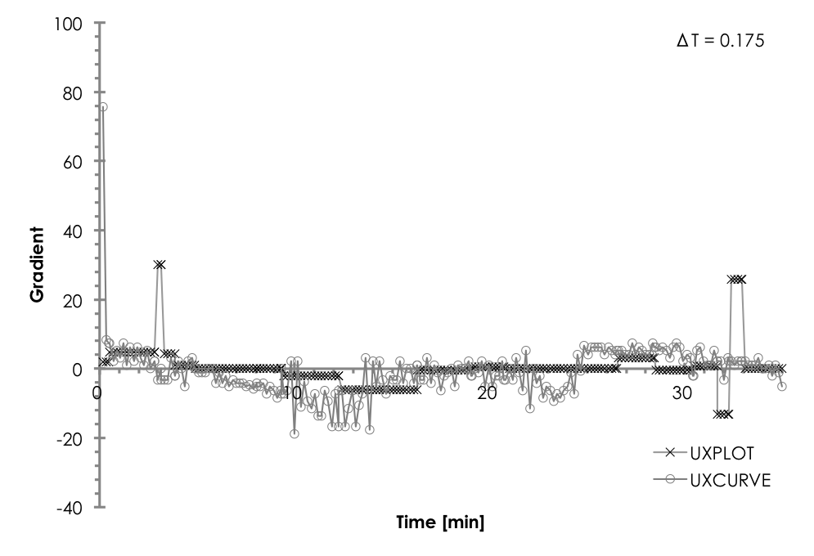

図4.6 高相関クラスタの変化量

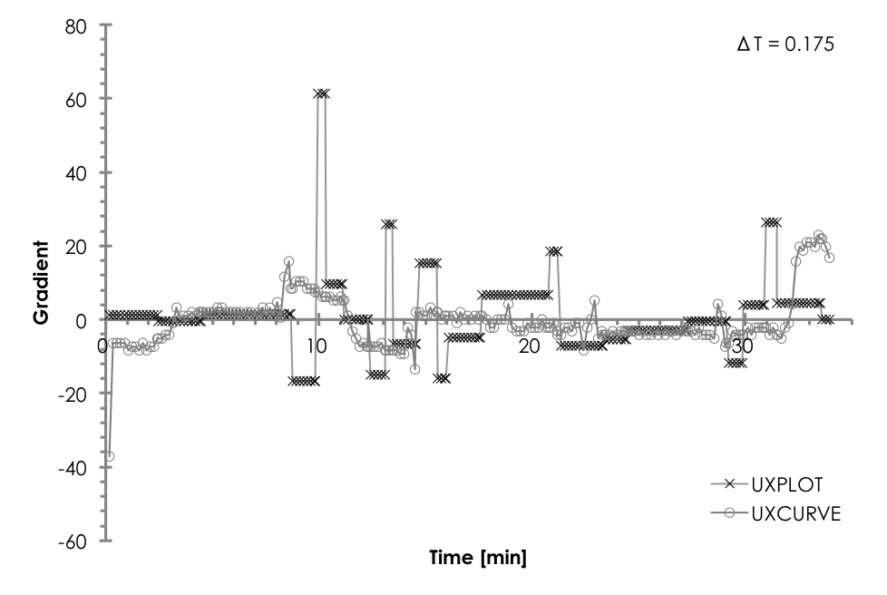

図4.7 低相関クラスタの変化量

### 期待値と評価による複雑なUXを与える条件

図4.8と図4.9は実験前後に取得した感情（期待値と評価値）に関するアンケートデータを示している．

両グラフから高相関と低相関において視聴前の期待値と視聴後の評価値の傾向に違いが見られる．また，ここでは「総合得点＝評価値−期待値」として考え，評価が期待を上回ればプラス，下回ればマイナスになる．高相関では視聴前の感情の大きさ、つまり期待値が高い、もしくは視聴後と変わらない傾向がある．一方低相関では視聴前の期待値が低い，もしくはそれ以上の変化が視聴後に現れている．つまり，期待通りもしくは期待以下の体験をした場合，一時的UXの変化は少なく，エピソード的UXとの違いは現れにくく，高相関になり，期待以上の有意義な体験をした場合，複雑な一時的UXが現れ，低相関になると考えられる．

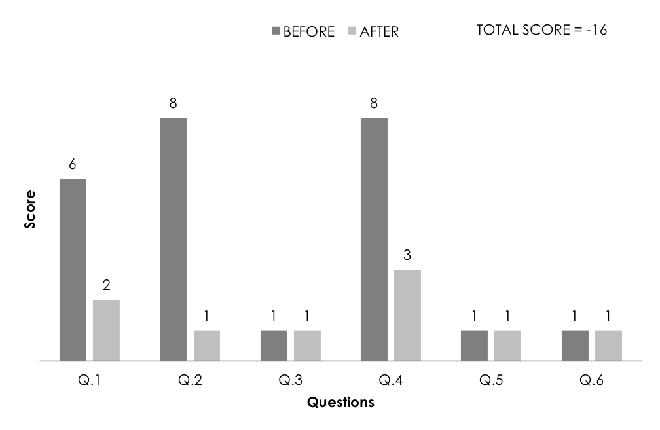

図4.8 高相関クラスタの感情に関するアンケート結果

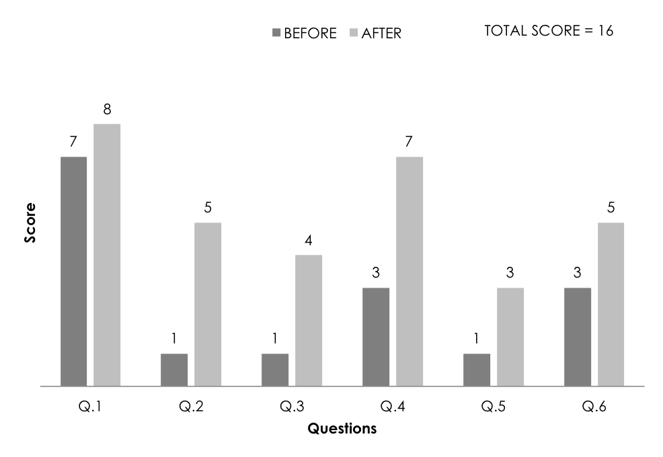

図4.9 高相関クラスタの感情に関するアンケート結果

### 各相関クラスタにおける忘却度合いと総合得点

対の関係である高相関と低相関のクラスタでは，良い経験であればあるほど一時的UXは複雑になる傾向があり，その複雑なUXの表現をUXカーブでは表現しきれず、簡略化やバイアスが顕著に現れることが確認できた．

他の相関に含めて面積と総合得点の平均値をグラフにしたものが図4.10と図4.11であり，今回の考察結果から予測が可能な値を取っている．無相関に関しては該当被験者が1名なので総合得点で多少傾向が異なっているが，おおよそ相関が低くなる程面積が大きくなり，総合得点も大きくなっている．つまり言い換えると，体験の評価が期待値を上回ると忘却度合いが大きくなる．

短期の実験では高相関から中相関に被験者の分布が偏ったが，本来のUXの定義である期間の数ヶ月という長さの体験になる程，体験の記憶が薄れて低相関に偏り，大きな違いが現れるのは自明である．

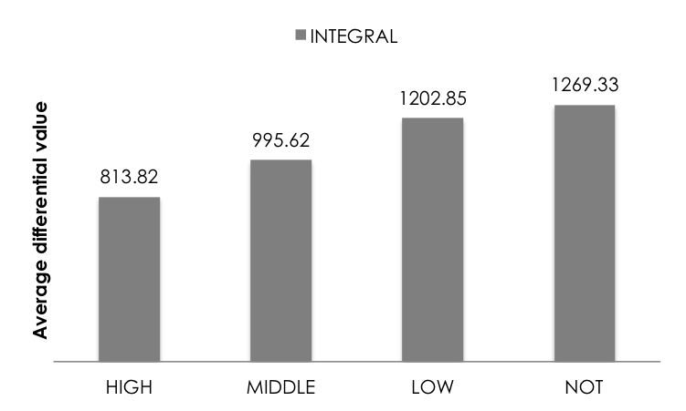

図4.10 各相関クラスタにおける差分データの平均面積

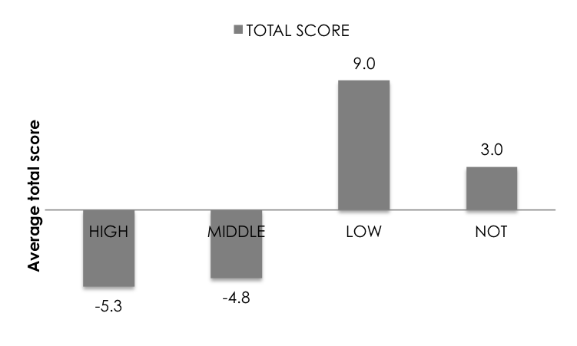

図4.11 各相関クラスタにおけるアンケートの総合得点平均値

### ユーザビリティアンケート

本実験である長期的なUXカーブ取得実験に備え，UXカーブ入力アプリケーションのユーザインタフェース改善をする為に実験後にアプリケーションに対するユーザビリティアンケートを行った．使用したアンケートはWebサイト向けに開発された仲川らのWUS[26]を語尾や言い回しの変更によってソフトウェアに対応させたものである．解析方法はWUSにおける7つの評価軸を用いて本アプリケーションの使いやすさについて検討した．

結果は図4.12であり，今回はP.1，P.2，P.3の主観的な満足に付いての因子ではなく，P.4，P.5，P.6，P.7の客観的な使いやすさの因子に着目した．中でも比較的低い評価を得ることがあったP.4，P.5の操作の分かりやすさと構成の分かりやすさについては，ヒアリングや自由記述からUXカーブ入力時の構成と入力方法が複雑で被験者に負担がかかっていると考え，手順として分かりにくいRAD，GRDボタン，目視が不可欠になるボタン入力方式の廃止をすることで改善を試みた．改善したアプリケーションのユーザインタフェースは3.2.2項で示した通りで，ひとつの画面で直感的にRAD，GRDボタンのような緩やかな変化と急激な変化の使い分けと，目視が不要の全画面が操作部になるスワイプ入力方式を採用した．

表4.3 WUSにおける7つの評価軸

|  |  |
| --- | --- |
| 評価軸名 | |
| P.1 | 好感度 |
| P.2 | 役立ち感 |
| P.3 | 信頼性 |
| P.4 | 操作の分かりやすさ |
| P.5 | 構成の分かりやすさ |
| P.6 | 見やすさ |
| P.7 | 反応の良さ |

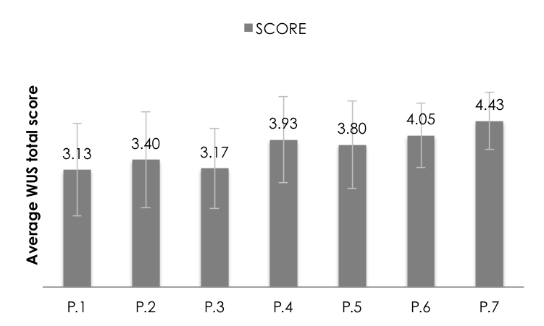

図4.12 ユーザビリティアンケート結果

### 総括

本章では予備実験の位置づけとして，一般的なUXにおける期間よりも短期間でUXカーブ入力アプリケーションとUXカーブの傾向を，差分データの面積による忘却度合いや感情アンケートによる期待値と評価値から比較し，従来の方法との違いを明らかにすることで本システムの有効性を確認した．また，UXカーブ入力アプリケーションのユーザビリティ調査を行い，客観的な使いやすさの因子である操作の分かりやすさと構成の分かりやすさにおける改善点を明らかにした．

# 映像作成における長期的なUXカーブ取得実験

本章では本実験の位置づけとして，一般的な製品体験における期間程の長期でUXカーブ入力アプリケーションとUXカーブの傾向を比較する．予備実験の忘却の度合いを基に，どのようなUXだとエピソード的UXで一時的UXが忘却またはバイアスがかかるのか，変化理由に着目することで明らかにする．

## 実験概要

本実験では予備実験よりも長期の体験において，UX入力アプリケーションとUXカーブを比較する為，映像を作成するというより実際の製品体験におけるUXに近い，コンテンツとインタラクションに自由度のあるデータを取得した．課題の映像は首都大学東京日野キャンパスにおける留学生向けの勧誘ムービー[付録4]で，1回1時間を週に2回，それを3週間，計6時間かけて作成するというものである．

## 実験目的

一般的な製品体験期間に含まれる1ヶ月という長期間において，本研究で開発したUXカーブ入力アプリケーションと既存の手法であるUXカーブを比較する．今回はより変化理由に着目することで，どのようなUXで一時的UXが忘却されるのかを明らかにする．

## 実験方法

実験環境は表5.1の通りで，予備実験の被験者10名（健全な大学生および大学院生：年齢22〜24歳）に事前簡単なアンケートを取り，その中から偏ったユーザグループを避ける為，経験の有無と期待値の高さが被らないように5名を選んだ．実験手順は以下の通りである．

1. リハーサル

全体の流れについて説明や細かい指示を行った後，3.2.2節のユーザビリティアンケートによって改善したUXカーブ入力アプリケーションの操作練習を行わせ，実験時に被験者がスムーズに操作できるようにした．

1. 事前アンケート

使用機器のパンフレット，ホームページまたは実験の説明から受けたファーストインプレッションについてアンケート（WUSを改変したもの）を行った．

1. ムービー作成

被験者に用意したカメラとパソコンを使用してムービーを作成してもらう．6回の内の2〜3回まではカメラで素材となる映像や写真の撮影，その後3〜4回目以降はムービーの編集を行わせる．しかし，ムービー編集の途中で素材不足だと気付いた場合はカメラの撮影段階に戻っても構わないとする．

1. UX入力アプリケーションへの入力

上記のムービー作成時にリハーサルで使用したUX入力アプリケーションへUXの入力を行わせる．ただし，入力のタイミングはこちらが指示するのではなく，被験者が感情の変化に気付いた時に逐次入力（Self-Report）をしてもらう．

1. ムービーの共有

他被験者と作成しているムービーを共有し，お互いの進行状況やアイデアを閲覧する時間を設ける．3〜4回目の開始前に閲覧時間を取り，その時の感情やモチベーションの変化があればUX入力アプリケーションへ入力をしてもらう．

1. UXカーブと事後アンケート

全てのムービー作成を終えた後にUXカーブと事後アンケート（事前アンケートと同じ内容）に記入してもらう．iScale[27]や利用年表供作法[28]の考え方を尊重した黒須氏のUXグラフ[29]を参考に，UXカーブは直線のみを使用して描くように指示を出した．

表5.1 実験環境

|  |  |
| --- | --- |
| 実験機器 |  |
| 入力デバイス | Apple iPhone5s（iOS 7.0.4） |
| 映像編集機器 | Apple MacBook Pro 15-inch，Late 2011  2.4GHz Intel Core i7，16GB 1333 DDR3  MATSUSHITA DVD-R UJ-8A8 (OSX 10.9.1 Marvericks) |
| 映像編集ソフト | Apple iMovie ‘13 |
| カメラ | Cannon EOS Kiss X7i  EF-S18-55 IS STM |

## 実験結果と考察

今回は長期間の為，予備実験よりも忘却や簡略化が行われ，図5.1のように相関係数が高相関（0.7<）は無く，中相関（0.4–0.7）から低相関（0.2–0.4）に偏った．変化理由からUXカーブ入力アプリケーションとUXカーブにおける忘却と簡略化の傾向を見る為，ユーザグループと体験の曲線（差分データ）の傾向が異なる被験者2名のデータから結果について考察をする．

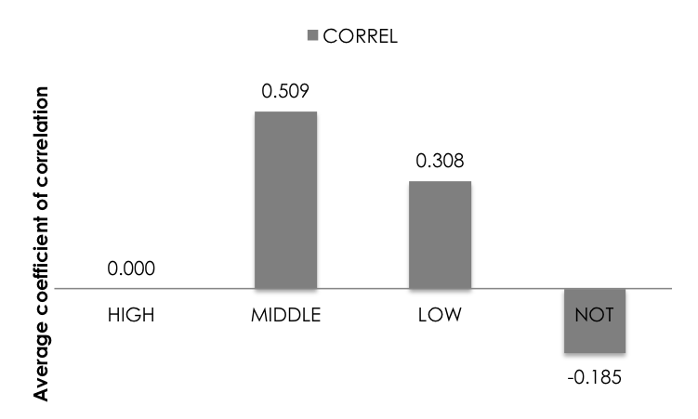

図5.1 各相関クラスタにおける相関係数の平均値

### UXカーブとUX入力アプリケーション

取得データである図5.2と図5.3を見ると，UX入力アプリケーション（UXPLOT）とUXカーブ（UXCURVE）がおおよそ一致する部分がどちらの被験者にもあることが分かる．図5.2は主に前半部分，一方図5.3は後半部分で一致しており（以降それぞれを前半一致型，後半一致型とする），共に高いUXの値を取っている．これはそれぞれの被験者が一連の体験の中で印象的な経験となった部分であり，他の被験者のデータ[付録6]でも前後半や中間部分のいずれかにおいて一致する部分が見られる．すなわち，これらの一致部分は一時的UXとエピソード的UXの間に差が出にくい，UXの評価基準となるものだと考えられる．

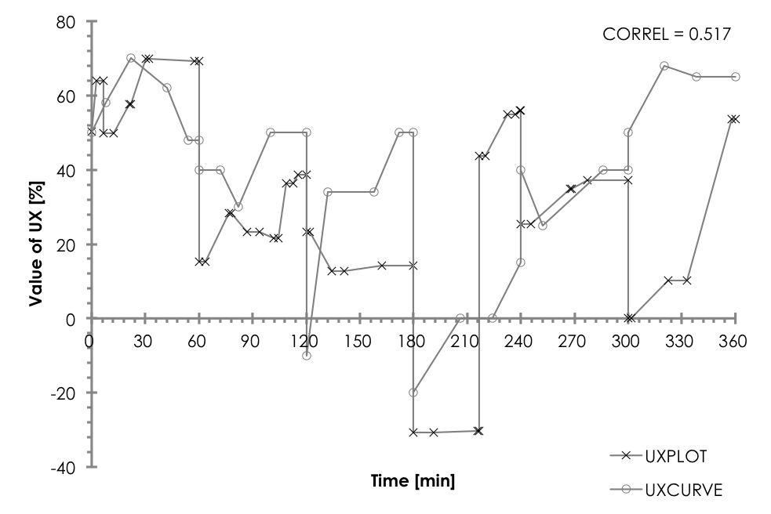

図5.2 前半一致型のUX入力アプリケーションとUXカーブの取得データ

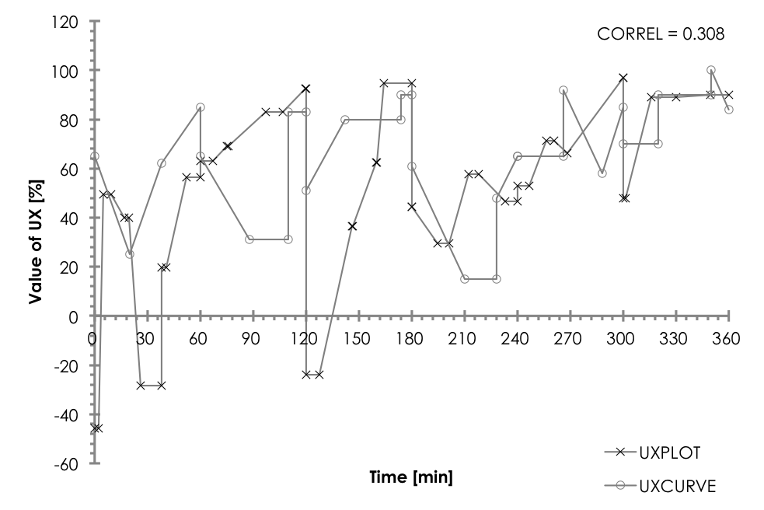

図5.3 後半一致型のUX入力アプリケーションとUXカーブの取得データ

### 差分データによる段階的な忘却と取得データの関係

前項のUXCURVEとUXPLOTの取得データの差分をグラフ化したものが図5.4と図5.5になる．図5.4は前半部分から，図5.5は後半部分から忘却度合いである差分の値が一時的な一致はあるものの，段階的に大きくなっていることが分かる．これはエピソード的UXが印象的な経験を基に段階的に忘却をしていくことを示している．また，1回の実験（60分間）ごとに差分が高くなる傾向があるのは，毎回ファーストインプレッションとして実験の開始時にUXPLOTへ入力している値がエピソード的UXには残らない重要な一時的UXだということが分かる．つまりUXCURVEが主に製品体験のストーリーとして強くなりがちであり，利用時間外の体験が製品体験へ大きな影響になることを軽視してしまう恐れがある．よって，UXPLOTとしても本来は利用時間外まで取得することが理想であると言える．

ここで，忘却度合いである差分の平均値を超える時間の取得データのみを示したグラフが図5.6と図5.7になる．下矢印はネガティブな変化理由，すなわち曲線が降下した先のデータを示している．前半一致型では，前半部分の取得データは無く，中間部分ではバイアスがかかったことで差分は出ているが，おおよそ対になっている．しかし後半部分ではUXPLOTまたはUXCURVEのデータのみの部分が目立ち，ネガティブな変化が完全に忘却されていることが分かる．一方の後半一致型でも前半部分において同じことが言える（後半部分にあるUXCURVEのネガティブな理由はUXPLOTでも入力されていたが，時間的なズレによって出てきた差分の比較的小さなもの）．

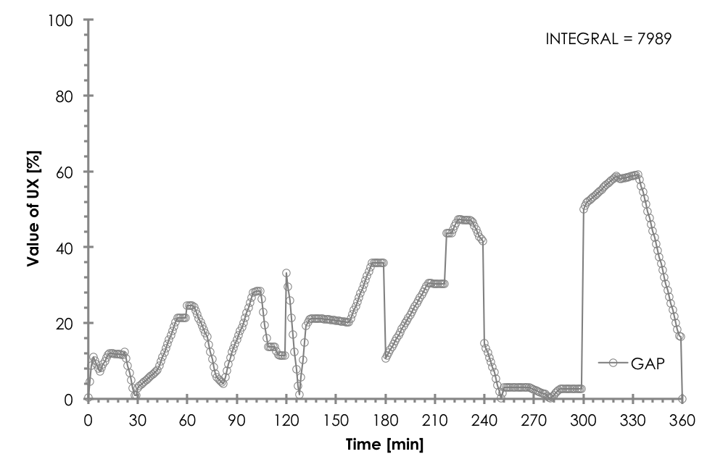

図5.4 前半一致型の差分データと面積

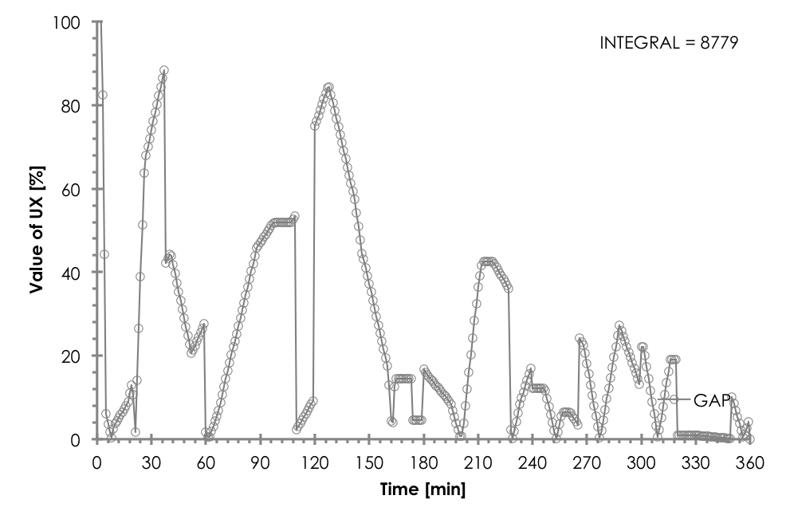

図5.5 後半一致型の差分データと面積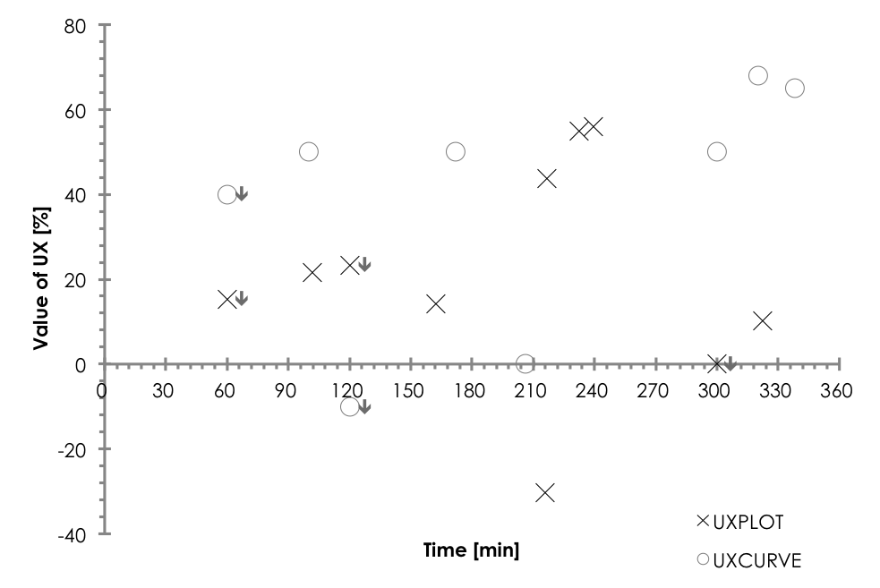

図5.6 前半一致型の忘却度合いが高い取得データ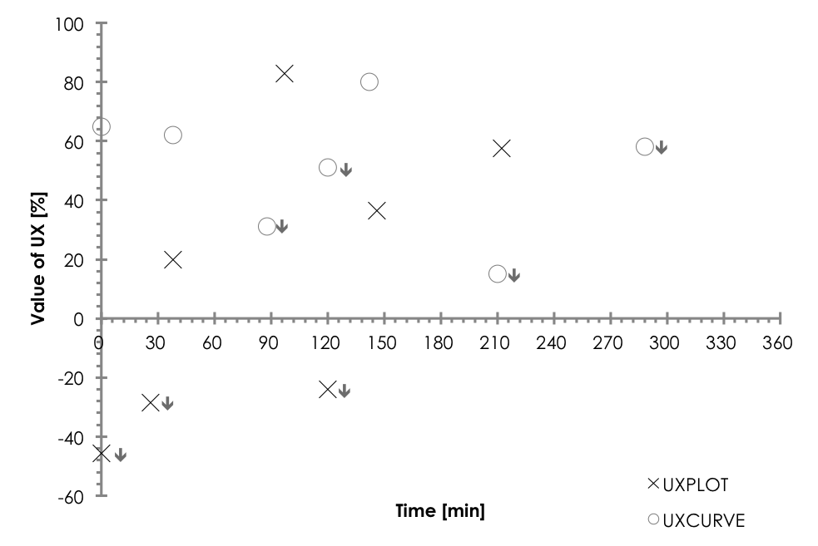

図5.7 後半一致型の忘却度合いが高い取得データ

### 忘却度合いの高い変化理由

前項の差分の平均値を超えた取得データ，すなわち忘却度合いの高いデータに着目する．図5.8と図5.9のグラフでは差分データの平均値を上回った変化理由をポジティブなものとネガティブなもので分け，前回変化点からの変化量を総和している．ポジティブな変化理由においてはUXPLOTとUXCURVEに大きな違いはないが，ネガティブな変化理由では1.5倍近くの変化量の差が出ている．つまり，一時的UXにおけるネガティブな感情はエピソード的UXで忘却され易い為，UXCURVEで表現しきれないと言える．

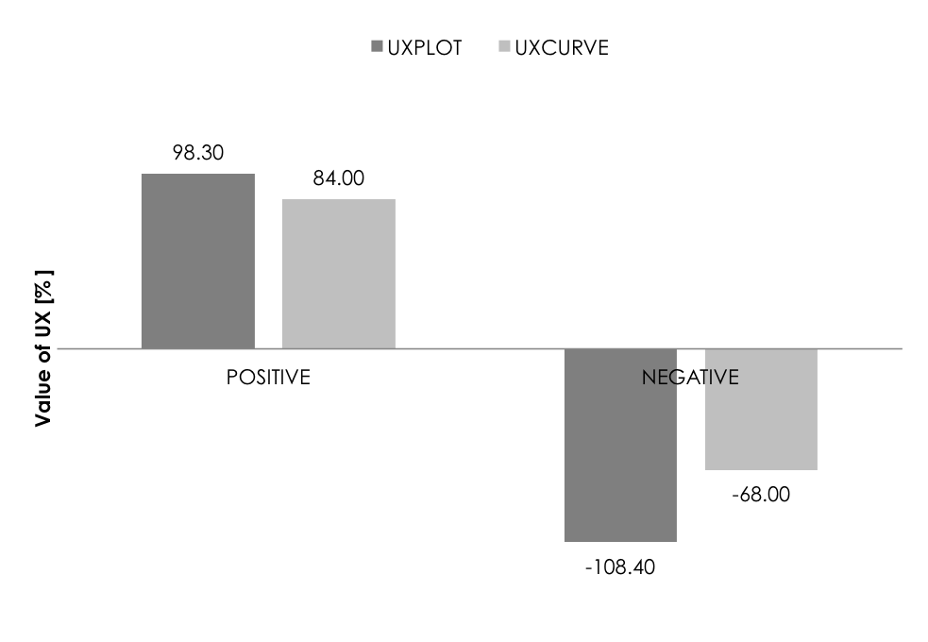

図5.8 前半一致型の忘却度合いの高い変化量の総和

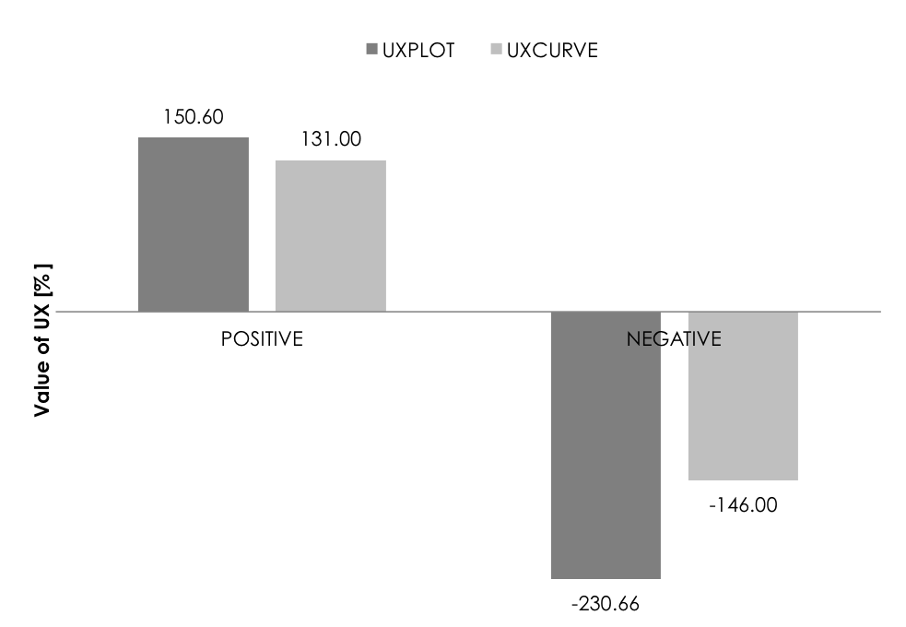

図5.9 後半一致型の忘却度合いの高い変化量の総和

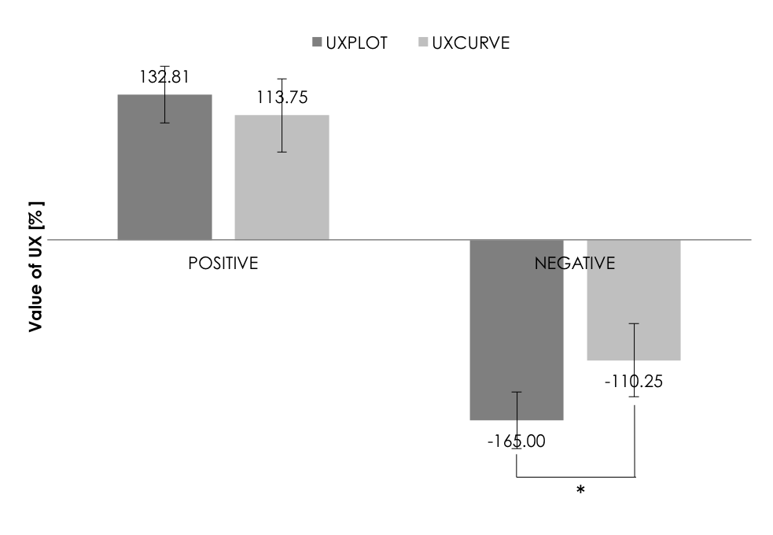

図5.10 全被験者の忘却度合いの高い変化量の総和（平均値）

### カテゴリ別の変化理由

変化理由を2.4節の自然言語処理における形態素解析（JUMAN）を使用することでカテゴライズを行った．主に感情は形容詞，コンテンツは名詞で表現されていることからこの2つについて考察をする．

表5.2〜表5.5は前半一致型，後半一致型の被験者がよく用いる表現（使用回数の上位から5つ）のカテゴリである．これらをもとに使用回数をグラフ化したものが図5.11〜図5.14になる．

前半一致型では図5.11より，楽しい，凄いという驚きの感情がUXCURVEにおいて使用される回数が減少または無くなっていることが分かる．しかし，楽しいという感情については前項のポジティブな変化量の違いは少ないことがあるので，経験が細分化されたことによる詳細な一時的UXが取得できたが，最終的な評価（累積的UX）に影響は出ない経験だと言える．図5.13のコンテンツを見ると，撮影という言葉がUXPLOTのみで使用されている．その他にもシーンや構成などのカメラを使用している時の言葉がUXPLOTのみで使用されており，主に撮影時の体験がUXCURVEにおいて忘却されてしまったと言える．

後半一致型でも同様に，図5.12の楽しいといった言葉の使用回数に違いはあるが，経験の細分化だと考えられる．しかし嬉しいという感情はUXPLOTのみの忘却された感情だと言える．図5.14のコンテンツにおいてはアイデアという言葉がUXPLOTのみで使用されている一方，動画という言葉はUXCURVEでのみ使用されている．アイデアという言葉は実験の初期段階で構成を考えている際の変化理由であり，主にネガティブな感情として入力されていたが，撮影開始時には解決されたものであり，エピソード的UXとしては忘却される経験となった．動画という言葉についてはUXPLOTに同様の変化理由が書かれている箇所も見られたが，UXCURVEでは「動画が完成しない」とされる所を「思い通りにいかない」などの主観的な感想として記入していることが原因だと考えられる．つまり体験時に逐次入力を行うUXPLOTは主観的な表現で記入され易いと言える．また，全ての変化理由において，その他の数が多いことからUXCURVEに比べてUXPLOTは表現の幅が広いとが言える．

表5.2 前半一致型の変化理由の代表カテゴリ（形容詞）

|  |  |
| --- | --- |
| カテゴリ | |
| E.1 | 代表表記:楽しい/たのしい |
| E.2 | 代表表記:楽しみだ/たのしみだ |
| E.3 | 代表表記:凄い/すごい |
| E.4 | 代表表記:嬉しい/うれしい |
| E.5 | 代表表記:悲しい/かなしい |

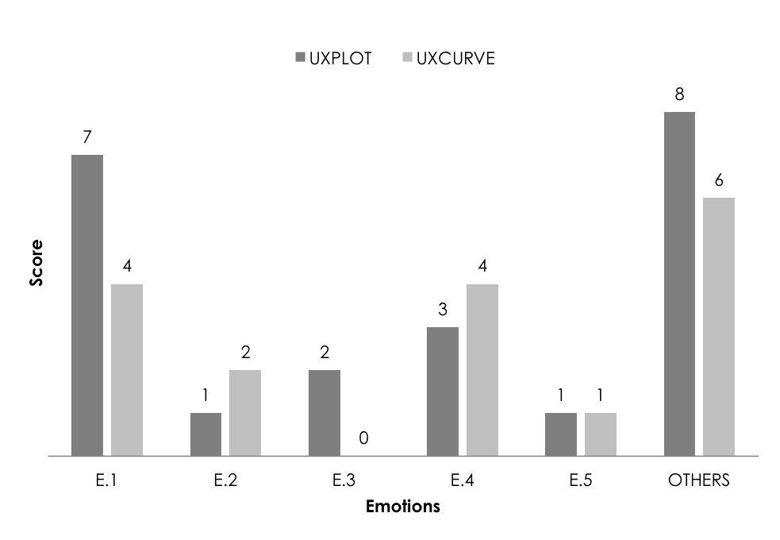

図5.11 前半一致型の変化理由に記入された感情（形容詞）

表5.3 後半一致型の変化理由の代表カテゴリ（形容詞）

|  |  |
| --- | --- |
| カテゴリ | |
| E.1 | 代表表記:楽しい/たのしい |
| E.2 | 代表表記:楽しみだ/たのしみだ |
| E.3 | 代表表記:良い/よい |
| E.4 | 代表表記:嬉しい/うれしい |
| E.5 | 代表表記:不安だ/ふあんだ |

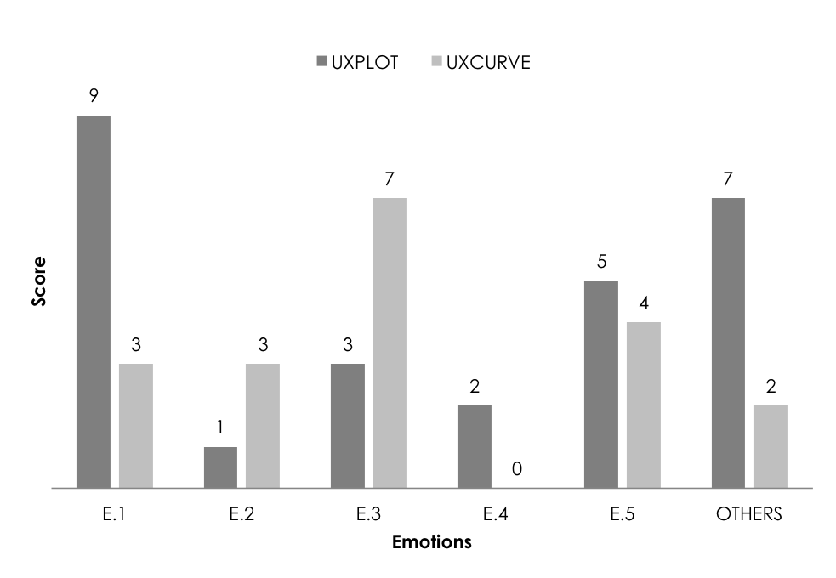

図5.12 後半一致型の変化理由に記入された感情（形容詞）

表5.4 前半一致型の変化理由の代表カテゴリ（名詞）

|  |  |
| --- | --- |
| カテゴリ | |
| C.1 | 代表表記:ムービー/むーびー |
| C.2 | 代表表記:動画/どうが |
| C.3 | 代表表記:（被写体に使用した友人の名前） |
| C.4 | 代表表記:撮影/さつえい |
| C.5 | 代表表記:写真/しゃしん |

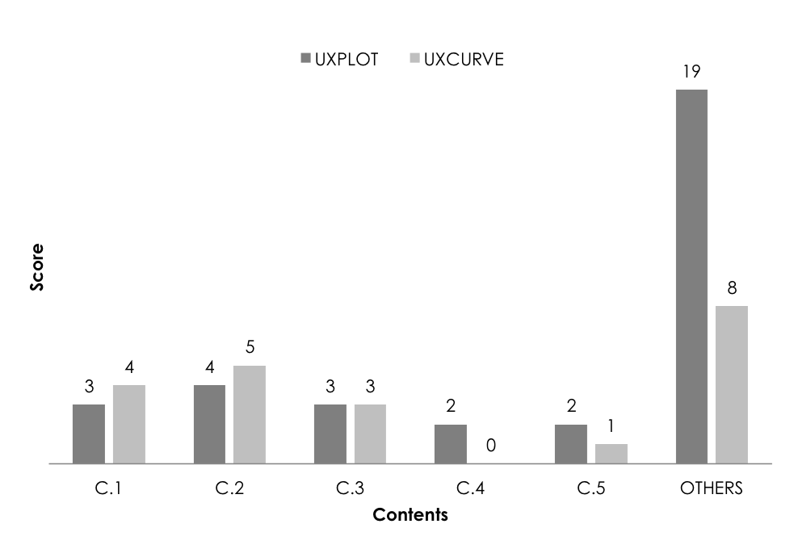

図5.13 前半一致型の変化理由に記入されたコンテンツ（名詞）

表5.5 後半一致型の変化理由の代表カテゴリ（名詞）

|  |  |
| --- | --- |
| カテゴリ | |
| C.1 | 代表表記:アイデア/あいであ |
| C.2 | 代表表記:動画/どうが |
| C.3 | 代表表記:音楽/おんがく |
| C.4 | 代表表記:完成/かんせい |
| C.5 | 代表表記:素材/そざい |

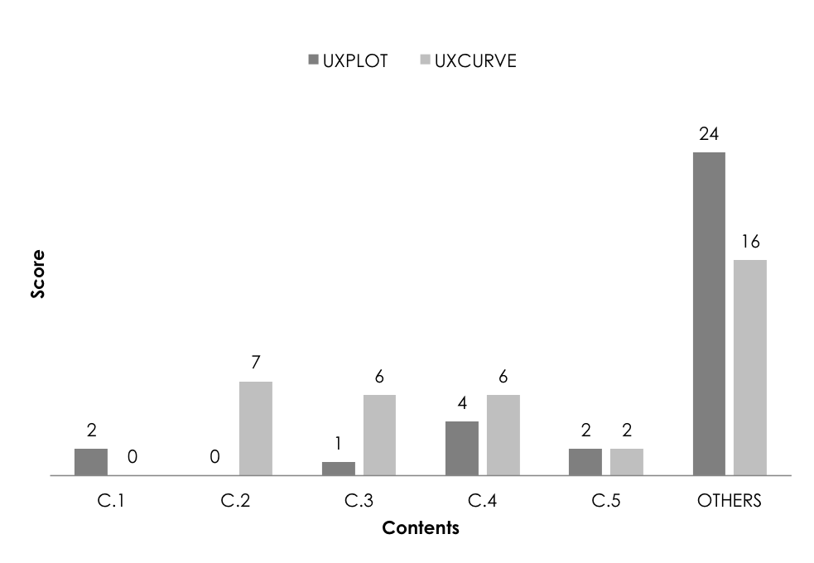

図5.14 後半一致型の変化理由に記入されたコンテンツ（名詞）

### アンケートによる期待値と評価値

図5.15〜図5.18は5.3節で述べた各コンテンツに関する期待値と評価値についてのアンケートデータを示している．WUSの評価項目の表現のみ改変したものなので，評価軸は従来の表5.6を使用する．

前半一致型においては主にカメラの「構成の分かりやすさ」と「反応のよさ」について期待値よりも評価値が下回ってしまっている．映像編集ソフトにおいては多くの項目で期待値以下の評価値がある．一方の後半一致型ではほぼ全ての項目で評価値が期待値以上となった．つまり最終的な評価が低ければ後半の経験を忘却してしまう前半一致型，高ければ前半の経験を忘却してしまう後半一致型になると考えられる．

表5.6 WUSにおける7つの評価軸

|  |  |
| --- | --- |
| 評価軸名 | |
| P.1 | 好感度 |
| P.2 | 役立ち感 |
| P.3 | 信頼性 |
| P.4 | 操作の分かりやすさ |
| P.5 | 構成の分かりやすさ |
| P.6 | 見やすさ |
| P.7 | 反応の良さ |

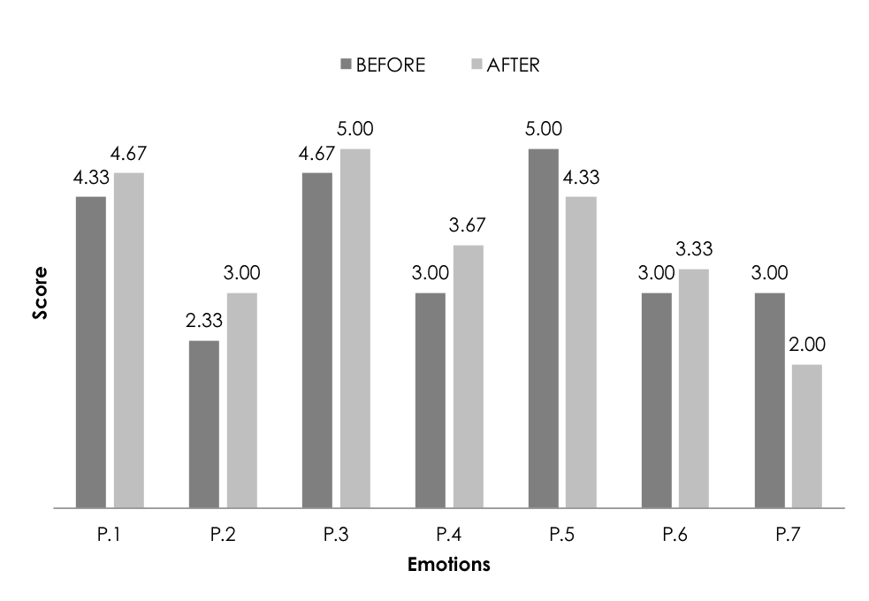

図5.15 前半一致型のカメラにおける期待値と評価

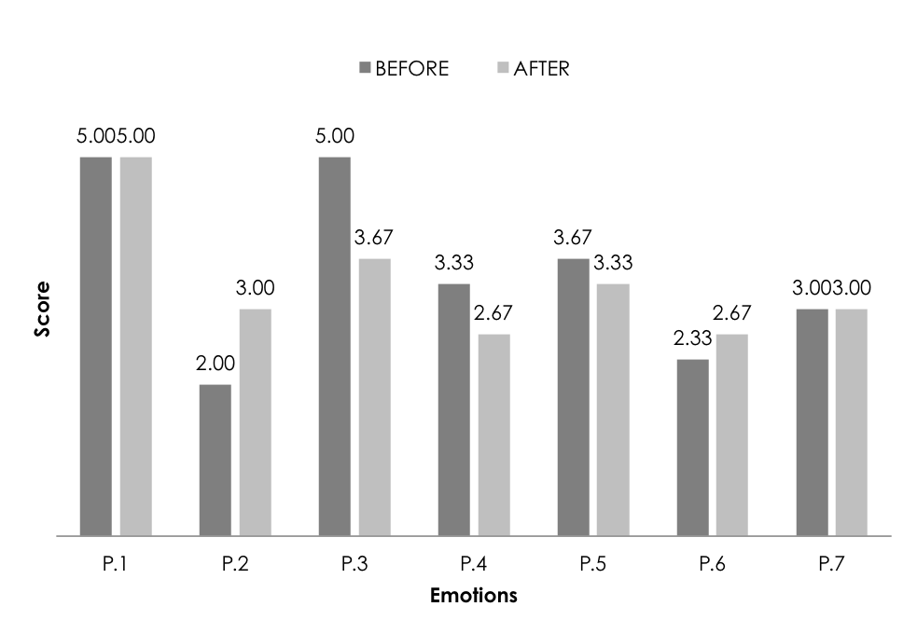

図5.16 前半一致型の映像編集ソフトにおける期待値と評価

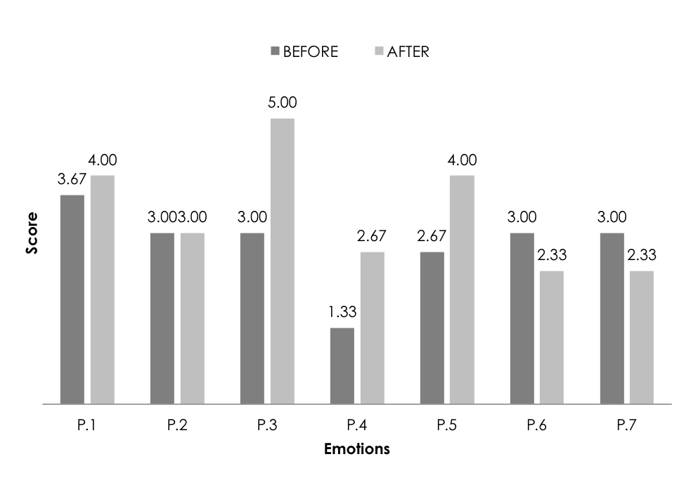

図5.17 後半一致型のカメラにおける期待値と評価

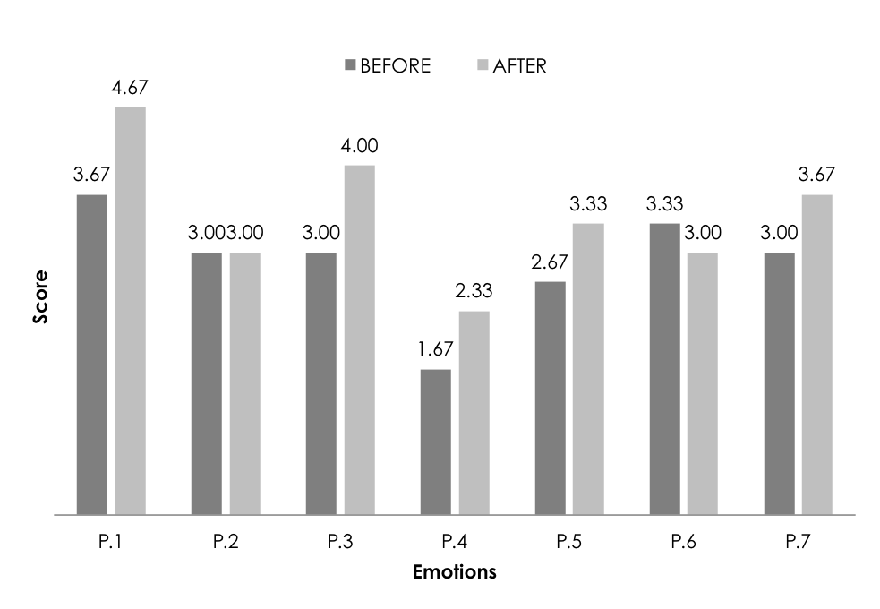

図5.18 後半一致型の映像編集ソフトにおける期待値と評価

### 総括

本実験の位置づけとして，一般的な製品体験における期間程の長期でUXカーブ入力アプリケーションとUXカーブの傾向を比較した．予備実験の忘却の度合いを基に変化理由に着目したことで，エピソード的UXと一時的UXには一致する部分があり，そこから段階的に忘却されることが分かった．アンケートの結果を合わせると，それらの一致部分は期待値と評価値の関係に依存していると考えられる．今回の体験において，忘却された変化理由は，変化量に着目するとネガティブなものが多く見られた．これらのことからUX入力アプリケーションがネガティブなデータが特に必要となるフォローアップ等の製品改善におけるUXデザイン時に有用だと言える．

また，従来研究である1.3.1節のKujaraら[6]の結果ではほとんどのUXカーブにおいて改善の傾向が見られ，それに伴い肯定的（本研究ではポジティブとしている）な理由の数が増えるとしており，本実験でもその傾向は現れ，かつそのポジティブな理由が増えるのはネガティブな経験を忘却していることが要因であることを数値データから明らかにした．

# 結論

本研究では，UXカーブのリアルタイム取得システムの開発と調査を行った．結果として， 第4章の映像鑑賞における短期的なUXカーブ取得実験において一般的なUXにおける期間よりも短期間でUXカーブ入力アプリケーションとUXカーブの傾向を，差分データの面積による忘却度合いや感情アンケートによる期待値と評価値から比較し，期待以上の有意義な経験である程，UX入力アプリケーションとUXカーブの違いが出易いことを確認した．また，UXカーブ入力アプリケーションのユーザビリティ調査を行い，客観的な使いやすさの因子である操作の分かりやすさと構成の分かりやすさにおけるユーザインタフェースを改善した．

第5章の映像作成における長期的なUXカーブ取得実験では一般的な製品体験における期間程の長期でUXカーブ入力アプリケーションとUXカーブの傾向を比較した．予備実験の忘却の度合いを基に変化理由に着目したことで，エピソード的UXと一時的UXには一致する部分があり，そこから段階的に忘却されることが分かった．またそれらの忘却される変化理由は，変化量として考えるとネガティブなものが多く見られた．

これらより実際の製品開発において，今までレビューやユーザデータなどの一部の評価データでは何がUX向上の起因になっていたのか不明瞭だったものが，本システムを用いて一連の体験を取得することでUX向上の起因を明確にすることができる．主な利用場面は企業が既にリリースしたプロダクトにおいてUXをリデザインする際のフォローアップに用いる．バージョンアップによる改善や付加価値を与える際に，普段のユーザの利用体験から潜在的なニーズを探る有効なツールになる．また，具体的な体験のデータは開発チーム内の目標とするUXを共有し易くなり，質の高いプロダクトを生み出すことができる．

今後の展望としては，UXカーブとUX入力アプリケーションの時間的なズレの関係を考慮した解析，データベース化および統計処理を行う為の変化理由の分類方法を検討する必要がある．

# 謝辞

本研究の遂行及び本論文の執筆にあたり，多くの方々に大変お世話になりました．ここに深く感謝致します．

まず，研究指導のみならず，多方面からの暖かいご支援を頂きました指導教員の西内信之准教授に心より感謝を申し上げます．西内准教授は，ご多忙の中研究の方向づけから細部に至るまで，ご指導とご鞭撻を頂きました．口答えばかりで手を動かさない私に厳しくも暖かいお言葉を沢山頂きました．今後首都大学東京において西内准教授のご指導により獲得した貴重な学びや研究経験を活かして仕事に取り組んで行きたいと考えています.

加えて共に過ごし，支えてくれた鴨志田大地氏，大熊一貴氏を始めとする同研究室の皆様，実験に参加して頂いた山中研究室の皆様に深く感謝致します．

# 参考文献

1. DIS, ISO. "9241-210: 2010. Ergonomics of human system interaction-Part 210: Human-centred design for interactive systems." International Standardization Organization (2009).
2. ISO, ISO13407. "13407: Human-centred design processes for interactive systems." Geneva: ISO (1999).
3. Roto, Virpi, et al. "User experience white paper." Bringing clarity to the concept of user experience (2011).
4. Nielsen, Jakob. "Usability 101: Introduction to usability." www.nngroup.com/articles/usability-101-introduction-to-usability/ (2014.05.07 visited).
5. Roto, Virpi, et al. "All UX evaluation methods" www.allaboutux.org/all-methods (2013.09.01 visited).
6. Kujala, Sari, et al. "UX Curve: A method for evaluating long-term user experience." Interacting with Computers 23.5 (2011): pp.473-483.
7. ISO, WD. "9241-11. Ergonomic requirements for office work with visual display terminals (VDTs)." The international organization for standardization (1998).
8. Nielsen, Jakob, 篠原稔和, and 三好かおる. "ユーザビリティエンジニアリング原論." 東京電機大学出版局 (1999).
9. 黒須正明, 伊藤昌子, and 時津倫子. "ユーザ工学入門." 共立出版 (1999).
10. LeCompte, Margaret Diane, Judith Preissle, and Renata Tesch. "Ethnography and qualitative design in educational research." (1993).
11. Mulder, Steve, 奥泉直子, and 佐藤伸哉. "Webサイト設計のためのペルソナ手法の教科書. " 每日コミュニケーションズ (2008).
12. Eriksson, Hans-Erik, Magnus Penker, and Tarmo Toikkanen. UML. It Press (2000).
13. Snyder, Carolyn. "ペーパープロトタイピング: 最適なユーザインタフェースを効率よくデザインする." オーム社 (2004).
14. ISO, WD. "9241-110: Ergonomics of Human-system Interaction-Pt. 110: Dialogue Principles." International Organization for Standardization (2006).
15. Shneiderman, Ben. "Designing the user interface." Pearson Education India (2003).
16. IBM Co.,Ltd. "IBM Design: design in motion" www.ibm.com/design/ (2014.11.01 visited).
17. Nielsen-Norman Group, "Our Definition of User Experience." www.nngroup.com/about/userexperience.html (2014.05.07 visited).
18. Peter, Morville. "User Experience Design" semanticstudios.com/user\_experience\_design/ (2014.05.07 visited).
19. Garrett, Jesse James. "The Elements of User Experience." Jjg. net (2004).
20. Whitney, Quesenbery, Kevin, Brooks "ユーザエクスペリエンスのためのストーリーテリング" 丸善出版 (2011).
21. Johnston, Robert, and Xiangyu Kong. "The customer experience: a road-map for improvement." Managing Service Quality 21.1 (2011): pp.5-24.
22. Roberta, Tassi. "Service Design Tools" www.servicedesigntools.org (2014.05.07 visited).
23. Microsoft Co.,Ltd. "Windows 8 User experience guidelines" msdn.microsoft.com/ja-jp/library/windows/apps/hh465424.aspx (2014.09.14 visited).
24. 黒橋禎夫. "日本語形態素解析システム JUMAN version 7.0.1." nlp.ist.i.kyoto-u.ac.jp/index.php?JUMAN (2014.12.22 visited).
25. Hassenzahl, Marc. "User experience (UX): towards an experiential perspective on product quality." Proceedings of the 20th International Conference of the Association Francophone d'Interaction Homme-Machine. ACM (2008).
26. 仲川薫, et al. "ウェブサイトユーザビリティアンケート評価手法の開発." 第 10 回ヒューマンインターフェース学会紀要 (2001): pp.421-424.
27. Karapanos, Evangelos, Jean-Bernard Martens, and Marc Hassenzahl. "Reconstructing experiences through sketching." arXiv preprint arXiv:0912.5343 (2009).
28. 安藤昌也. "長期的ユーザビリティの動的変化―利用状況の変化とその影響―." Sokendai review of cultural and social studies 3 (2007): pp.27-45.
29. 黒須正明. "UXカーブとUXグラフ" www.usability.gr.jp/lecture/ux-curve-and-ux-graph.html (2014.12.05 visited).
30. Law, Effie Lai-Chong. "The measurability and predictability of user experience." Proceedings of the 3rd ACM SIGCHI symposium on Engineering interactive computing systems. ACM (2011).
31. Pirker, Michael M., and Regina Bernhaupt. "Measuring user experience in the living room: results from an ethnographically oriented field study indicating major evaluation factors." Proceddings of the 9th international interactive conference on Interactive television. ACM (2011).
32. Sunnari, Meiju, et al. "Studying user experiences of autostereoscopic 3d menu on touch screen mobile device." Proceedings of the 24th Australian Computer-Human Interaction Conference. ACM (2012).
33. Kujala, Sari, and Talya Miron-Shatz. "Emotions, experiences and usability in real-life mobile phone use." Proceedings of the SIGCHI Conference on Human Factors in Computing Systems. ACM (2013).
34. Yogasara, Thedy, et al. "General characteristics of anticipated user experience (AUX) with interactive products." Proceedings of IASDR2011: the 4th World Conference on Design Research: Diversity and Unity. IASDR (2011).
35. Law, Effie Lai-Chong, et al. "Interplay between user experience evaluation and system development: state of the art." International Workshop on the Interplay Between User Experience (UX) Evaluation and System Development (I-UxSED 2012), Copenhagen, Denmark. (2012).
36. Olsson, Thomas. "User expectations and experiences of mobile augmented reality services." Tampereen teknillinen yliopisto. Julkaisu-Tampere University of Technology. Publication; 1085 (2012).

1. 映像鑑賞における短期的なUXカーブ取得実験データ

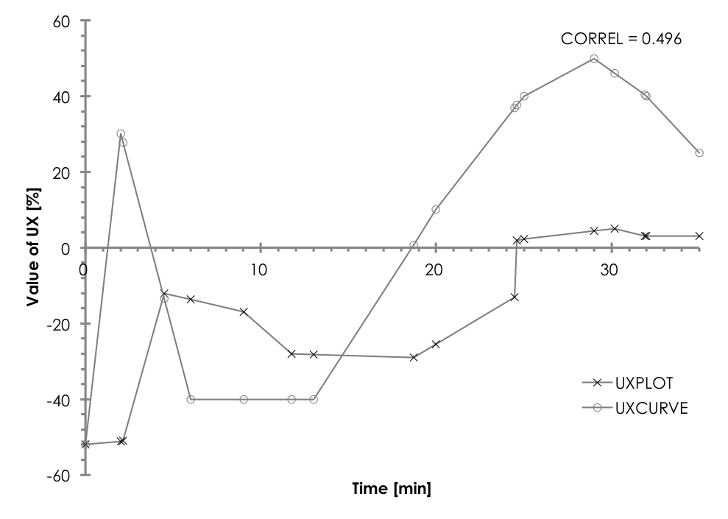

図0.1 短期的UXカーブ取得実験データ

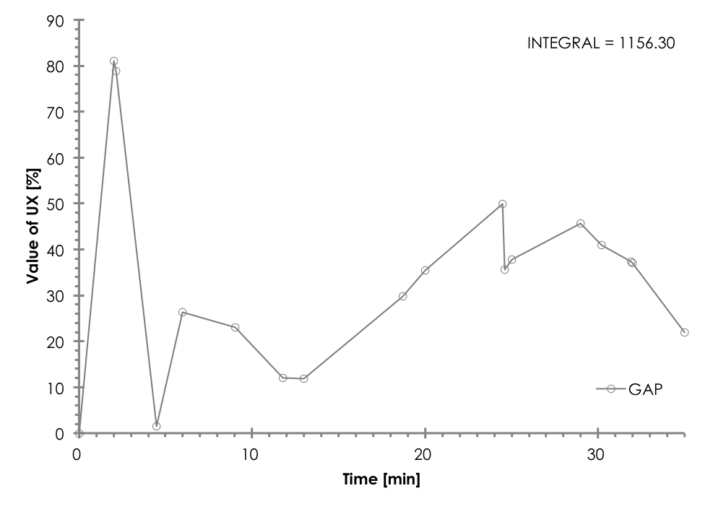

図0.2 短期的なUXカーブ取得実験差分データ

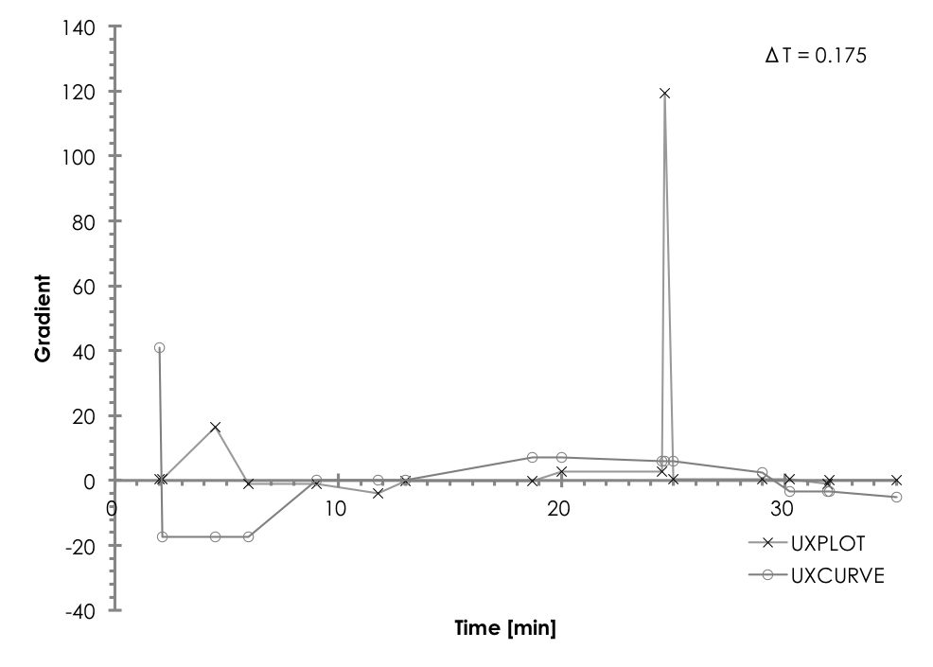

図0.3 短期的UXカーブ取得実験変化量データ

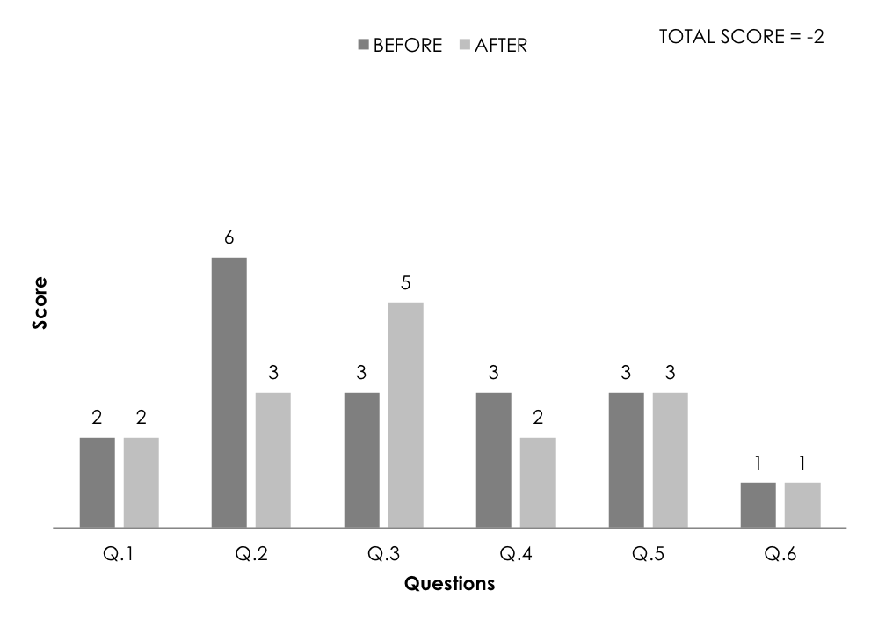

図0.4 短期的なUXカーブ取得実験アンケートデータ

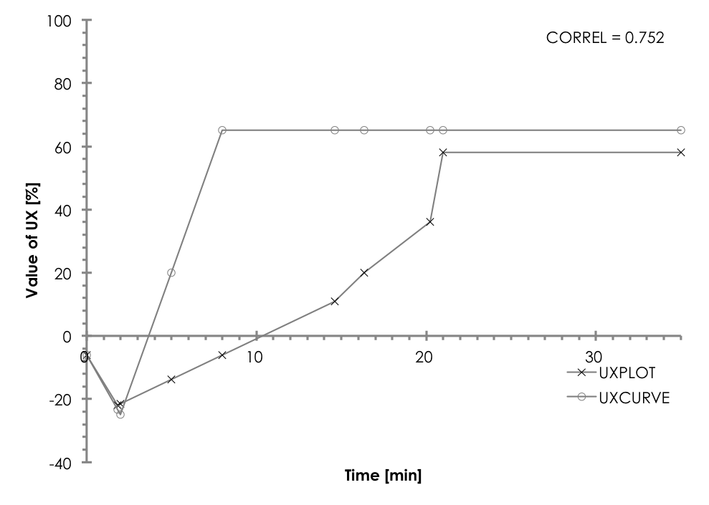

図0.5 短期的UXカーブ取得実験データ

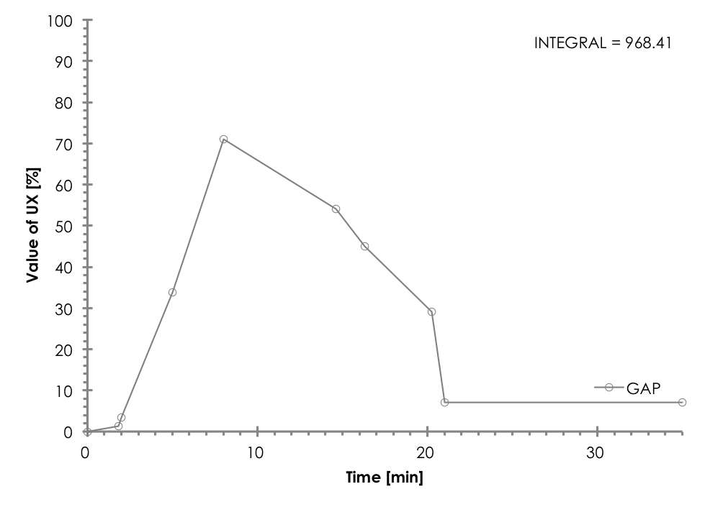

図0.6 短期的なUXカーブ取得実験差分データ

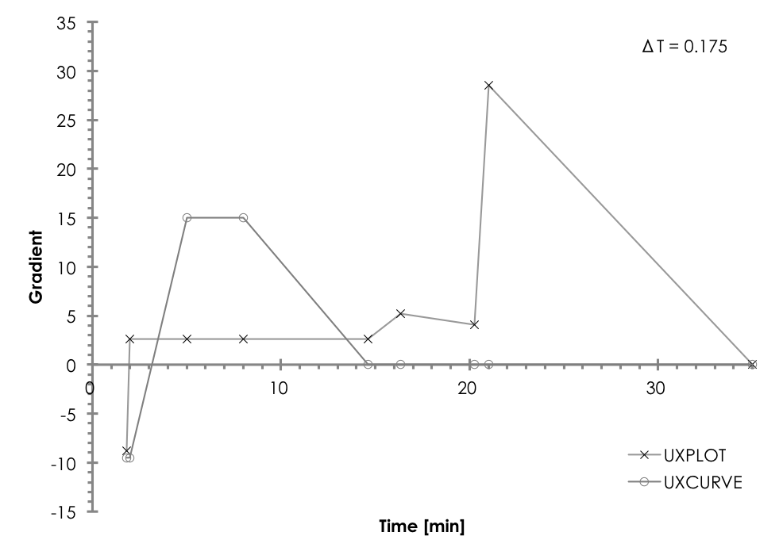

図0.7 短期的UXカーブ取得実験変化量データ

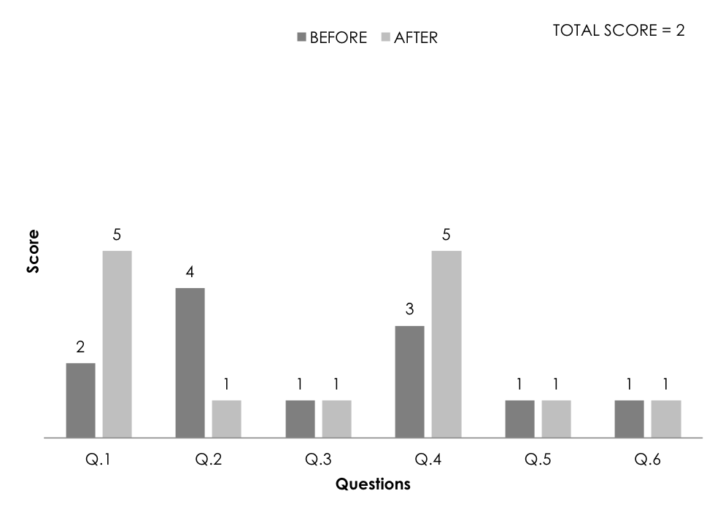

図0.8 短期的なUXカーブ取得実験アンケートデータ

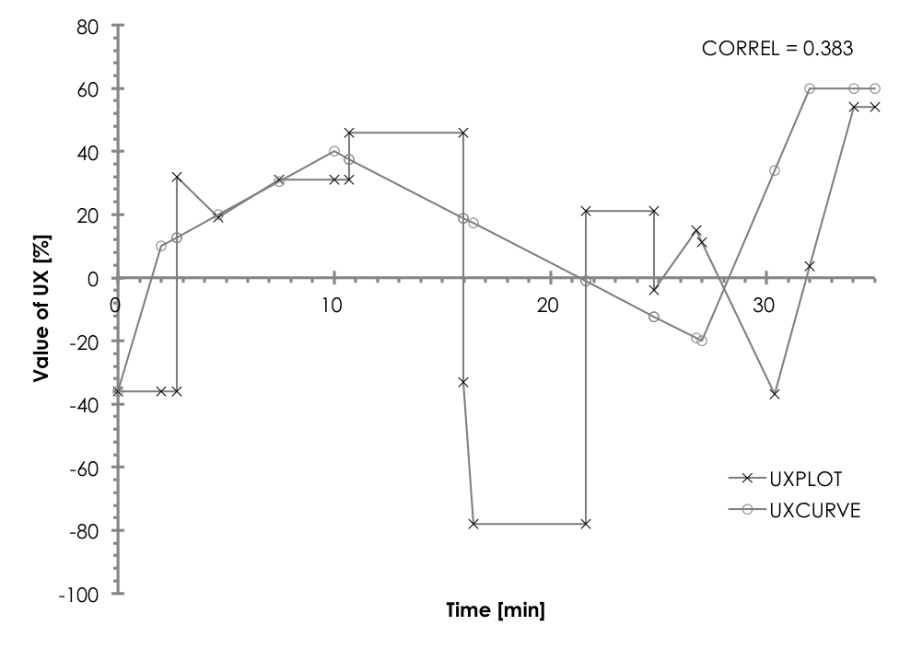

図0.9 短期的UXカーブ取得実験データ

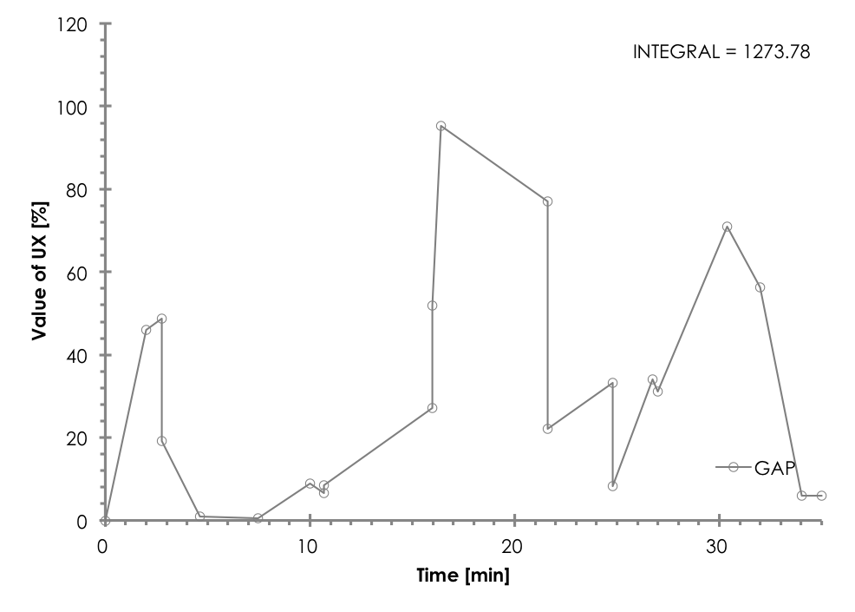

図0.10 短期的なUXカーブ取得実験差分データ

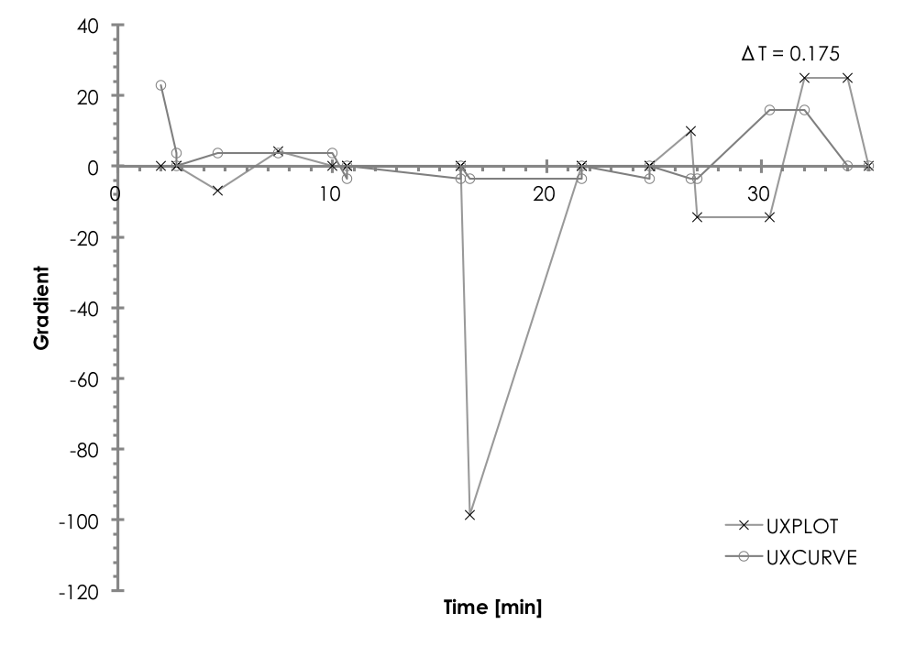

図0.11 短期的UXカーブ取得実験変化量データ

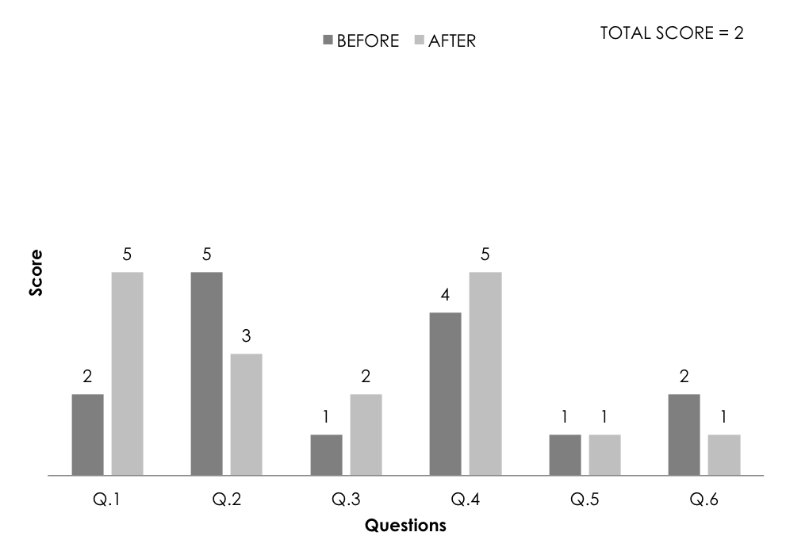

図0.12 短期的なUXカーブ取得実験アンケートデータ

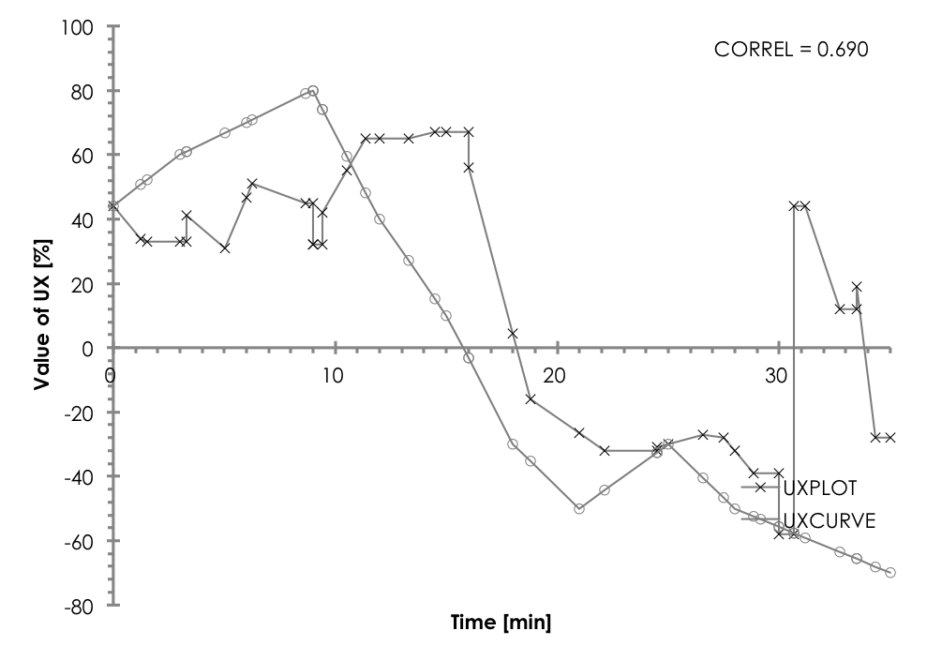

図0.13 短期的UXカーブ取得実験データ

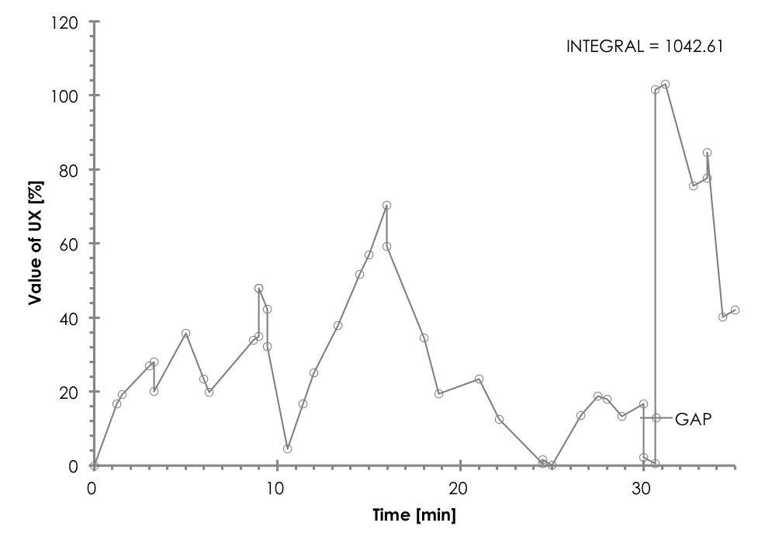

図0.14 短期的なUXカーブ取得実験差分データ

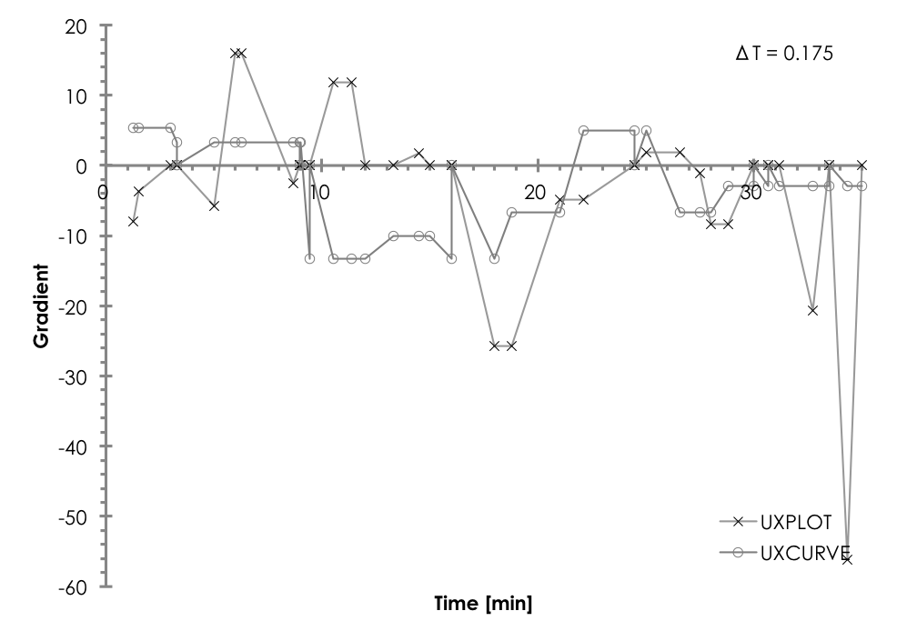

図0.15 短期的UXカーブ取得実験変化量データ

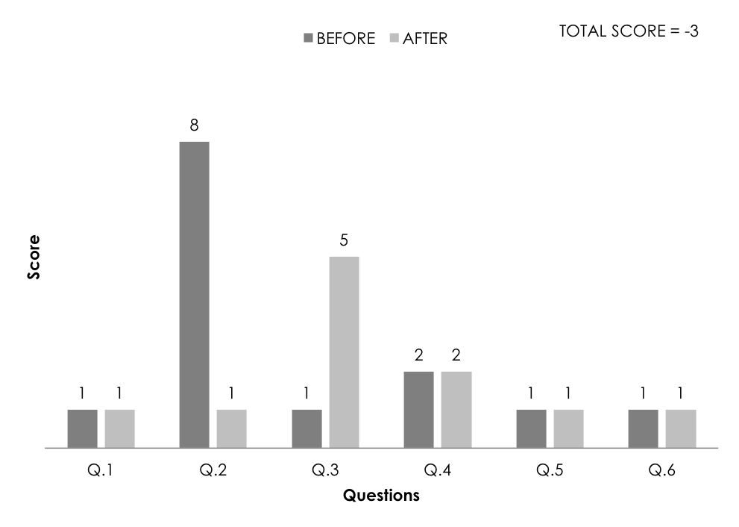

図0.16 短期的なUXカーブ取得実験アンケートデータ

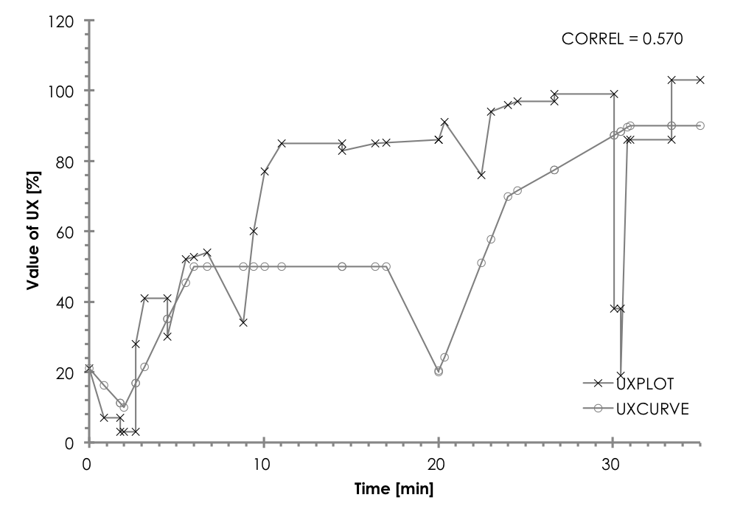

図0.17 短期的UXカーブ取得実験データ

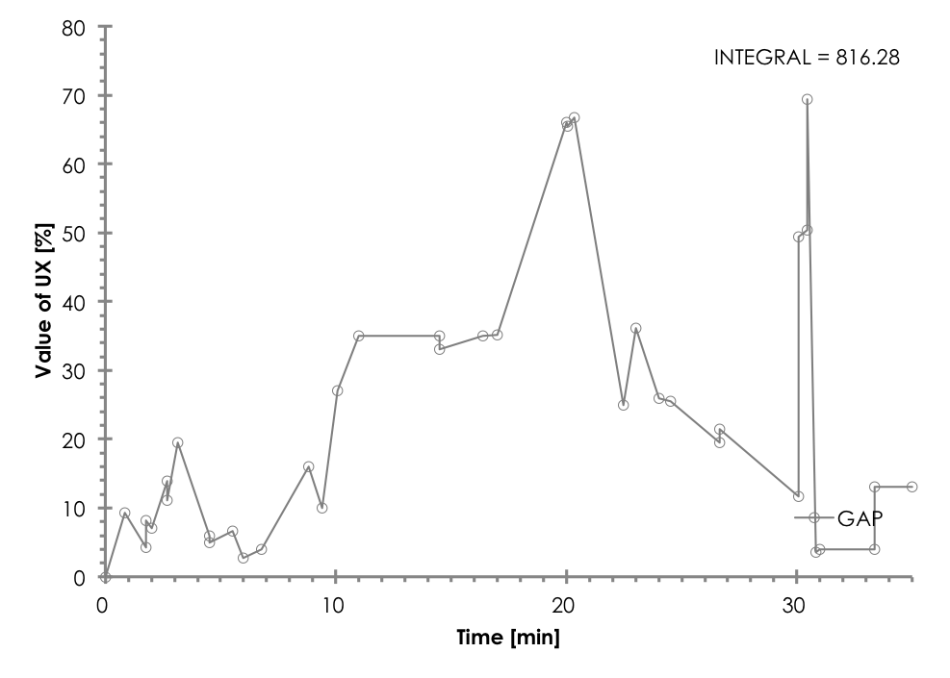

図0.18 短期的なUXカーブ取得実験差分データ

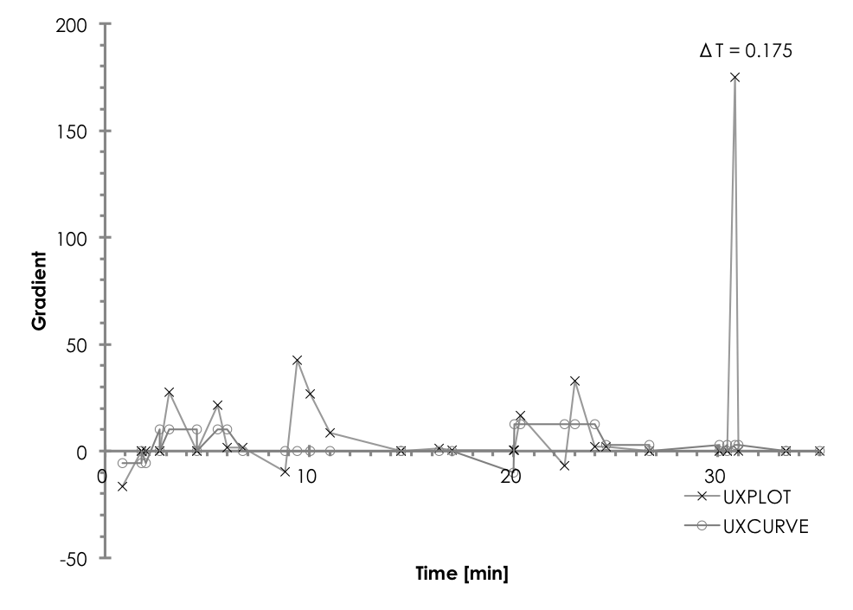

図0.19 短期的UXカーブ取得実験変化量データ

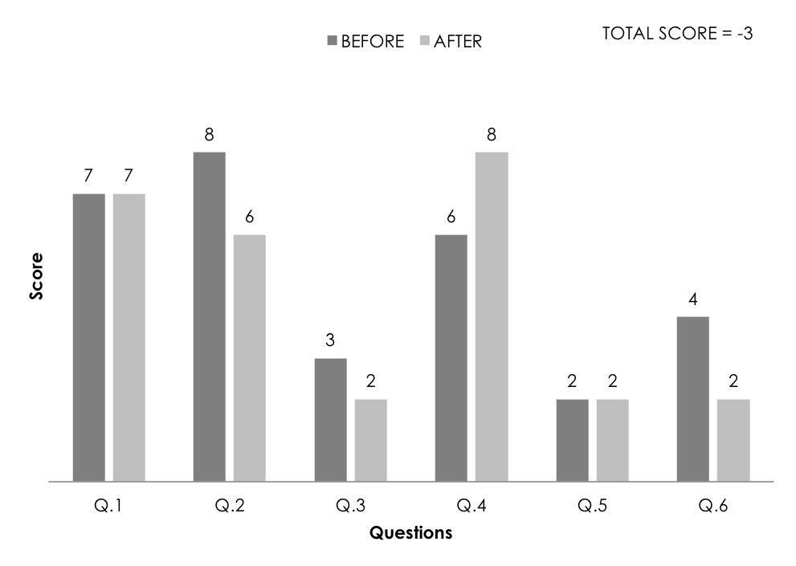

図0.20 短期的なUXカーブ取得実験アンケートデータ

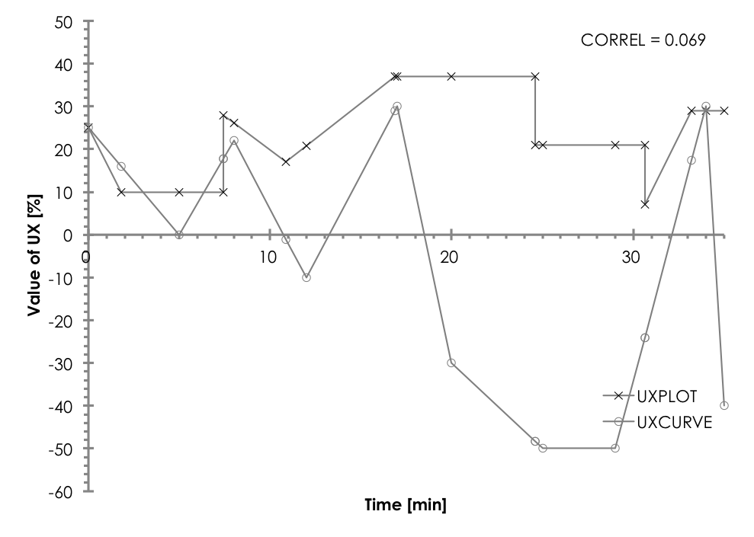

図0.21 短期的UXカーブ取得実験データ

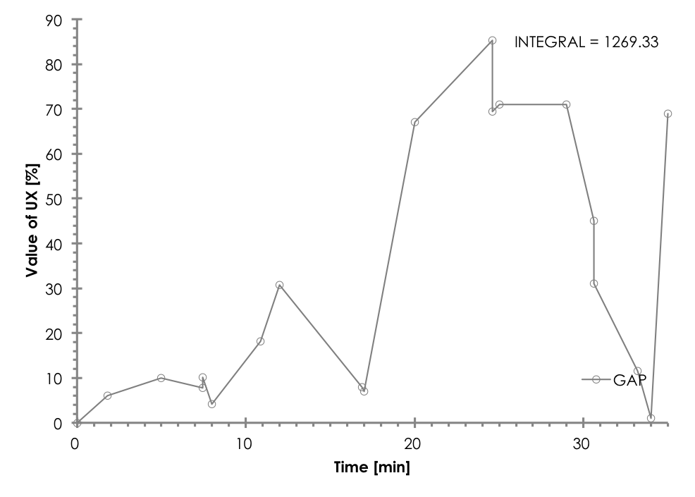

図0.22 短期的なUXカーブ取得実験差分データ

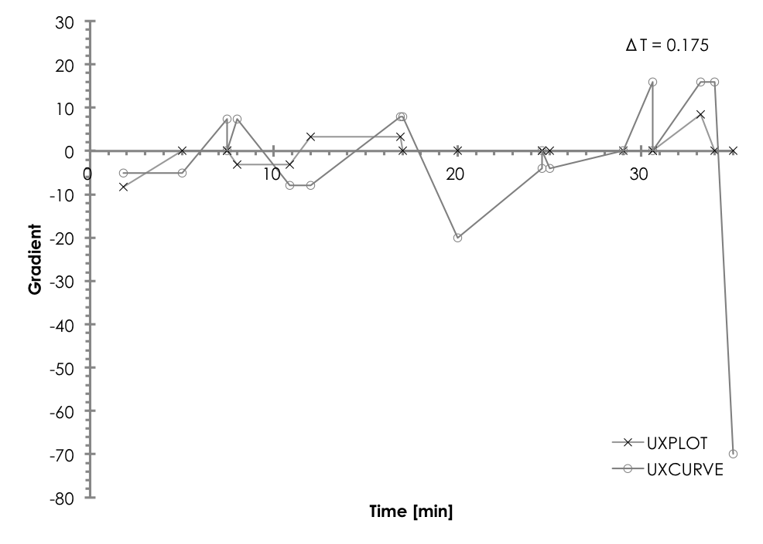

図0.23 短期的UXカーブ取得実験変化量データ

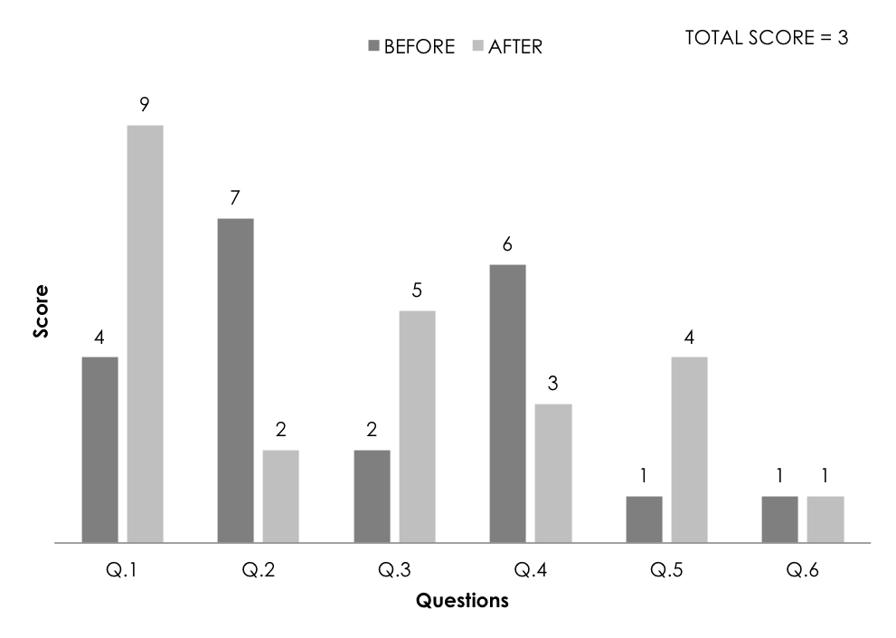

図0.24 短期的なUXカーブ取得実験アンケートデータ

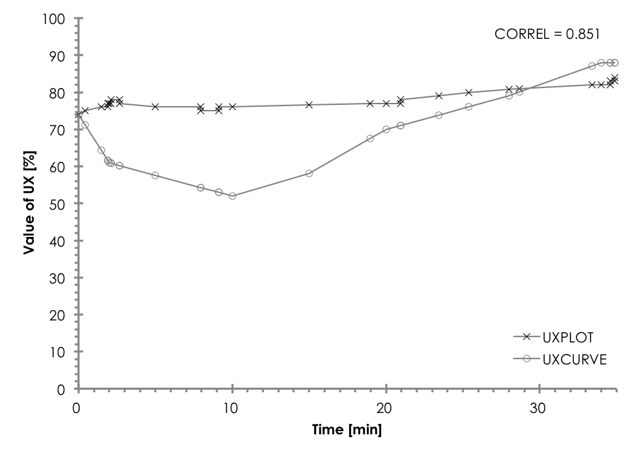

図0.25 短期的UXカーブ取得実験データ

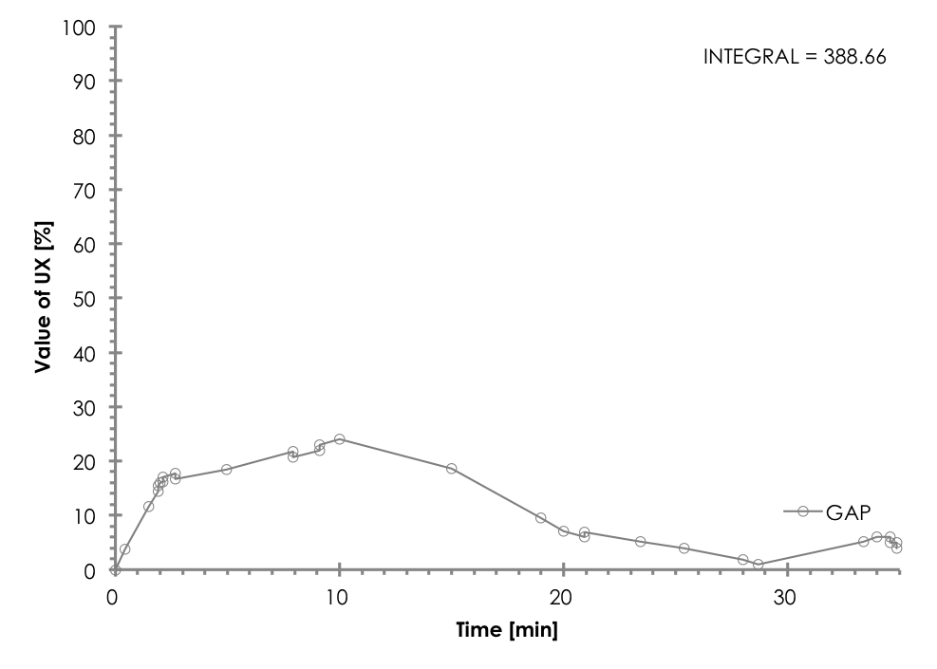

図0.26 短期的なUXカーブ取得実験差分データ

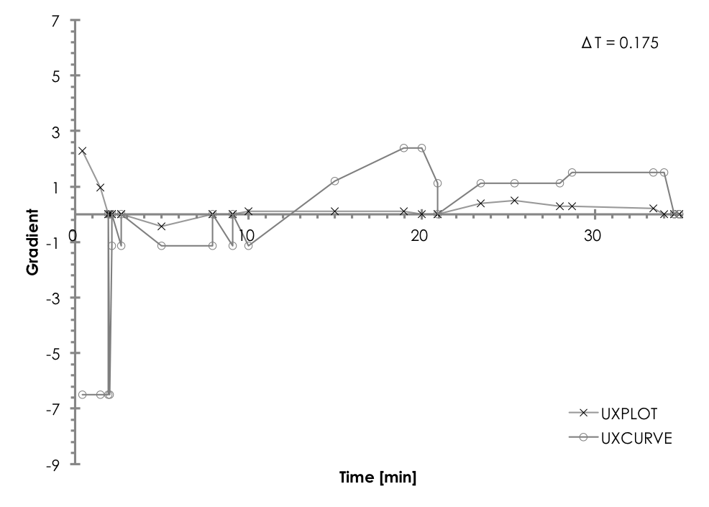

図0.27 短期的UXカーブ取得実験変化量データ

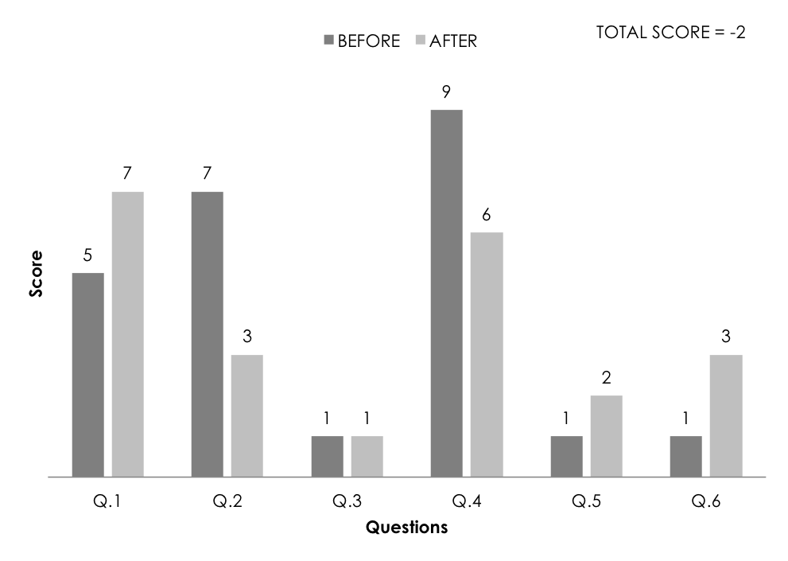

図0.28 短期的なUXカーブ取得実験アンケートデータ

1. 映像鑑賞における短期的なUXカーブ取得実験テンプレート

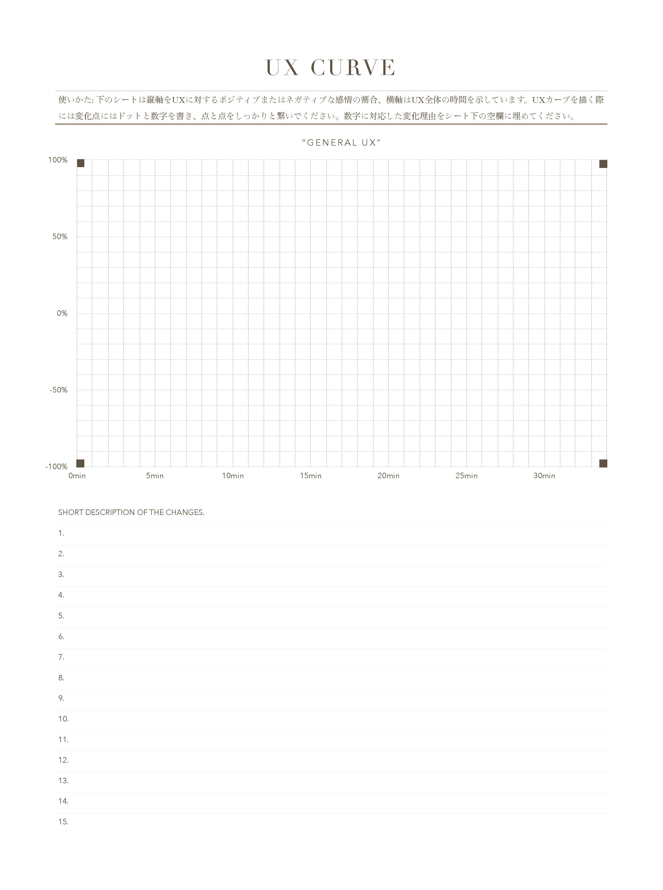

1. 映像作成における長期的なUXカーブ取得実験アプリ仕様書

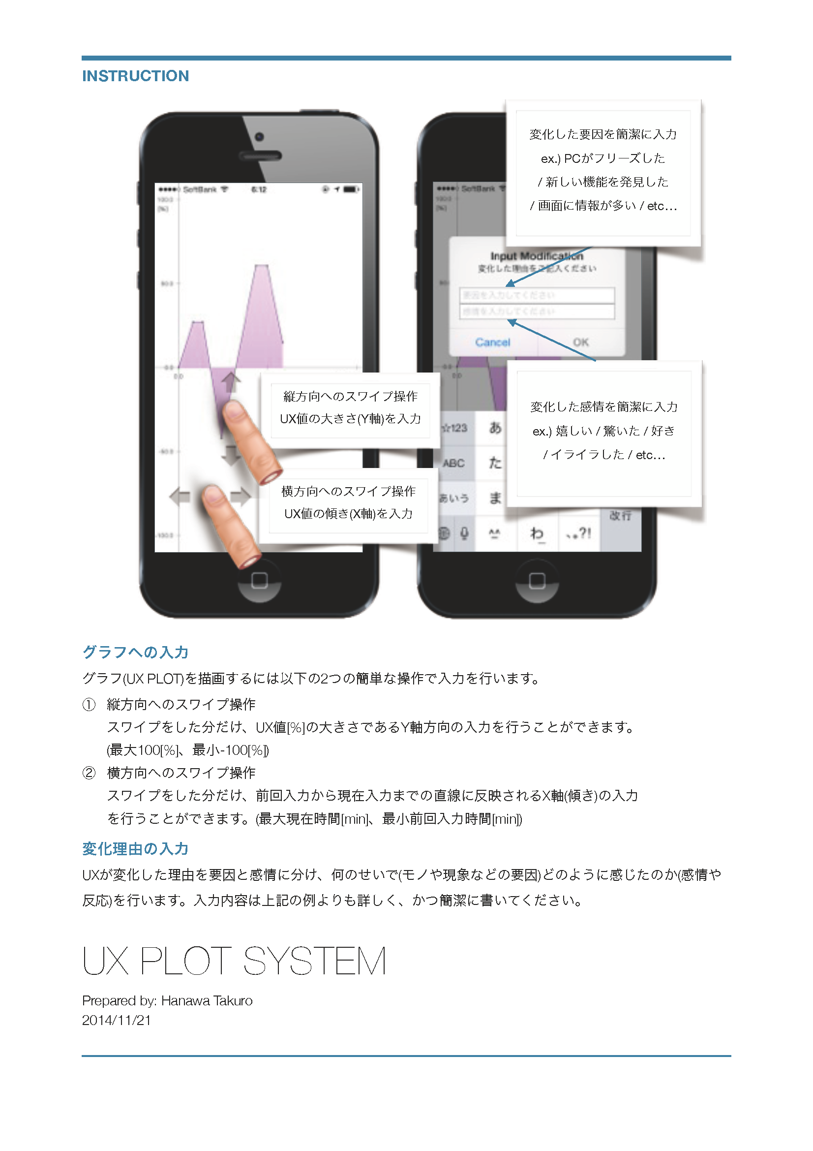

1. 映像作成における長期的なUXカーブ取得実験課題



1. 映像作成における長期的なUXカーブ取得実験テンプレート

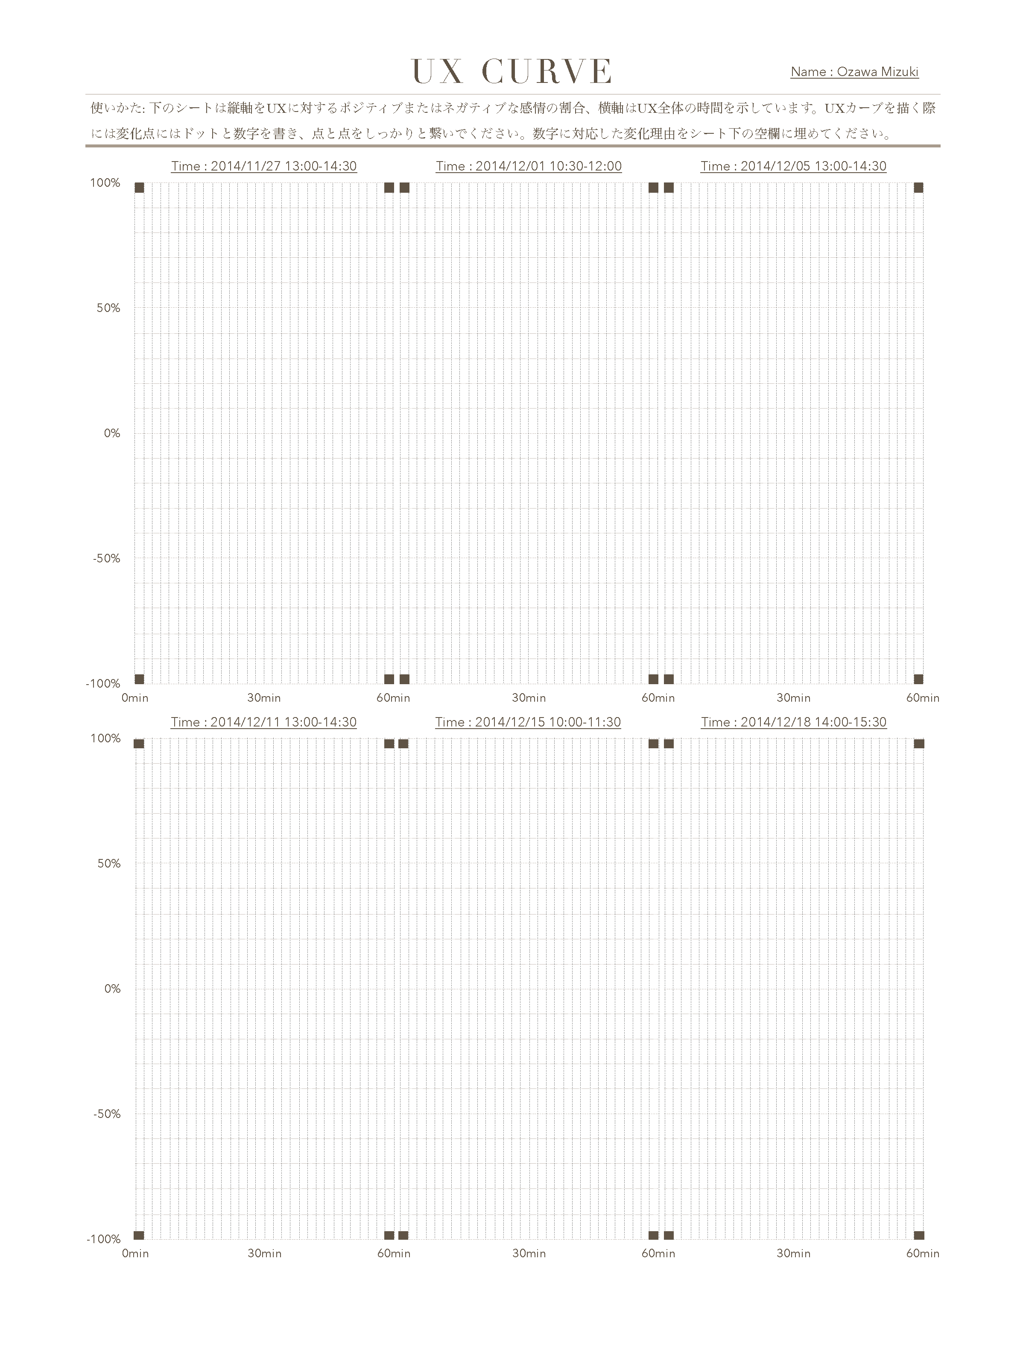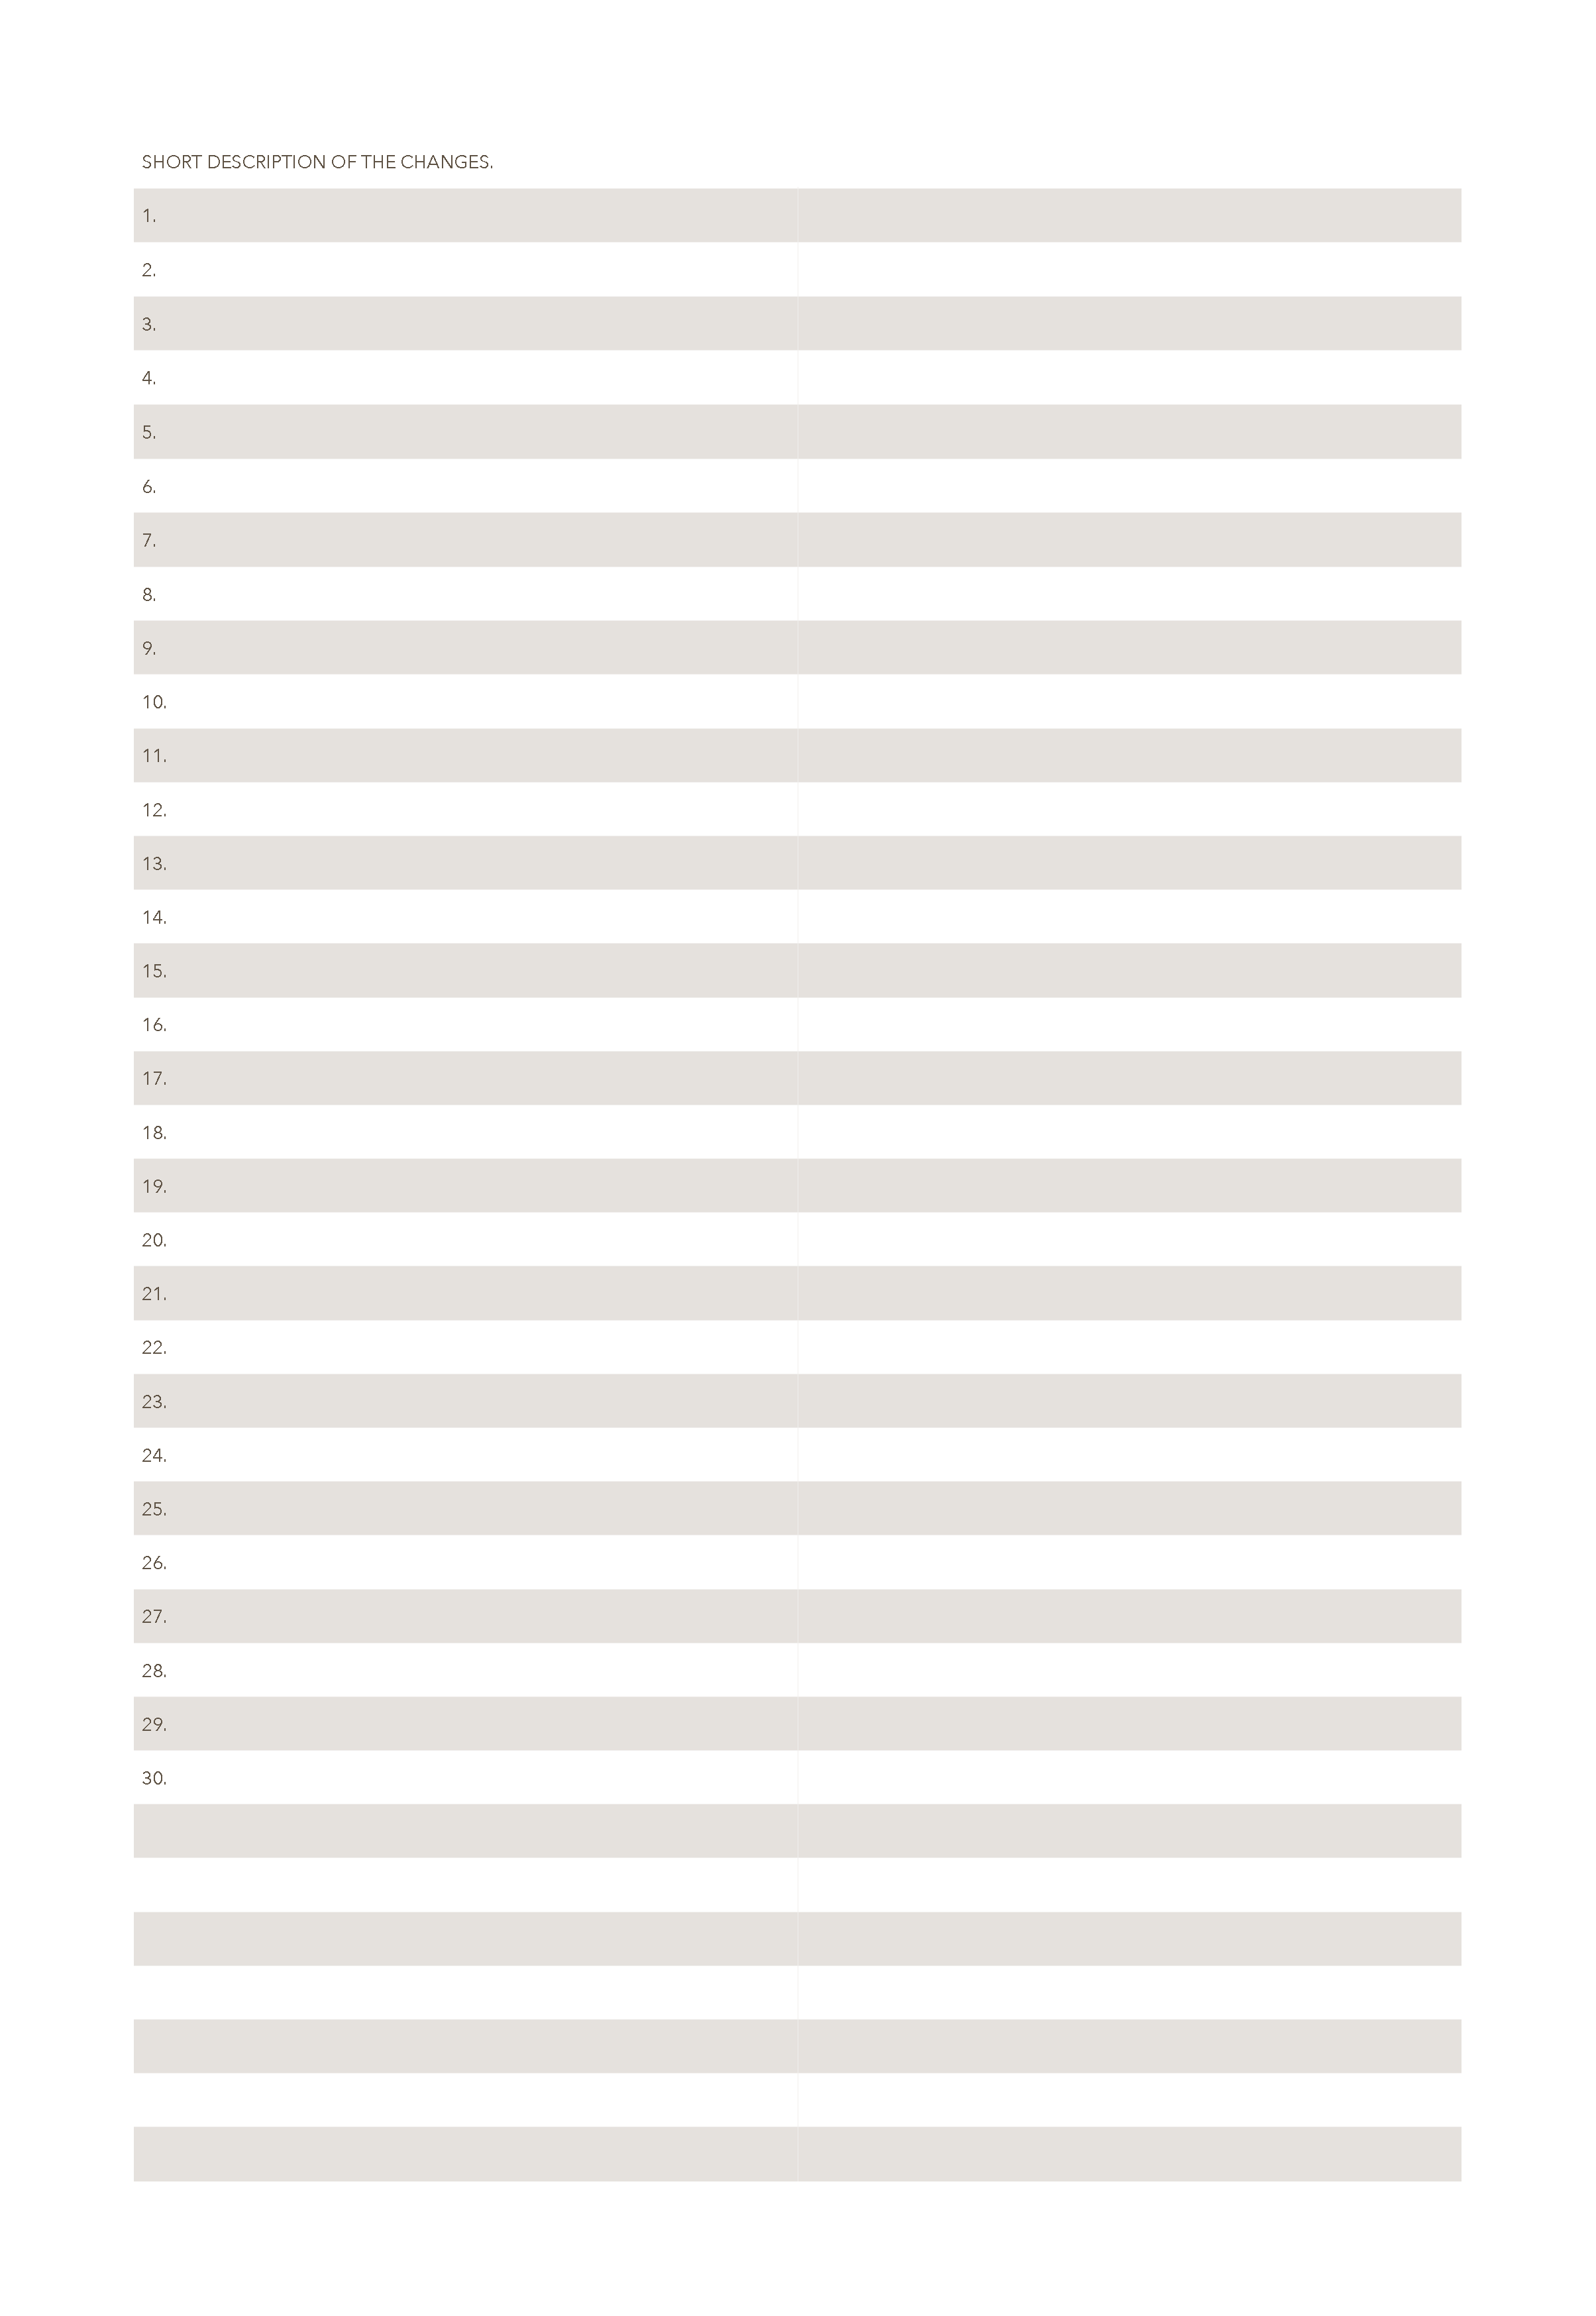

1. 映像作成における長期的なUXカーブ取得実験データ

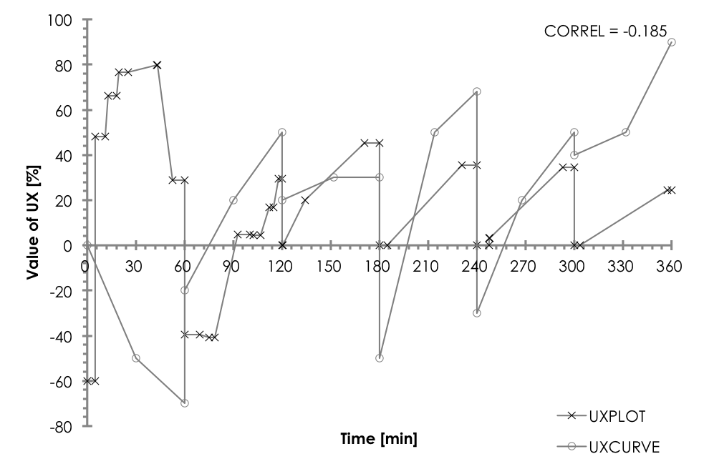

図0.29 長期的UXカーブ取得実験データ

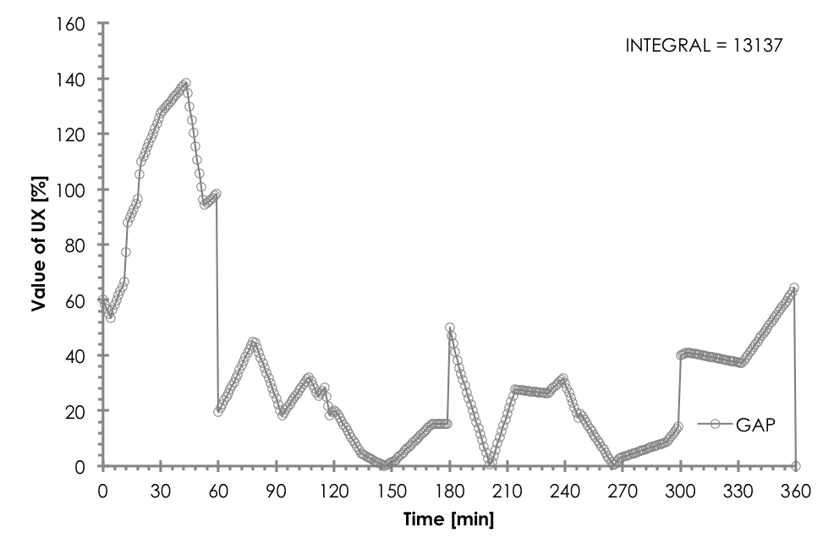

図0.30 長期的なUXカーブ取得実験差分データ

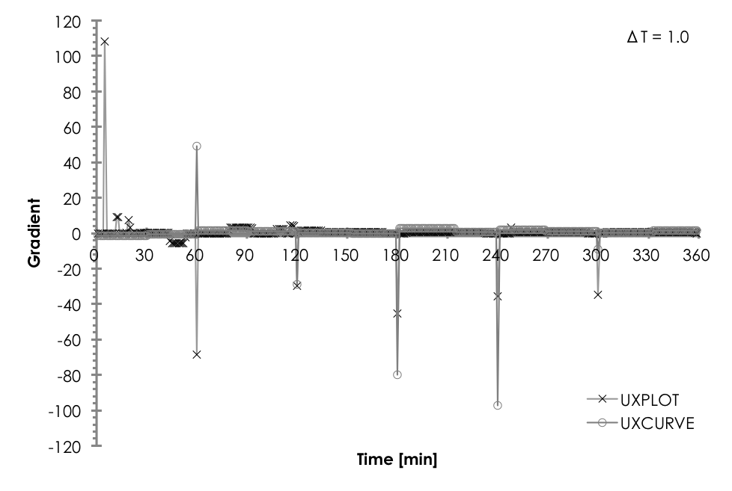

図0.31 長期的UXカーブ取得実験変化量データ

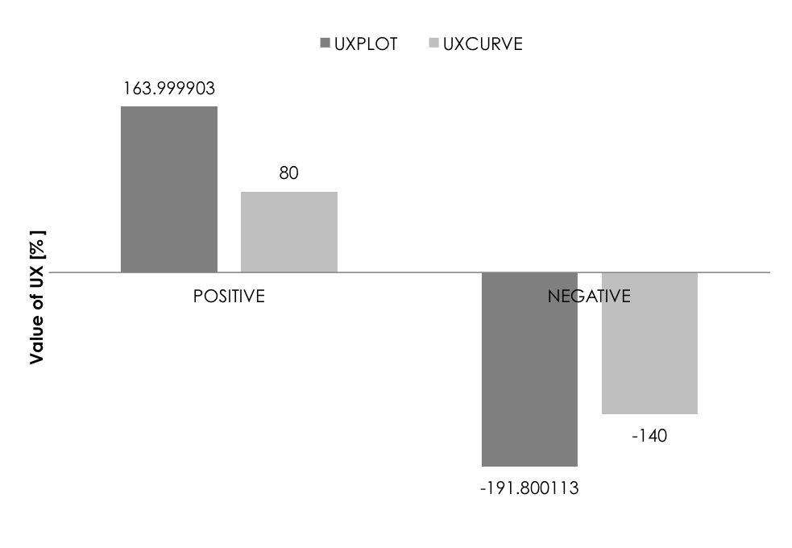

図0.32 長期的なUXカーブ取得実験変化理由データ

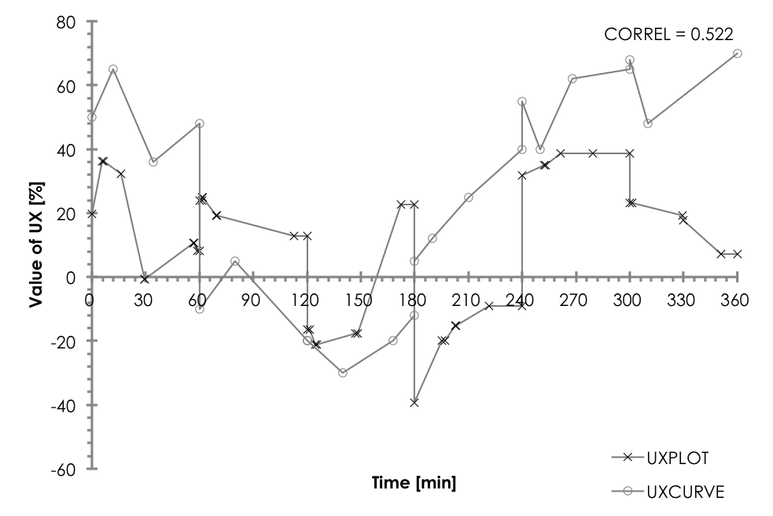

図0.33 長期的UXカーブ取得実験データ

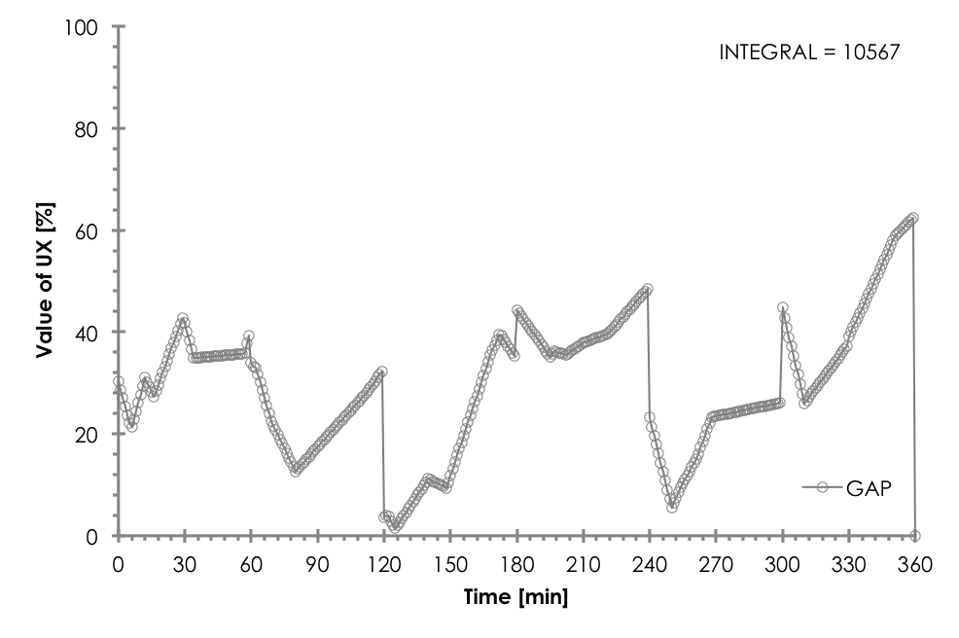

図0.34 長期的なUXカーブ取得実験差分データ

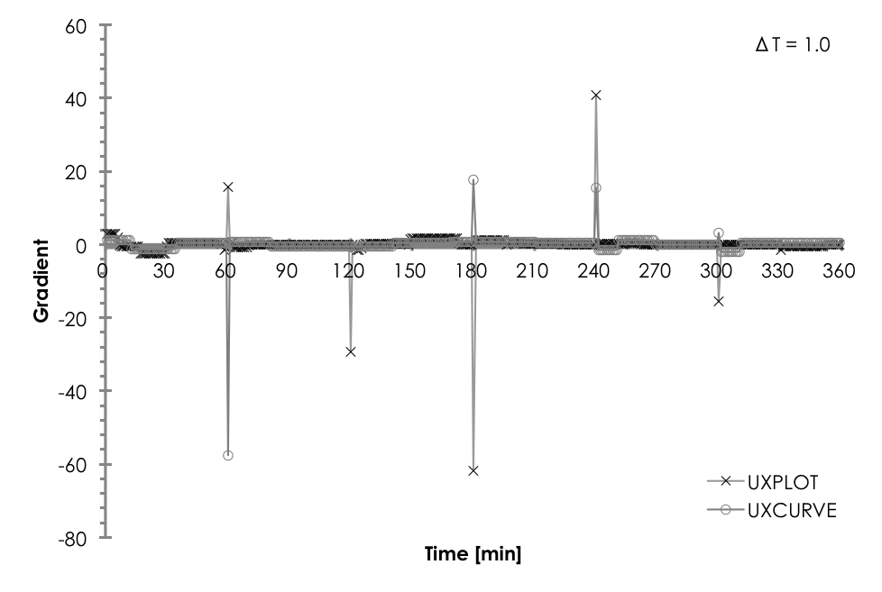

図0.35 長期的UXカーブ取得実験変化量データ

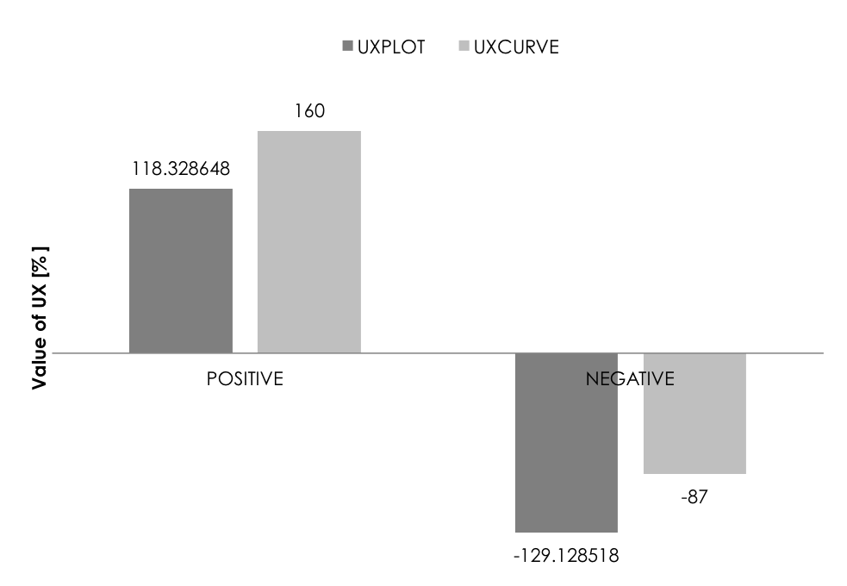

図0.36 長期的なUXカーブ取得実験変化理由データ

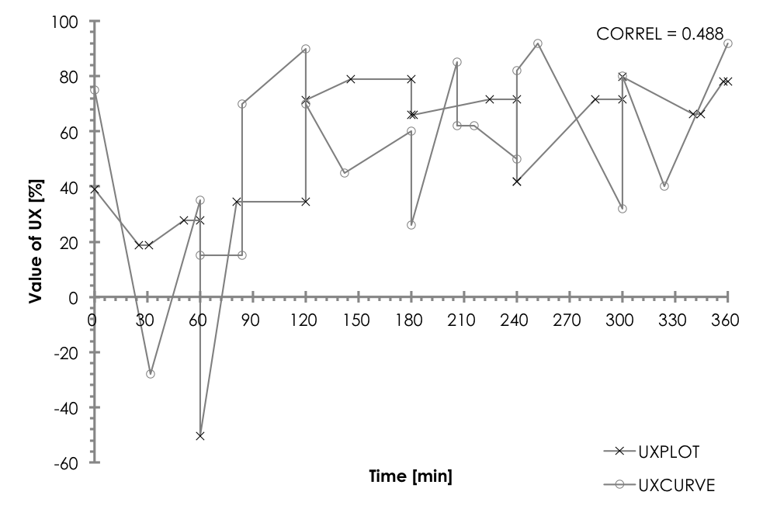

図0.37 長期的UXカーブ取得実験データ

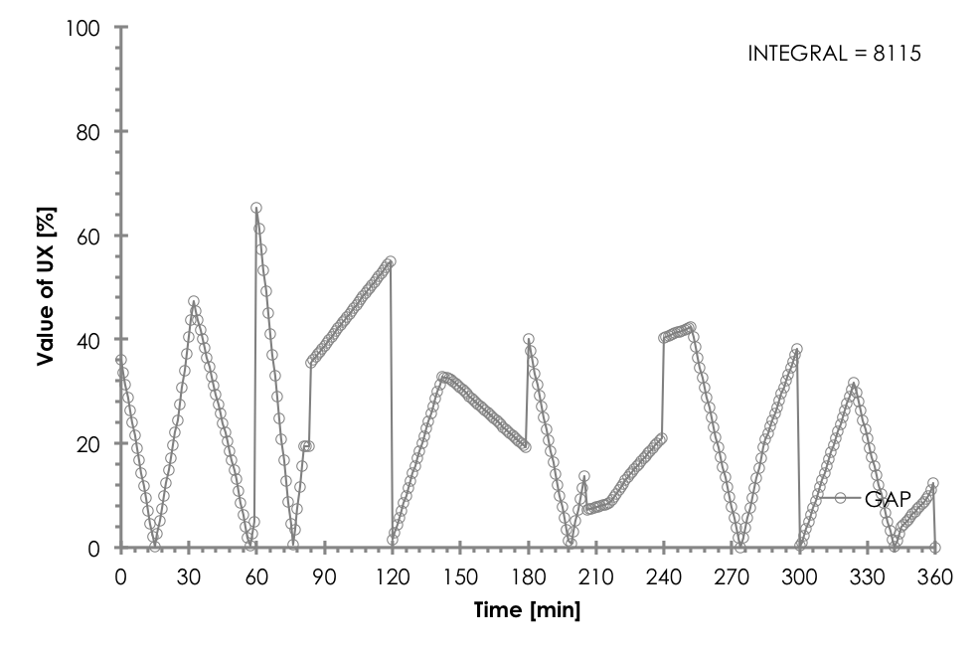

図0.38 長期的なUXカーブ取得実験差分データ

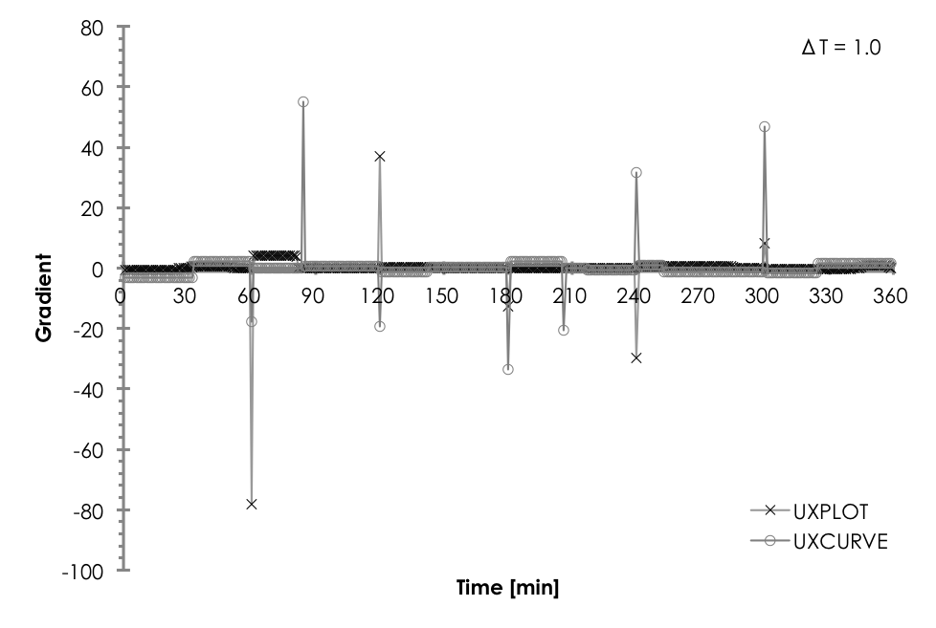

図0.39 長期的UXカーブ取得実験変化量データ

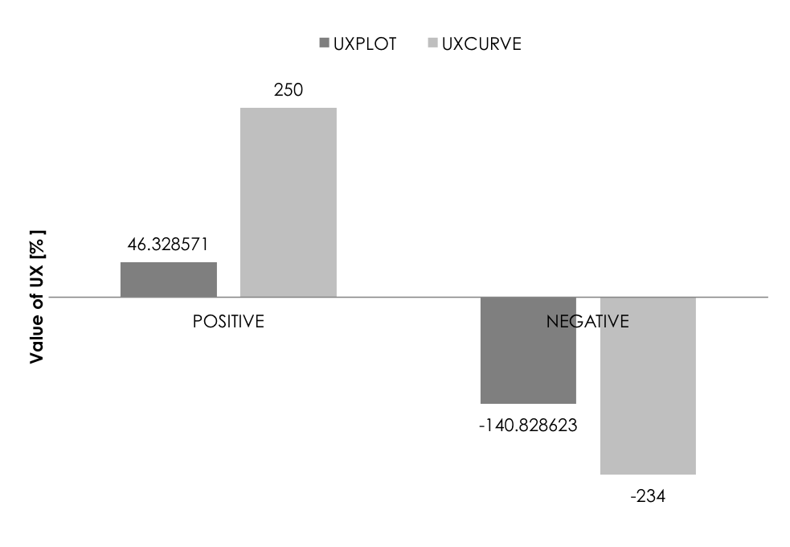

図0.40 長期的なUXカーブ取得実験変化理由データ

1. UXカーブ入力アプリケーションソースコード

CocoaPodsを利用してオープンソースライブラリを導入済み[[7]](#endnote-7)

# Macintosh HD:Users:Nishilab:Dropbox:Nishiuchilab:Takuro:修士論文:TIFF:PrivateViewController.m_ページ_1.tiffMacintosh HD:Users:Nishilab:Dropbox:Nishiuchilab:Takuro:修士論文:TIFF:PrivateViewController.m_ページ_2.tiffMacintosh HD:Users:Nishilab:Dropbox:Nishiuchilab:Takuro:修士論文:TIFF:PrivateViewController.m_ページ_3.tiffMacintosh HD:Users:Nishilab:Dropbox:Nishiuchilab:Takuro:修士論文:TIFF:PrivateViewController.m_ページ_4.tiffMacintosh HD:Users:Nishilab:Dropbox:Nishiuchilab:Takuro:修士論文:TIFF:ViewController.m_ページ_1.tiffMacintosh HD:Users:Nishilab:Dropbox:Nishiuchilab:Takuro:修士論文:TIFF:ViewController.m_ページ_3.tiffMacintosh HD:Users:Nishilab:Dropbox:Nishiuchilab:Takuro:修士論文:TIFF:ViewController.m_ページ_4.tiffMacintosh HD:Users:Nishilab:Dropbox:Nishiuchilab:Takuro:修士論文:TIFF:ViewController.m_ページ_2.tiffMacintosh HD:Users:Nishilab:Dropbox:Nishiuchilab:Takuro:修士論文:TIFF:ViewController.m_ページ_5.tiffMacintosh HD:Users:Nishilab:Dropbox:Nishiuchilab:Takuro:修士論文:TIFF:ViewController.m_ページ_6.tiffMacintosh HD:Users:Nishilab:Dropbox:Nishiuchilab:Takuro:修士論文:TIFF:ViewController.m_ページ_7.tiffMacintosh HD:Users:Nishilab:Dropbox:Nishiuchilab:Takuro:修士論文:tiff:ViewController.m_ページ_8.tiffMacintosh HD:Users:Nishilab:Dropbox:Nishiuchilab:Takuro:修士論文:tiff:ViewController.m_ページ_9.tiff

# 図目次

図1.1 ユーザビリティとUXの位置づけ 1

図1.2 UXのトレンド（Google Trends） 2

図1.3 利用と非利用の期間からなるUXの時系列 12

図1.4 (a) UXカーブのテンプレート　(b) 変化の動機付きの全般的なUXカーブ 16

図1.5 (a) 全般的なUXカーブ：改善　(b) 全般的なUXカーブ：悪化と安定 17

図1.6 (a) 魅力のUXカーブ：改善　(b) 魅力のUXカーブ：悪化と安定 18

図1.7 (a) 使いやすさのUXカーブ：改善　(b) 使いやすさのUXカーブ：悪化と安定 18

図1.8 (a) 実用性のUXカーブ：改善　(b) 実用性のUXカーブ：悪化と安定 18

図1.9 全般的なUXカーブの変化と肯定的または否定的な理由の数 21

図1.10 魅力のUXカーブの変化と肯定的または否定的な理由の数 21

図2.1 ユーザ工学の目標 27

図2.2 人間中心設計のプロセス 29

図2.3 UXの期間とプロセス 33

図2.4 UXハニカム構造図 35

図2.5 情報アーキテクチャの3つの円 36

図2.6 UXダイアグラム 38

図2.7 Starbucksのエクスペリエンスジャーニーマップ 40

図3.1 UX PLOT SYSTEM 44

図3.2 (a) UXカーブ入力画面　(b) 変化理由入力ポップアップ 45

図3.3 (a) UXカーブ入力画面　(b) 変化理由入力ポップアップ 46

図3.4 UXカーブ入力アプリケーション（スワイプ操作）のフローチャート 47

図4.1 各相関クラスタにおける相関係数の平均値 50

図4.2 高相関クラスタのUXカーブとUXアプリケーション取得データ 51

図4.3 低相関クラスタのUXカーブとUXアプリケーション取得データ 51

図4.4 高相関クラスタの差分データと面積 53

図4.5 低相関クラスタの差分データと面積 53

図4.6 高相関クラスタの変化量 54

図4.7 低相関クラスタの変化量 54

図4.8 高相関クラスタの感情に関するアンケート結果 55

図4.9 高相関クラスタの感情に関するアンケート結果 56

図4.10 各相関クラスタにおける差分データの平均面積 57

図4.11 各相関クラスタにおけるアンケートの総合得点平均値 57

図4.12 ユーザビリティアンケート結果 59

図5.1 各相関クラスタにおける相関係数の平均値 62

図5.2 前半一致型のUX入力アプリケーションとUXカーブの取得データ 63

図5.3 後半一致型のUX入力アプリケーションとUXカーブの取得データ 63

図5.4 前半一致型の差分データと面積 65

図5.5 後半一致型の差分データと面積 65

図5.6 前半一致型の忘却度合いが高い取得データ 66

図5.7 後半一致型の忘却度合いが高い取得データ 66

図5.8 前半一致型の忘却度合いの高い変化量の総和 67

図5.9 後半一致型の忘却度合いの高い変化量の総和 68

図5.10 全被験者の忘却度合いの高い変化量の総和（平均値） 68

図5.11 前半一致型の変化理由に記入された感情（形容詞） 71

図5.12 後半一致型の変化理由に記入された感情（形容詞） 72

図5.13 前半一致型の変化理由に記入されたコンテンツ（名詞） 73

図5.14 後半一致型の変化理由に記入されたコンテンツ（名詞） 74

図5.15 前半一致型のカメラにおける期待値と評価 76

図5.16 前半一致型の映像編集ソフトにおける期待値と評価 76

図5.17 後半一致型のカメラにおける期待値と評価 77

図5.18 後半一致型の映像編集ソフトにおける期待値と評価 77

# 表目次

表1.1 経験の分類と従来評価手法 14

表1.2 各カーブタイプの傾向の数 19

表1.3 カテゴリごとのUXを変化させる理由の数 20

表1.4 魅力のUXカーブの傾向が満足度または推薦に及ぼす影響 22

表2.1 人間中心設計プロセスの評価手法 30

表2.2 開発モデルとの対応 41

表4.1 感情に関するアンケート 49

表4.2 実験環境 49

表4.3 WUSにおける7つの評価軸 58

表5.1 実験環境 61

表5.2 前半一致型の変化理由の代表カテゴリ（形容詞） 71

表5.3 後半一致型の変化理由の代表カテゴリ（形容詞） 72

表5.4 前半一致型の変化理由の代表カテゴリ（名詞） 73

表5.5 後半一致型の変化理由の代表カテゴリ（名詞） 74

表5.6 WUSにおける7つの評価軸 75

1. Search Interest：(各時点の検索ボリューム÷検索ボリュームの最大値)×100 [↑](#endnote-ref-1)
2. Wow Effect：意外な驚きを加えて記憶に残る体験になること [↑](#endnote-ref-2)
3. 利用しながら，相互作用をしながら，または受動的に向き合いながら [↑](#endnote-ref-3)
4. ここで言うシステムとは，個人がユーザインタフェースを通して対話する，独立したまたは組み合わされた形態の製品・サービスおよび人工物を指す [↑](#endnote-ref-4)
5. 仕事の達成時間，クリック数やエラー数といった客観的なユーザビリティの測定尺度は，個人の感じる好悪の判断を反映しないため，UXの尺度として適さない． [↑](#endnote-ref-5)
6. UCD（ユーザ中心設計）と呼ばれることもある [↑](#endnote-ref-6)
7. CorePlot 1.5.1，UIColor+iOS7Colors1.0.0，TDMLongPressGestureRecognizer，UIPlaceHolderTextView，OverScreenView． [↑](#endnote-ref-7)